التقرير ITU-R SM.2015-3
(2025/06)
السلسلة SM: إدارة الطيف
طرائق لتحديد "الاستراتيجيات الوطنية الطويلة الأجل" لاستعمال الطيف في بعض البلدان


السلسلة SA
التطبيقات الفضائية والأرصاد الجوية

تمهيـد
يضطلع قطاع الاتصالات الراديوية بدور يتمثل في تأمين الترشيد والإنصاف والفعالية والاقتصاد في استعمال طيف الترددات الراديوية في جميع خدمات الاتصالات الراديوية، بما فيها الخدمات الساتلية، وإجراء دراسات دون تحديد لمدى الترددات، تكون أساساً لإعداد التوصيات واعتمادها.
ويؤدي قطاع الاتصالات الراديوية وظائفه التنظيمية والسياساتية من خلال المؤتمرات العالمية والإقليمية للاتصالات الراديوية وجمعيات الاتصالات الراديوية بمساعدة لجان الدراسات.

سياسة قطاع الاتصالات الراديوية بشأن حقوق الملكية الفكرية (IPR)
يرد وصف للسياسة التي يتبعها قطاع الاتصالات الراديوية فيما يتعلق بحقوق الملكية الفكرية في سياسة البراءات المشتركة بين قطاع تقييس الاتصالات وقطاع الاتصالات الراديوية والمنظمة الدولية للتوحيد القياسي واللجنة الكهرتقنية الدولية (ITU-T/ITU-R/ISO/IEC) والمشار إليها في القرار ITU-R 1.
وترد الاستمارات التي ينبغي لحاملي البراءات استعمالها لتقديم بيان عن البراءات أو للتصريح عن منح رخص في الموقع الإلكتروني http://www.itu.int/ITU-R/go/patents/en حيث يمكن أيضاً الاطلاع على المبادئ التوجيهية الخاصة بتطبيق سياسة البراءات المشتركة وعلى قاعدة بيانات قطاع الاتصالات الراديوية التي تتضمن معلومات عن البراءات.

سلاسل تقارير قطاع الاتصالات الراديوية
(يمكن الاطلاع عليها أيضاً في الموقع الإلكتروني https://www.itu.int/publ/R-REP/ar)
السلسلة | العنـوان
BO البث الساتلي
BR التسجيل من أجل الإنتاج والأرشفة والعرض؛ الأفلام التلفزيونية
BS الخدمة الإذاعية (الصوتية)
BT الخدمة الإذاعية (التلفزيونية)
F الخدمة الثابتة
M الخدمة المتنقلة وخدمة الاستدلال الراديوي وخدمة الهواة والخدمات الساتلية ذات الصلة
P انتشار الموجات الراديوية
RA علم الفلك الراديوي
RS أنظمة الاستشعار عن بعد
S الخدمة الثابتة الساتلية
SA التطبيقات الفضائية والأرصاد الجوية
SF تقاسم الترددات والتنسيق بين أنظمة الخدمة الثابتة الساتلية والخدمة الثابتة
SM إدارة الطيف
TF إرسالات الترددات المعيارية وإشارات التوقيت

ملاحظة: تمت الموافقة على النسخة الإنكليزية لهذا التقرير الصادر عن قطاع الاتصالات الراديوية بموجب الإجراء الموضح في القرار ITU-R 1.
النشر الإلكتروني
جنيف، 2026

© ITU 2026
جميع حقوق النشر محفوظة. لا يمكن استنساخ أي جزء من هذه المنشورة بأي شكل كان ولا بأي وسيلة إلا بإذن خطي من الاتحاد الدولي للاتصالات (ITU).

التقرير ITU-R SM.2015-3
طرائق لتحديد "الاستراتيجيات الوطنية الطويلة الأجل" لاستعمال الطيف في بعض البلدان
(المسألة ITU-R 205-2/1)
(2025-2022-2019-1998)
جدول المحتويات
الصفحة
الفصل 1 3
1 مقدمة 3
2 عملية التخطيط الوطنية طويلة الأجل 4
1.2 تعريف الاحتياجات من الطيف 4
2.2 توفر الطيف 4
3.2 خيارات تخطيط الطيف 4
4.2 تنفيذ تخطيط الطيف 5
5.2 العملية التكرارية 5
3 الإدارة أو الهيئة الإدارية 5
الملحق 1 بالفصل 1 - العوامل المؤثرة 6
الملحق 2 بالفصل 1 - منهجية وضع خطة إدارة الطيف الطويلة الأجل 8
الفصل 2 15
1 مقدمة 15
2 النهج التشاوري 15
1.2 البحث في المتطلبات من الطيف/الخدمات في المستقبل 16
2.2 التفاعل بين/مع المجموعات التمثيلية 16
3.2 تحليل اتجاهات الاستعمال 17
4.2 مثال 17
3 النهج التحليلي 18
1.3 مقدمة 18
2.3 خطوات لتطوير النهج التحليلي 18
3.3 استعمال التقنية التحليلية في عملية تخطيط الاحتياجات من الطيف طويل الأجل 19
الفصل 3 20
1 تحديد أهداف إدارة الطيف طويلة الأجل 20
2 تقييم عملية إدارة الطيف الحالية 21
3 الإجراءات الانتقالية 21
1.3 تشجيع الاستعمال الفعال للطيف 21
2.3 تعزيز مرونة استعمال الطيف وسرعته في إطار إدارة الطيف 23
3.3 تعزيز الفوائد الاجتماعية والاقتصادية التي يمكن تحقيقها من خلال الإدارة المناسبة للطيف 23
4.3 التأكد من استعمال الطيف في جميع مناطق البلد التي تحتاج إليه 24
5.3 بناء قوة عاملة ماهرة وتطوير أدوات هندسة الطيف المناسبة 24
الملحق 1 بالفصل 3 - مثال على إجراءات تقييم كفاءة استعمال الطيف في جمهورية كوريا 24
1 معلومات أساسية 24
2 عملية التقييم 25
3 ‏حالات التقييم الفعلية‎ 27
4 التدابير المضادة والآثار المتوقعة بناءً على نتائج التقييم 28
الملحق 2 بالفصل 3 - ورقة بيضاء بشأن رؤية مستقبلية لنظام مرن ومستدام لإدارة الطيف للعقد القادم في الإمارات العربية المتحدة 30
1 ملخص تنفيذي 30
2 الغرض من الورقة البيضاء 31
3 الاستراتيجية الرقمية لدولة الإمارات العربية المتحدة والرؤية المستقبلية والسيناريوهات والآثار المترتبة على مرونة الطيف 32
4 الرؤية الاستراتيجية للهيئة: نحو أنظمة مستدامة أكثر مرونة لإدارة الطيف 34
1.4 النهج الحالي للترخيص باستعمال الطيف 34
2.4 إدارة الطيف المرن 35
3.4 المقارنة المرجعية 37
4.4 ملخص 37
5 القوى المؤثرة في إدارة الطيف المستعمل في التكنولوجيات والخدمات اللاسلكية، والتطورات فيها 37
1.5 التطورات التكنولوجية ومتطلبات المستعمل المتغيرة 38
2.5 فرص حلول إدارة الطيف وتطوير قدرات المنظمين 40
6 TDRA 2031: خارطة الطريق والسيناريوهات والجدول الزمني لتطور أنظمة إدارة الطيف الذكية 48
1.6 السيناريو A: الاتجاه نحو مرونة تدريجية 49
2.6 السيناريو B: قفزة في تجاه أوضاع المرونة التامة 49
3.6 النهج C: النهج القائم على الأهداف: الطريق إلى عام 2031 50
4.6 مبادرات هيئة تنظيم الاتصالات الحكومة الرقمية وإطار الاتحاد 53
5.6 الطريق إلى 2031: الأهداف الرقمية لدولة الإمارات العربية المتحدة ومبادرات الهيئة 53
7 الجدول الزمني لتنفيذ نظام مرن لإدارة الطيف وفوائده 54

الفصل 1

عملية التخطيط طويل الأجل

1 مقدمة
جاء في التوصية ITU-R SM.1047-2 - الإدارة الوطنية للطيف، التي اعتمدت في عام 2012، ضرورة أن يتناول وضع البرامج الوطنية لإدارة الطيف مسألة تخطيط الطيف من بين مجالات المواضيع الأخرى. وعلاوة على ذلك، تسترشد الإدارات بالأقسام المناسبة من توصيات قطاع الاتصالات الراديوية والتقارير والكتيبات الصادرة عن الاتحاد. ويحدد "كتيب الإدارة الوطنية للطيف" المعتمد في عام 2015 المصطلحات المتعلقة بتخطيط الطيف في الفصل 2 "تخطيط الطيف".
ووفقاً لهذا الكتيب، يمكن تصنيف تخطيط الطيف بحسب الزمن (قصير الأجل وطويل الأجل واستراتيجي) والمجال المشمول (استعمال الطيف وأنظمة إدارة الطيف). ويعني "التخطيط طويل الأجل" التخطيط الذي يأخذ بعين الاعتبار المسائل التي تحتاج إلى حل أو الأنظمة التي يتعين تنفيذها في غضون خمس إلى عشر سنوات، بينما يتعين تنفيذ "التخطيط قصير الأجل" في غضون ثلاث إلى خمس سنوات. ومن باب المقارنة، ينطوي التخطيط الاستراتيجي على تحديد عدد محدود من المسائل الرئيسية، التي تتطلب تركيز اهتمام إدارة الطيف للحلول التي تحتاج إلى تنفيذ يدوم أكثر من عشر سنوات.
لذلك، تتناول الإستراتيجية طويلة الأجل تحديد رؤية ورسالة محددة لحل المسائل الرئيسية التي سوف تنفذ على مدى عشر سنوات فيما يتعلق بإدارة الطيف لأغراض استعماله.
وفي الوقت الحاضر، يلاحظ أن معظم عمليات تخطيط الطيف قصيرة الأجل نسبياً. ومع ذلك، وإذا أريد لموارد الطيف أن تدعم الأهداف والغايات الوطنية بشكل كاف، فإن التخطيط طويل الأجل ضروري جداً. إذ يمكن أن يوفر أساساً لإدارة الطيف الفعالة وذلك لضمان توزيع الطيف وتخصيصه بكفاءة، ولاستيعاب الاحتياجات من الطيف المتطورة باستمرار من جانب الأنظمة الجديدة وتطبيقاتها. كما أنه يسهل عملية صنع القرار من حيث إنه يوفر الأساس العملي للنظر في مسارات العمل البديلة وتقييمها.
وينبغي أن يسعى التخطيط طويل الأجل إلى تحقيق ما يلي:
- اتخاذ قرارات اليوم بشأن استراتيجيات تخطيط الطيف في ضوء ما يترتب عليها في المستقبل؛
- تحديد أثر القرارات السابقة على المستقبل؛ التعامل مع معالجة البيانات الجديدة والتعامل مع طبيعة الإشارات اللاسلكية التي تتسم بتعقيدها وسرعة تغيرها؛
- تعديل القرارات بشكل دوري وفقاً للظروف المتغيرة ومتطلبات التكنولوجيات المتطورة.
وينبغي أن يكون شاملاً بما يكفي لاستيعاب الاحتياجات الوطنية من الطيف لكل من أنظمة الاتصالات الراديوية المعروفة والمرتقبة على حد سواء في الإطار الزمني المحدد لها.
كما يؤدي إلى ما يلي:
- مراجعة الجدول الوطني لتوزيع الترددات؛
- تحديد المواقف الوطنية بخصوص جداول أعمال المؤتمرات الراديوية الدولية؛
- مراجعة اللوائح والسياسات والمعايير الخاصة بالطيف.
ملاحظة - لا تمثل التجارب الوطنية الواردة في هذا التقرير سوى آراء الإدارات المعنية. وهي لأغراض إعلامية فقط ولا تلجأ لأعضاء آخرين لتأكيد هذه التجارب أو لغير ذلك.

2 عملية التخطيط الوطنية طويلة الأجل
يتطلب تطوير استراتيجيات وطنية طويلة الأجل لاستعمال الطيف تنفيذ عملية وطنية لتخطيط الطيف طويلة الأجل.
ويمكن أن يكون أحد أجزاء هذه العملية هو وضع وتنفيذ خطة للاستعمال المرتقب للطيف. ويجب مراجعة هذه الخطة وتعديلها وفقاً لما يستجد من معلومات كل سنة إلى 5-3 سنوات. وينبغي أن تستند إلى عمليات تقصي الاحتياجات من الطيف لدى المستعملين المدنيين والحكوميين وكذلك اتجاهات تطور التقنيات الجديدة. ويرد مثال على هذه الخطة في الجدول 1.
الجدول 1
مثال لخطة استعمال مرتقب للطيف
نطاق التردد  (kHz، MHz، GHz) | الخدمات/التطبيقات القائمة والمخطط لها | الجوانب المحددة | التغييرات المخطط لها | ملاحظات
MHz 921-915 | خدمة الملاحة الراديوية للطيران (ARNS)  خدمة العمليات الفضائية لأغراض القياس عن بعد والتتبع والتحكم  المتنقلة، باستثناء المتنقلة للطيران على أساس ثانوي  التعرف بواسطة الترددات الراديوية (RFID) | الخدمة ARNS تعمل على أساس أولي | وقف تشغيل الخدمة ARNS بعد انتهاء فترة الاستهلاك ونشر نفس الخدمة في النطاقات الأخرى
فيما يلي مراحل وضع الخطة وكذلك العوامل التي يجب مراعاتها. ويرد في الملحق 2 بهذا الفصل منهجية يمكن استخدامها لوضع خطة طويلة الأجل لاستعمال الطيف.

1.2 تعريف الاحتياجات من الطيف
يحدد تعريف الاحتياجات من الطيف الاحتياجات الوطنية المستقبلية الإجمالية من الطيف لجميع الخدمات الراديوية كما يحدد العوامل التقنية والسياساتية والاقتصادية (انظر الملحق 1 بهذا الفصل) التي قد تؤثر على استعمال الطيف.
ويمكن تحديد الاحتياجات من الطيف بناءً على تقييم السيناريوهات المحتملة (انظر الفصل 2). وقد تم تقليدياً تقييم سيناريوهات استعمال الطيف استناداً إلى المدخلات التشاورية من الأطراف المعنية، بما في ذلك المنظمات الوطنية لتخطيط الطيف داخل الإدارات أو الوكالات الحكومية وطلبات فرادى المستعملين والجمهور.
وفي الآونة الأخيرة، اتخذت خطوات لإجراء تقييم السيناريو على أساس تقنيات النمذجة التحليلية (انظر الفصل 2، والتي تنطبق أيضاً على مراحل توفر الطيف وخيارات الطيف).

2.2 توفر الطيف
الهدف من هذه المرحلة هو تقييم مدى توفر الطيف في جميع الخدمات الراديوية الوطنية واستيعاب الاحتياجات من الطيف المحددة في مرحلة تعريف الاحتياجات. وتُستقى المدخلات بالدرجة الأولى من داخل الإدارة نفسها ولكن يمكن أن تُستقى أيضاً من القائمة الدولية للترددات لدى الاتحاد وخطط التوزيع لدى الاتحاد وأي دراسات إقليمية موجودة لتخطيط الطيف.

3.2 خيارات تخطيط الطيف
الهدف من هذه المرحلة هو وضع خيارات مناسبة لتخطيط الطيف لتلبية الاحتياجات من الطيف على أساس البيانات المتوفرة من المرحلتين السابقتين. ويتعين على أي تحليل لوضع خيارات الطيف أن يأخذ في الاعتبار العوامل التقنية والسياسية والاقتصادية. ويقوم التحليل أيضاً بتقييم الفرص المختلفة للخدمات في إطار بيئات و/أو توزيعات الاتصالات الراديوية القائمة والمتوقعة. وتستند التوصيات المتعلقة بمتطلبات الخدمة هذه، التي لا يمكن استيعابها ضمن التوزيعات الوطنية الحالية، إلى هذه التحليلات وإلى أي نتائج متاحة لمراقبة الطيف. ويجري وضع خيارات التوزيع وتقييم التكاليف النسبية لأي إعادة توزيع و/أو أي حركة لمستعملي الطيف الحاليين.

4.2 تنفيذ تخطيط الطيف
يتم في هذه المرحلة تنفيذ مختلف استراتيجيات تخطيط الطيف (انظر الفصل 3) ومن المتوقع أن تكون عملية مستمرة. وقد يتطلب إدخال خدمات جديدة إجراء تغييرات في الجداول الوطنية لتوزيع الطيف ومراجعات في اللوائح الوطنية ولوائح الاتحاد. وتجري مراجعات اللوائح الدولية في إطار المؤتمرات العالمية للاتصالات الراديوية التي يعقدها الاتحاد.

5.2 العملية التكرارية
يمكن إعادة تقييم القرارات السابقة بشكل دوري أو أن تنطلق جراء أحداث معينة ويمكن تعديلها، إذا لزم الأمر، بناءً على المعلومات المحدثة. ولذلك فإن عملية التخطيط هي عملية مستمرة للاستكشاف ومعالجة البيانات أكثر مما هي عملية خطية.
ويمكن الاحتفاظ بسجل لجميع التغييرات يكون بمثابة تاريخ للتطورات في الخطة طويلة الأجل.

3 الإدارة أو الهيئة الإدارية
من الضروري إنشاء إدارة أو هيئة إدارية توفر القيادة والإشراف على تنفيذ برنامج تخطيط الطيف وذلك لضمان معالجة المسائل المتعلقة باستراتيجيات استعمال الطيف طويلة الأجل. ويشمل ذلك إدخال نظام الاعتراف المبكر في إطار إجراءات التخطيط الخاصة به. ومع ذلك، يمكن أن تحظى الهيئة بالدعم من هيئات تخطيط خاصة، من قبيل أفرقة المشاريع وأفرقة المهام.
والتخطيط طويل الأجل هو عادة مهمة أساسية على مستوى الإدارة، وهي مهمة لا يمكن تفويضها، وذلك بحكم عواقب وأهمية القرارات التي يتعين اتخاذها. وهيئات التخطيط هذه مسؤولة عما يلي:
- وضع سياسات استراتيجية مفصلة وحل المشكلات المتعلقة بترجمة السياسات الاستراتيجية إلى خطط تشغيلية؛
- تخصيص الموارد المالية والبشرية؛
- الاستعراض الاستراتيجي للإجراءات والنتائج والاحتياجات بالاقتران مع تنفيذ الاستراتيجيات؛
- أي توصيات ضرورية تتعلق بالتعديلات على أنظمة التنظيم والإدارة؛
- تحديث بيانات التخطيط المستخدمة كأساس لإدارة الترددات.

الملحق 1
بالفصل 1
العوامل المؤثرة
فيما يلي قائمة بالعوامل المؤثرة التي يجب مراعاتها في عملية التخطيط طويل الأجل:
1 العوامل السياساتية والقانونية
1.1 العوامل التنظيمية
1.1.1 التوزيع الدولي للترددات (ITU-R)
2.1.1 الهيئات الإقليمية لإدارة الترددات
3.1.1 الإجراءات الوطنية لتوزيع الترددات
4.1.1 إجراءات إدارة الترددات لدى الإدارات المجاورة
5.1.1 سياسة التقييس
6.1.1 عوامل البنية التحتية للاتصالات
2.1 العوامل الصناعية
2 العوامل الاقتصادية
1.2 تنقلية المستعمل
2.2 العولمة
3.2 التنمية الاقتصادية الإجمالية
4.2 عوامل السوق
1.4.2 بنية الأسعار والتعرفات للمعدات والخدمات
2.4.2 احتياجات السوق وعوامل التسويق
3.4.2 الإجراءات والممارسات من جانب مقدمي الخدمة
4.4.2 عرض الطيف بالمزاد
5.2 تأثير الخدمات والتطورات التكنولوجية ومتطلبات المستخدمين المتغيرة
3 العوامل الاجتماعية
1.3 التغييرات في الطلب نتيجة للتغيرات في البنية الاجتماعية
2.3 التغييرات في الطلب نتيجة للتغيرات في ساعات العمل يومياً وطوال العمر
3.3 الأمن والسلامة العامة
4.3 قبول الجمهور للتطبيقات الراديوية
4 العوامل الإيكولوجية
1.4 التلوث الكهرمغنطيسي وتداخل الترددات الراديوية
2.4 نفور الجمهور من هياكل الهوائيات الكبيرة وانتشار المواقع
3.4 الحطام في الفضاء
4.4 الاستدامة
5 العوامل التقنية
1.5 التقنيات الأساسية
1.1.5 الإلكترونيات الدقيقة
2.1.5 معالجة الإشارات
3.1.5 مكونات المعدات
1.3.1.5 امدادات الطاقة
2.3.1.5 البطاريات
4.1.5 وسائط الاتصال
2.5 تقنيات التشفير والتشكيل
1.2.5 تشفير المصادر
2.2.5 تشفير القنوات
3.2.5 تقنيات التشكيل
3.5 تقنيات النفاذ إلى القنوات
1.3.5 تعدد النفاذ بتقسيم الزمن (TDMA)
2.3.5 تعدد النفاذ بتقسيم التردد (FDMA)
3.3.5 تعدد النفاذ بتقسيم الشفرة (CDMA)
4.3.5 تعدد النفاذ بتقسيم التردد المتعامد (OFDMA)
4.5 أساليب الإرسال
1.4.5 تقنيات التنوع
1.1.4.5 تنوع الزمن
2.1.4.5 تنوع التردد
3.1.4.5 تنوع الهوائي
4.1.4.5 تنوع الفضاء
5.1.4.5 تنوع الاتجاه
2.4.5 تقنيات تعدد الإرسال المكاني
1.2.4.5 تعدد الإرسال المباشر
2.2.4.5 تقنيات الإرسال بتشكيل الحزم
3.4.5 تقنيات الطيف المنتشر
5.5 الهوائيات
1.5.5 استمثال الهوائيات
1.1.5.5 استخدام التقنيات وطرق التصنيع الجديدة لخفض سوية الفص الجانبي وتقليل الترابط بين الهوائيات
2.1.5.5 الطرائق الجديدة في تطوير الهوائيات
3.1.5.5 الهوائيات الضخمة متعددة المدخلات والمخرجات (MIMO)
6.5 معالجة البيانات في الاتصالات

الملحق 2
بالفصل 1
منهجية وضع خطة إدارة الطيف الطويلة الأجل
الهدف الرئيسي من وضع خطة طويلة الأجل لإدارة الطيف هو كفاءة استعمال الترددات. وتبعاً للأهداف المتوخاة، يمكن للإدارة اختيار معايير للكفاءة التقنية والاقتصادية والسياساتية.
وتشمل عملية وضع خطة طويلة الأجل لإدارة الطيف الخطوات التالية (انظر الشكل 1):
1 تقييم استعمال الطيف الحالي في مختلف التقنيات والتطبيقات.
2 وضع قائمة بالتقنيات المرتقبة.
3 تقييم مورد الترددات المطلوب والكافي للأنظمة والتطبيقات التالية: الأجهزة المتنقلة والثابتة والإذاعية والساتلية والأجهزة القصيرة المدى (SRD).
4 وضع التدابير لتزويد التقنيات المرتقبة بكمية كافية من الطيف.
الشكل 1
تقييم استعمال الطيف الحالي في مختلف التقنيات والتطبيقات
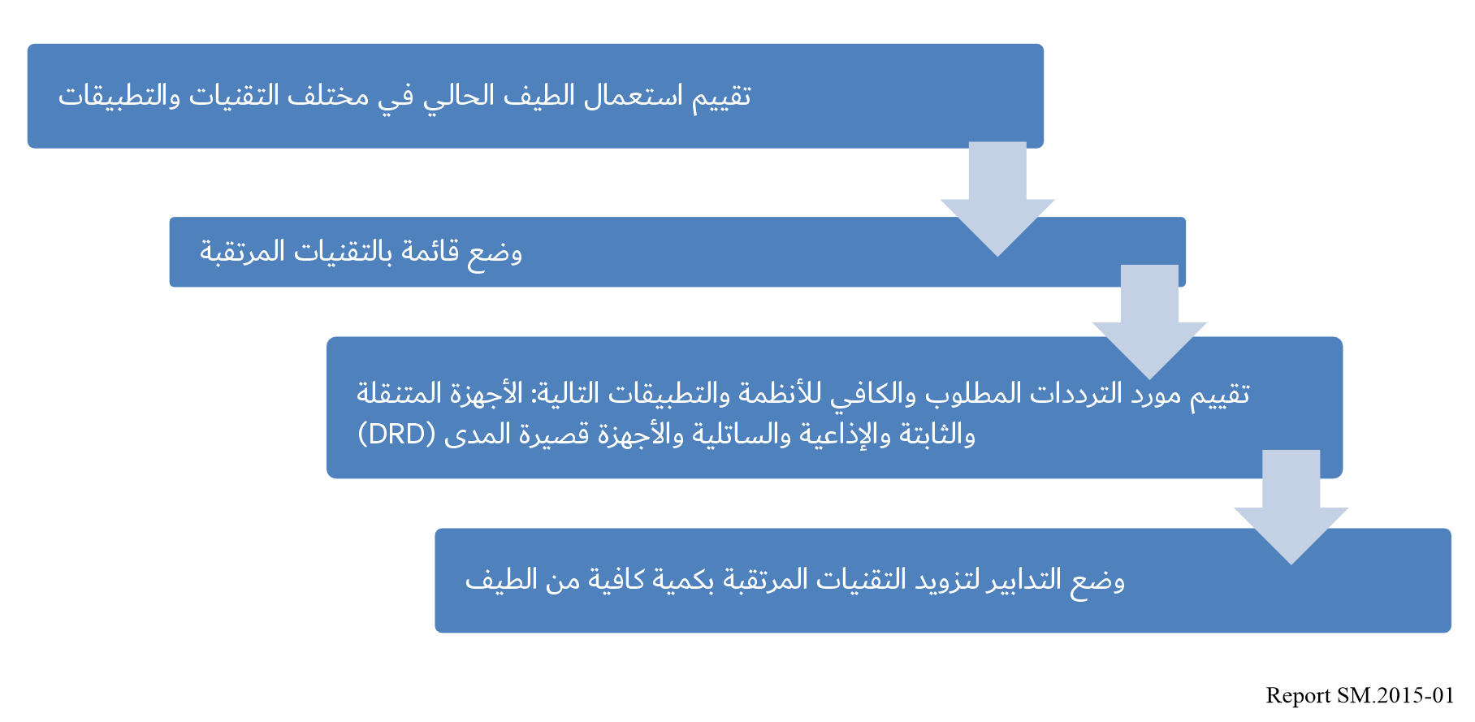
المهام الرئيسية في مرحلة تقييم استعمال الطيف الحالي في مختلف التقنيات والتطبيقات هي:
- تقييم الطيف المستخدم فعلاً في التطبيقات والأنظمة المتنقلة والثابتة والإذاعية والساتلية وتطبيقات الأجهزة قصيرة المدى (SRD)؛
- تحديد نطاقات التردد التي يمكن فيها تنفيذ التقنيات والتطبيقات الجديدة؛
- تحديد نطاقات التردد المستعملة على نحو لا يتسم بالكفاءة.
وضع قائمة بالتقنيات المرتقبة
يمكن استخدام أساليب الخبراء لوضع قائمة بالتقنيات المرتقبة. وقد تم اختيار هذه الفئة نظراً لقلة البيانات الإحصائية بشأن استخدام التقنيات الجديدة إن وجدت.
ويمكن جمع المعلومات المطلوبة من خلال المناقشات أو الاستبيانات.
وأحكام الخبراء هي آراء المهنيين المؤهلين تأهيلاً عالياً والتي يتم التعبير عنها كتقييمات نوعية أو كمية للغرض، ومن المزمع استخدامها في عملية صنع القرار.
ولتقييم المؤشرات النوعية، يمكن استخدام مقياس لفظي رقمي يتضمن وصفاً للسويات والقيم أو الأمداء الرقمية المناسبة.
ويمكن أن تكون الخبرة فردية أو جماعية، على أساس جولة واحدة أو جولات متعددة، مما يسمح للخبراء بتبادل المعلومات فيما بينهم أو حجبها. ويمكن أن تكون مفتوحة أو مجهولة الهوية. ومن شأن تنوع المجالات التي يمكن استخدامها فيها أن يجعل أساليب الخبراء متعددة ومرنة. ولكن تنفيذ أحد المخططات الشهيرة والواسعة الانتشار ليس ممكناً دائماً. لذلك، وعند تنفيذ خبرة معقدة وغير شائعة، يوصى بأن تعمد الإدارات إلى الابتكار في استخدام أساليب الخبراء المعروفة والجمع بين إمكانيات كل منها. وقد يكون من المناسب في بعض الأحيان تطوير نهج خبير جديد. وأبسط، وأشهر أساليب الخبراء هي أساليب اللجان وهيئات الرأي التنفيذي واستثارة الأفكار. والأسلوب الأول هو مجموعة من المناقشات المفتوحة حول موضوع لتكوين رأي متكامل. والأسلوب الثاني (هيئة الرأي التنفيذي) يفترض أن الخبرة تتبلور بالقياس مع التجربة.
ولدى استثارة الأفكار، ينبغي مناقشة كل فكرة ولا يمكن رفضها. ويعرف مسؤول الخبرة الهدف النهائي للمناقشة ويوجهها.
وتعطى كل تقنية يختارها الخبراء تقييماً لقابلية ترقّبها. ولتقييم ترقبية التقنية يمكن للمرء استخدام أسلوب دلفي (Delphi) الذي غالباً ما يُستخدم لأداء الخبرة. وتسمح هذه الطريقة بالنظر في الآراء المستقلة لكل خبير يشارك في الدمج المتتابع للأفكار والاستنتاجات والمقترحات والتوصل إلى اتفاق. وتقوم هذه الطريقة على أساس عدة مقابلات جماعية مغفلة الهوية.
وأسلوب دلفي هو مجموعة من الأساليب مجمعة بحكم متطلبات تنظيم الإجراءات العامة وأشكال تلقي التقييم من الخبراء. ويتم توفير فعالية عمل الخبير من خلال إغفال هوية الإجراء وإمكانية الحصول على مزيد من المعلومات عن موضوع الخبرة. وكقاعدة عامة، يتم تنفيذ الخبرة في جولات متعددة بغية التماس التعليقات. وهذا يمكّن الخبراء من تعديل آرائهم مع مراعاة تقييمات المتوسط المؤقتة وتوضيحات الخبراء. واليوم ليس هنالك من اتفاق على عدد جولات إجراءات دلفي. فهذا يتوقف على خصائص الخبرة وأهدافها. وكقاعدة عامة، لا تتغير التقييمات بعد الجولة الثانية.
وتنطوي كل خطوة على إجراءات نموذجية. ويطلب من الخبراء تقييم الموضوع نوعياً من خلال الإجابة على أسئلة من قبيل الوقت المتوقع لحدث ما وأهمية الخصائص في الدرجات، وما إلى ذلك. وبعد تلقي الإجابات من الخبراء يتم ترتيب البيانات ويحتسب الوسيط والربعيات. وتعطى النتائج إلى الخبراء ويطلب منهم توضيح رأيهم. وينطبق هذا بشكل خاص على الخبراء الذين تقع تقييماتهم خارج حدود الربعيات. وقبل بدء الإجراءات، يتم تزويد الخبراء بجميع المعلومات المتاحة حول الموضوع.
ويحصل كل خبير على استبيان. فإذا كانت الأسئلة صعبة، فينبغي أن تتبعها مذكرة توضيحية. ويبين الشكل 2 مخططاً لتقييم ترقبية التقنية.
الشكل 2
تقييم ترقبية التقنية
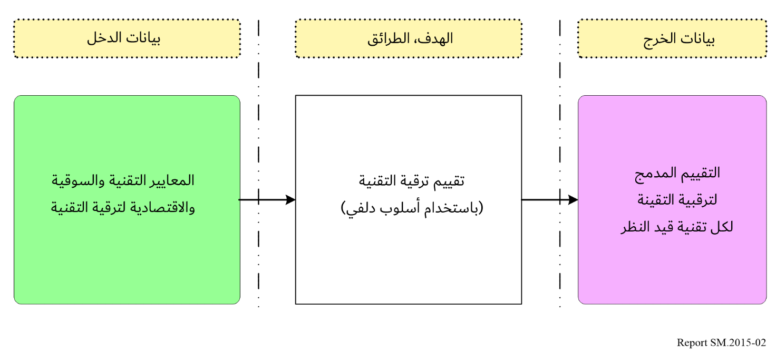
يوضح الشكل 3 الخوارزمية التي وضعت لاستقاء بيانات الدخل لتقييم ترقبية التقنية باستخدام أسلوب دلفي.
الشكل 3
خوارزمية لإجراء استقصاء خبراء باستعمال أسلوب دلفي
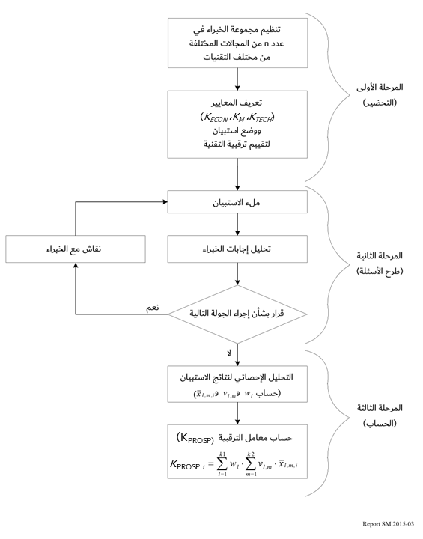
ووفقاً للإجراءات الموضوعة، يتم تشكيل فريق الخبراء في المرحلة الأولى. ولتحديد عدد الخبراء اللازم للحصول على نتائج تمثيلية، تستخدم الصيغة التالية.
(1)
تتحدد Z_{P} هنا وفقاً للجدول بقيمة احتمال الثقة البالغة 1 − α. ومن أجل 1 – α = 0,95 تكون Z_{P} = 1,96؛ هي تفاوت تقييمات الخبراء؛ Δ هي دقة التقييم.
وفي هذه المرحلة، يحدد الخبراء أيضاً معايير تقييم ترقبية التكنولوجيا. وهناك ثلاث مجموعات من المعايير:
- تقنية؛
- سوقية؛
- اقتصادية.
ويرد أدناه مثال لكل مجموعة من المعايير.
المعايير التقنية:
К_{V} | – | الموعد المتوقع لتحرير الطيف. وهو مهم لا للمشغل فحسب بل للحكومة أيضاً. يحدد موعد تحرير الطيف موعد تنفيذ التكنولوجيا الجديدة وجني الفوائد. وكلما اقترب موعد تحرير الطيف، ازدادت توقعات تطوير التكنولوجيا قيد النظر (درجة أعلى).
К_{D} | – | عدد أنواع الأجهزة التي تزال من النطاق. يوضح هذا المؤشر تعقيد ومدة التدابير لإعادة توزيع الطيف. كلما أزيلت أنواع أكثر من الأجهزة، قلت التوقعات لتطوير التكنولوجيا قيد النظر (درجة أدنى)
К_{H} | – | تبين الحصانة من التداخل لأجهزة التكنولوجيا الجديدة إمكانيات توافق التكنولوجيا المرتقبة في النطاق المتاح. كلما ازدادت الحصانة من التداخل ازداد احتمال التكنولوجيا المرتقبة (درجة أعلى).
К_{S} | – | الكفاءة الطيفية للتكنولوجيا المرتقبة. يوضح هذا المعيار فعالية استعمال الطيف من جانب التكنولوجيا المرتقبة. كلما ازدادت كفاءة الطيف ازداد احتمال التكنولوجيا المرتقبة (درجة أعلى).
المعايير السوقية:
К_{R} | – | توفر المعايير واللوائح المعتمدة. يعكس هذا المؤشر توفر معايير التكنولوجيا المعتمدة من قبل منظمات التقييس الدولية والإقليمية. وهذا يعزز تطوير التكنولوجيا.
К_{K} | – | المنافسة في السوق بين المصنعين. هذا يميز ترقبية تطوير التكنولوجيا من خلال أثر المنافسة في السوق بين البائعين. ونظراً لخصائص أسعار السوق وقانون العرض والطلب، كلما ازداد عدد البائعين في السوق، انخفضت أسعار الأجهزة. كلما ازدادت تنافسية السوق، زادت الاحتمالات لتطوير التكنولوجيا قيد النظر. (درجة أعلى).
К_{E} | – | خبرة في استخدام التكنولوجيا الجديدة. توفر الخبرة يجعل نشر التكنولوجيا الجديدة أسرع ويسمح بالنظر في جميع خصائص الشبكات التجريبية والتجارية.
المعايير الاقتصادية:
К_{дох} | – | الكفاءة الاقتصادية (الربحية) لاستخدام التكنولوجيا الجديدة. يوضح هذا المؤشر الكفاءة الاقتصادية لاستعمال الطيف من جانب تقنيات مختلفة. كلما ازدادت الفعالية، ازدادت الاحتمالات لتطوير التكنولوجيا (درجة أعلى).
بعد تحديد المعايير يتم ترتيبها في استبيان حيث يُطلب من الخبراء تدريج التقنيات بحسب هذه المعايير (من 0 إلى 10). على وجه الخصوص، يطلب منهم إعطاء تقييمهم بشأن تأثير:
- مجموعات محددة من المعايير على احتمالات تطوير التكنولوجيا بشكل عام؛
- كل عامل على احتمالات تطوير التكنولوجيا ضمن المجموعة المختارة؛
- كل عامل على احتمالات التطوير لكل تكنولوجيا راديوية قيد النظر.
وتتمثل المرحلة الثانية في إجراء الاستجواب نفسه، والذي يتم تنظيمه في جولتين.
وفي المرحلة الثالثة يتم إجراء التحليل الإحصائي للنتائج المستلمة. وفي هذه المرحلة، يعتمد الشرط التالي: إذا تم تقدير أهمية أحد المعايير بمثابة "صفر" بالنسبة لأي تقنية، عندئذ تستبعد هذه التقنية الراديوية من مزيد من الحسابات.
ولمعالجة البيانات، يمكن استخدام الخوارزمية التالية:
1 متوسط قيمة تقييمات الخبراء لأثر مجموعات المعايير المحددة، في مجموع أثرها، على احتمالات تطوير التقنيات
الراديوية ():
(2)
حيث هي درجة لمجموعة المعايير l التي قدمها الخبير j (n ÷ 1 = j ، n - عدد الخبراء).
ومن أجل الانتقال من الدرجات إلى الوحدات النسبية، يتم حساب الوزن النسبي لأهمية كل مجموعة من المعايير من حيث أثرها الكلي:
(3)
حيث هو وزن أهمية المجموعة l في الوحدات النسبية؛ - متوسط قيمة تقييمات الخبراء للمجموعة l بالدرجات (l=1÷k1، k1 - عدد مجموعات المعايير، 3 = k1). تحسب بواسطة المعادلة (2).
2 يحسب متوسط قيمة تقييم الخبراء لكل معيار من احتمالات تطوير التقنيات الراديوية.
، (4)
حيث هي الدرجة التي أعطيت للمعيار m في المجموعة l من جانب الخبير j.
وللانتقال من الدرجات إلى الوحدات النسبية، يحسب وزن لكل معيار في المجموعة.
، (5)
حيث هو وزن المعيار m بالوحدات النسبية (m=1÷k2، k2 - عدد من المعايير في مجموعة قيد النظر - تقنية أو اقتصادية)؛ - متوسط درجة المعيار m. يعرّف بواسطة المعادلة (4).
3 يحسب متوسط درجات كل معيار لكل تقنية. ومن باب التيسير، تقسم الدرجات التي يعطيها الخبراء على 10.
، (6)
حيث هي متوسط الدرجات الممنوحة للتكنولوجيا i وفقاً لمعايير قيد النظر (i=1÷k3، k3 - عدد التقنيات قيد النظر)؛ - الدرجة المعطاة للتكنولوجيا i من جانب الخبير j مقسوماً على 10.
4 يحسب معامل الترقبية لكل تقنية قيد النظر.
، (7)
حيث هو معامل الترقبية للتقنية i (i=1÷k3، k3 - عدد التقنيات)، الوحدات النسبية؛ وزن مجموعة المعايير l (l=1÷k1، k1 - عدد مجموعات المعايير)، الوحدات النسبية؛ - وزن المعيار m (m=1÷k2، k2 – عدد المعايير في المجموعة l)، الوحدات النسبية؛ - متوسط درجة التقنية I حسب المعيار m في مجموعة المعايير l، الوحدات النسبية.
تقييم مورد الترددات المطلوب والكافي للأنظمة والتطبيقات التالية: المتنقلة والثابتة والإذاعية والساتلية والأجهزة قصيرة المدى (SRD)
عند تحديد الحد الأدنى الضروري لمورد الترددات، يتم تجميع جميع التقنيات المختارة بحسب الفئات: أنظمة الاتصالات المتنقلة وأنظمة الاتصالات الثابتة وأنظمة البث الإذاعي والأنظمة الساتلية والأجهزة قصيرة المدى.
يمكن وصف منهجية تحديد الطلب على الطيف على النحو التالي:
- اختيار معلمات خدمات الاتصالات المقدمة.
- حساب عدد المشتركين لكل متر مربع بقسمة إجمالي عدد المشتركين على منطقة الخدمة (الخلية).
- اختيار عوامل التغلغل (%). ويمكن أن يكون لكل منطقة عامل تغلغل مختلف.
- حساب عدد المشتركين لكل خلية (في الأنظمة الخلوية).
- تعريف قيم معلمات الحركة:
• الحمولة في ساعات الذروة (نداءات/ساعة)؛
• مدة جلسة الاتصال (بالثواني)؛
• معامل نشاط المشتركين (بالوحدات).
- حساب حركة المرور لكل مشترك.
- إجمالي حركة المرور (ميغابتة في الثانية).
- حساب أداء النظام مع مراعاة نوعية خطوط الاتصالات والعدد المقبول لحجب النداءات.
- تقييم الطيف المطلوب لتنفيذ التكنولوجيا الجديدة.
إذا كان ثمة حاجة إلى مزيد من التفاصيل في تقييم الطيف المطلوب، يمكن الرجوع إلى التوصيتين ITU-R M.1390 وITU-R M.1768 حيث توجد منهجيات لحساب متطلبات الطيف للاتصالات IMT-2000 وIMT-Advanced. وبالإضافة إلى ذلك، تقدم التوصية ITU-R M.1651 أيضاً كيفية تقييم الطيف المطلوب لأنظمة النفاذ اللاسلكي الجوال عريض النطاق التي تستعمل النطاق GHz 5.
وضع التدابير لتوفير تقنيات مرتقبة تتمتع بقدر كاف من الطيف
يمكن استخدام التحويل أو إعادة التوزيع أو استخدام أساليب جديدة لإدارة الطيف (LSA مثلاً) كتدابير لتزويد التقنيات المبشرة بموارد الترددات الراديوية.

الفصل 2

سيناريوهات التقييم

1 مقدمة
تبعاً لما تكون عليه التوقعات الوطنية والموارد المتاحة والإطار التنظيمي للطيف، يمكن لمدير الطيف الوطني أن يختار من بين عدد من الطرائق لتقييم السيناريوهات فيما يتعلق بأثرها المحتمل على استعمال الطيف. ويمكن أن يعتمد تقييم السيناريوهات التي تؤثر على استعمال الطيف على النهج الاستشارية أو التحليلية أو على توليفة من النهج. ويمكن أن يكون مفصلاً للغاية، مع الأخذ في الاعتبار جميع العوامل المحتملة، أو مختصراً في نظرته العامة. وعلاوة على ذلك، يمكن أن تكون مسؤولية النظر في العوامل في المقام الأول مسؤولية مدير الطيف الوطني (انظر الفصل 1) أو يمكن توزيعها على الجهات المعنية. ويساعد هذا التقييم للسيناريوهات في نهاية المطاف على تشكيل الأساس لقرارات مدير الطيف الوطني فيما يتعلق بتوزيع الطيف أو اللوائح. ويمثل السيناريو تسلسلاً افتراضياً للأحداث استناداً إلى الأحداث والتطورات المتعلقة بمجال معين (مثل الاتجاهات السكانية لبلد ما) أو لفترة زمنية محددة، والتي تترابط بشكل أو بآخر. وليس السيناريو في حد ذاته تنبؤاً ولكنه يكمل التنبؤ التقليدي بتوفير سجل لتسلسل محتمل لفرادى الأحداث المتعلقة بجانب من جوانب الأنظمة مثير للاهتمام بشكل خاص.
وفي إطار التخطيط طويل الأجل، تستخدم السيناريوهات للتنبؤ بالتطورات المحتملة. وهي مفيدة من حيث:
- زيادة موثوقية التنبؤات وتفسير المخاطر (الموثوقية)،
- تحديد الخيارات الاستراتيجية المحتملة.
وتستند السيناريوهات إلى عوامل التأثير الرئيسية، أي العوامل السياساتية والاقتصادية والاجتماعية والتقنية. ويمكن تطويرها بشكل منهجي مع تشكيلات مختلفة من العوامل وما يرتبط بها من درجات الاحتمال المقدرة.

2 النهج التشاوري
يعتمد النهج التشاوري على فرضية أن مخططي الطيف يمكنهم، من خلال إجراءات تعاونية تشمل مستعملي الطيف ومقدمي الخدمات ومصنعي المعدات ومعاهد البحوث، التوصل إلى تحديد دقيق معقول وفعال من حيث التكلفة للاحتياجات من الطيف واستعماله على المدى الطويل. وهكذا، فهو يأخذ في الاعتبار المدخلات التحليلية والبديهية من مجتمع مستعملي الطيف، ويضع عبء المسؤولية عن الكثير من التحليل والتنبؤ على عاتق أصحاب الشأن ذوي المصلحة. ومسألة التفصيل في تحليل العوامل منوطة بمجتمع المستعملين. ونظراً للتغيرات السريعة في صناعة الاتصالات الراديوية والموارد المحدودة المتاحة لمديري الطيف الوطنيين، غالباً ما يمثل هذا النهج الخيار الأفضل والفعال من حيث التكلفة لمخططي الطيف.

1.2 البحث في المتطلبات من الطيف/الخدمات في المستقبل
يبدأ النهج التشاوري بإشعار أو إعلان عام أولي، يبلغ جميع الأطراف المهتمة بأن خطة طيف طويلة الأجل، أو في بعض الحالات، مكونة استراتيجية محددة للخطة، سيتم تطويرها، ويلتمس ما يرتبط بهذه الخطة من معلومات تقنية واجتماعية واقتصادية. وينبغي توزيع الإشعار على نطاق واسع، ويفضل أن يكون ذلك في منشور رسمي معروف بأن له جمهور واسع. والطبيعة العامة للإشعار ضرورية للحصول على أقصى قدر من الاهتمام والتعليقات من مشغلي النظام المحتملين. ومن شأن القيود على توفر الطيف أن تحد من الاستجابة. ومع ذلك، وفي البلدان التي لا تتوفر فيها طرائق النشر الرسمية هذه أو في الحالات التي يكون فيها الوقت محدوداً، فإن الاستعانة بالهيئات الاستشارية القائمة قد يمثل نهجاً فعالاً لجمع المعلومات.
ويجب تحديد نطاق الاستقصاء وكذلك الجدول الزمني للردود. ويمكن توقع الردود من مجموعات مستعملي الطيف ومقدمي الخدمات الراديوية ومصنعي المعدات والمؤسسات الحكومية، بما في ذلك الجيش وعامة الناس. ويمكن لمخططي الطيف أن يطلبوا أن تكون الردود مكتوبة أو من خلال حوار مباشر. وفي أي حال، تشكل الردود الواردة من هذه المجموعات الأساس لتحديد الاحتياجات من الطيف وتؤدي إلى قرارات إدارة الطيف.
وكما ذكر أعلاه، يقدم عدد من المجموعات معلومات لهذه العملية التشاورية. ومجموعات المستعملين هم المستعملون النهائيون لخدمات الاتصالات الذين لهم مصلحة مشتركة في الحصول على أفضل خدمة بأقل تكلفة. وقد تتمكن مجموعات المستعملين هذه من التعبير عن متطلبات خدمات راديو جديدة أو موسعة. ومقدمو خدمات الاتصالات الراديوية هم الكيانات التجارية التي توفر الخدمات للمستعملين النهائيين. ومقدمو الخدمات لديهم توقعات بنمو الخدمة على أساس الاستطلاعات الخاصة بهم والحنكة في مجال الأعمال. ويمكن أن ينعكس نمو الخدمة هذا في الطلب على طيف إضافي. ولدى الشركات المصنعة للمعدات الراديوية مصلحة في نمو الأنظمة القائمة على الراديو، ويمكنها تقديم تعليقات تقنية على مدى ملاءمة مختلف نطاقات التردد لخدمة راديوية مقترحة، إلى جانب التنبؤات بالتطورات التقنية التي قد تحسن كفاءة الطيف.
ويكون للحكومات الوطنية والمحلية، فضلاً عن الجيش، احتياجات من الطيف لتلبية أنظمة الاتصالات الراديوية في المستقبل. ومع أن الخدمات التجارية يمكن أن تلبي جزءاً من هذه الاحتياجات، فقد يكون الكثير منها فريداً ويحتاج إلى أنظمة راديوية فريدة من نوعها مكرسة لهذه الأغراض. ومن المحتمل أن تنطوي بعض الأنظمة على الأمن القومي إلى الحد الذي لا تكون فيه معرفة هذه الأنظمة في المجال العام، ويجب حمايتها من قبل الهيئة التنظيمية.
والمبدأ الأساسي للعملية التشاورية هو أن المستعملين ومقدمي الخدمات والمصنعين هم القادرون على تقييم احتياجاتهم من الطيف على أفضل وجه. وبما أنهم يديرون أعمالاً أو يقومون بوظيفة حكومية، فيجب أن يكونوا قادرين على تقييم احتياجاتهم وتكاليفها وطلبات المستعملين. لذلك، يجب النظر في العوامل المجتمعية والاقتصادية وتحديدها من قبل المشاركين عند بيان احتياجاتهم.
وبما أن الذين يرغبون في الحصول على الطيف هم الذين يستجيبون للاستقصاء، فقد يكون هناك ميل معقول للمبالغة في تحديد الاحتياجات من الطيف والخدمة. لذلك، يمكن لمديري الطيف الوطنيين استخدام الحوار التفاعلي وتحليل اتجاهات الاستعمال للمساعدة على ضمان قدر كاف من الدقة.

2.2 التفاعل بين/مع المجموعات التمثيلية
يمكن إجراء العمليات التشاورية الرسمية من خلال نهج تكراري متعدد الخطوات. وبينما يمكن أن يحدث تفاعل الأطراف المهتمة من خلال الردود الرسمية والردود اللاحقة على الاستقصاء، فإنه يزيد من مقدار الوقت اللازم لإكمال عملية الاستقصاء. وفي كثير من الأحوال، قد يكون هذا الوقت ثميناً في إعطاء مدير الطيف الوطني الفرصة الكافية للنظر في المسائل. وعلاوة على ذلك، فإنه يطمئن إلى أن جميع الأفكار قد تم تسجيلها والنظر فيها.
ومع ذلك، ورغبة في تعزيز التفاعل، وفي بعض الحالات تسريع العملية، من المناسب مقابلة ممثلي المجموعات الرئيسية من المستجيبين خلال فترة الاستقصاء. ويتيح هذا التفاعل الفرصة لإقامة حوار بين المستعملين ومقدمي الخدمات والهيئات التنظيمية لتوضيح الغرض من الإجراء وتقليل أو إزالة المبالغة المحتملة في الاحتياجات من الطيف. وهو يضع كل احتياج في سياق الاحتياجات الأخرى (الجديدة والقديمة على السواء) وبذلك يضفي درجة من الواقعية على المفاوضات من أجل الحصول على الطيف وفي نهاية المطاف على حصيلة التخطيط. وفي كثير من الأحوال، يساعد هذا الحوار المطالبين على مراجعة طلباتهم عندما يعملون مع الآخرين.

3.2 تحليل اتجاهات الاستعمال
ينبغي مقارنة نتائج أي استقصاء بالاحتياجات القائمة على تحليل اتجاهات الاستعمال للخدمات الراديوية القائمة. وتكون الاحتياجات المتزايدة من الطيف لدى مجموعة المستعملين المستقرة أو المتراجعة موضع شك كبير، ما لم يكن النقص الراهن في الخدمة المتاحة يحول دون نمو عدد المستخدمين. ومن شأن استقراء بيانات الاستعمال وحساب الطيف المطلوب، بافتراض التقنيات التي تتسم بكفاءة استعمال الطيف، أن يوفر للهيئة التنظيمية تقريباً للاستعمال المستقبلي لمقارنته بنتائج الاستقصاء. وقد يكون التنبؤ القائم على اتجاهات الاستعمال مضللاً إلى حد ما في حالة الاتجاهات غير الخطية (الطفرات). وهذه هي الحالات التي قد يرتفع فيها الاستعمال ارتفاعاً هائلاً في المستقبل القريب بسبب طفرة في التكنولوجيا أو تخفيضات كبيرة في أسعار الخدمة. ومع ذلك يتم، في النهج التشاوري، التركيز على عمليات فعالة من حيث التكلفة. لذلك، يجب تقييم مدى تحليل اتجاهات الاستعمال من حيث تحسين الدقة التي ينتظر أن تنتج عنها.

4.2 مثال
في عام 1993، أطلقت وكالة تابعة لإدارة الولايات المتحدة الأمريكية برنامجاً لتحديد الاحتياجات الوطنية من الطيف لمدة عشر سنوات في المستقبل. وتم نشر إشعار بالاستقصاء في السجل الفيدرالي، وهو منشور حكومي يومي تنشر فيه اللوائح الفيدرالية والاستقصاءات والإشعارات العامة المتعلقة بالأنشطة الحكومية وتعمم على الجمهور. وقد وصف هذا الاستقصاء الحاجة إلى التنبؤ بالاحتياجات من الطيف، وطرح سلسلة من الأسئلة بشأن الاحتياجات من الطيف في المستقبل. وطلب الاستقصاء ردوداً من المنظمات والشركات والأفراد.
واستجابةً للاستقصاء، تم تلقي أكثر من 70 تعليقاً من دوائر الصناعة ومجموعات المستعملين والأفراد والوكالات الحكومية. وتراوح مدى التعليقات من صفحتين إلى عدة مئات الصفحات. واستعرضت التعليقات وتم تجميع الاحتياجات من الطيف في المستقبل لمختلف الخدمات الراديوية الموزعة.
وجرى تفحص الإحصاءات المتعلقة بالتراخيص الراديوية للقطاعين الحكومي والخاص لتحديد درجة الترابط مع التعليقات الواردة بشأن الاحتياجات من الطيف في المستقبل. وعقب التحليل، عقدت اجتماعات مع مجموعات مستعملي الخدمات المتنقلة البرية ومقدمي خدمات الاتصالات الشخصية والمصنعين لتبادل المعلومات الإضافية المتعلقة بالاحتياجات من الطيف في المستقبل.
وقُدمت النتائج الأولية للاحتياجات المستقبلية من الطيف إلى اللجان الاستشارية الحكومية المؤلفة من خبراء في مجال الاتصالات. واستعرضت هذه اللجان النتائج وقدمت تعليقات إضافية على الاحتياجات من الطيف.
وأخيراً، وبعد النظر في جميع التعليقات المستلمة، تم إعداد تقرير يتنبأ بالاحتياجات من الطيف في المستقبل للخدمات الراديوية الموزعة في الولايات المتحدة الأمريكية. وبناءً على هذا التقرير والاحتياجات من الطيف الموثقة في لجان أخرى، يمكن وضع خطط لمراجعة جداول التوزيع الوطنية والدولية لتلبية الطلبات على خدمات الاتصالات في المستقبل.

3 النهج التحليلي

1.3 مقدمة
يشتمل النهج التحليلي على تحليل مفصل للعوامل التي تؤثر على الاتجاه الذي يتعين التنبؤ به. ويجري تحويل نتائج وافتراضات التحليل إلى أرقام مفهومة. وتحسب هذه الأرقام رياضياً بواسطة برمجية حاسوبية إذا توفرت.
وتتميز هذه الطريقة التي تجمع بين التحليل والرياضيات بالمزايا التالية:
- تُستخدم طريقة شاملة من القاعدة إلى القمة تستند إلى بيانات مفصلة لتوليد النتائج وتسجيلها؛
- بيانات العوامل المؤثرة مستمدة من إحصاءات السنوات السابقة. ويتم استقراء الإحصاءات الخاصة بالسنوات المقبلة من هذه الإحصاءات؛
- يمكن تحديد الترجيح لكل عامل مؤثر باستخدام المسوحات و/أو مواد البحوث الأخرى (مثل تقييم الدراسات الخارجية والتقارير التقنية وكذلك المواد الإعلانية)؛
- يمكن على الفور تحديد الآثار التي تغير العوامل الإفرادية المؤثرة فيما يتعلق بنتائج التنبؤ؛
- لا تتطلب الطريقة التحليلية بالضرورة مدخلات مكثفة من خارج منظمات إدارة الطيف ويمكن تطبيقها باستخدام الإحصاءات الموجودة؛
- يفضي الأسلوب التحليلي المفصل والشامل باستخدام إحصاءات موثوقة إلى نتيجة موضوعية نسبياً.

2.3 خطوات لتطوير النهج التحليلي
يتكون النهج التحليلي من الخطوات التالية:
الخطوة 1: تحليل شامل للوضع الراهن؛
الخطوة 2: الافتراضات المعقولة المطروحة فيما يتعلق بالعوامل (انظر الملحق 1 بالفصل 1)؛
الخطوة 3: تطوير السيناريوهات المحتملة
- سيناريو موثوق به يشير إلى أي عناصر من عدم اليقين وأسبابها الكامنة؛
- سيناريوهات أخرى تركز على أهم عوامل عدم اليقين؛
الخطوة 4: تقييم السيناريوهات
- تقييم السيناريوهات للتحقق من اكتمالها وصلاحية العوامل وما يرتبط بها من مخاطر وفوائد وأولويات؛

الخطوة 5: تقديم مجموعة من المخرجات النهائية.
يوضح الشكل 4 تطور السيناريوهات كما هو موضح في الخطوة 3. ويمثل المخروط مدى التقييم الممكن بمرور الزمن ويوضح خصائص السيناريو.
الشكل 4
تطوير السيناريوهات
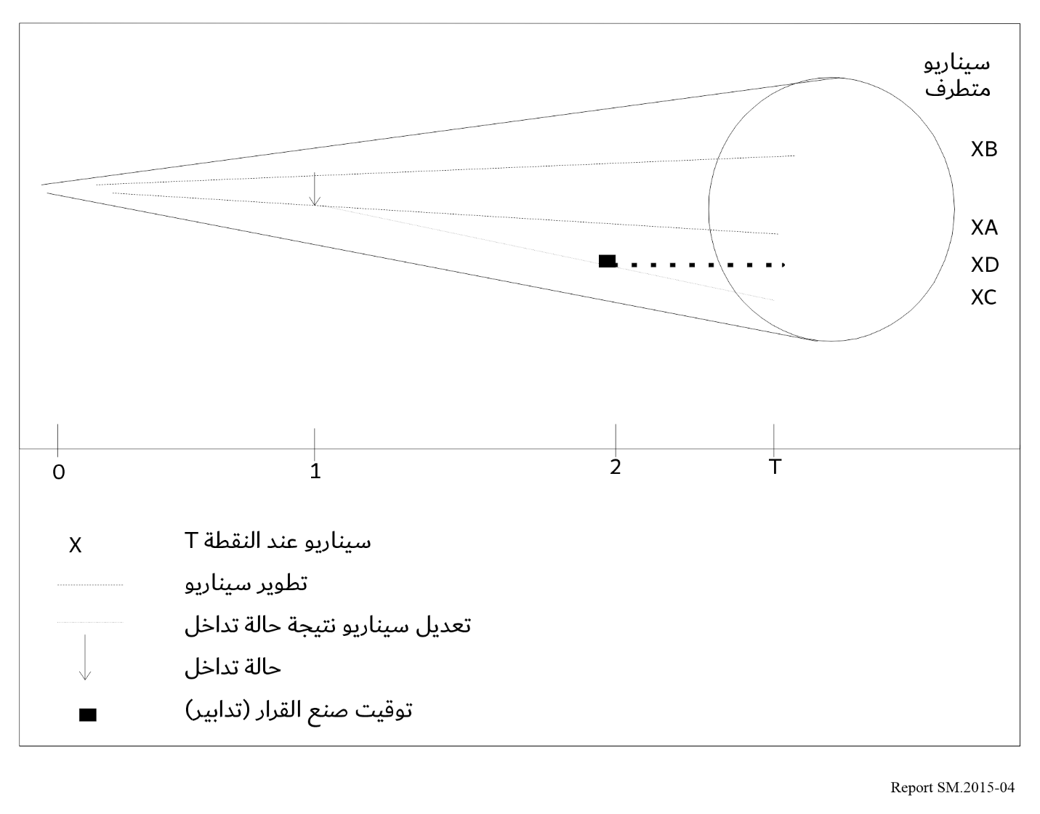
تتحدد التطورات في المستقبل القريب إلى حد كبير بحكم الوقت الحاضر (باستثناء الأحداث غير المتوقعة). وكلما ابتعد أفق المستقبل، اتسع مدى التطورات الممكنة. ويوضح المخروط كيف يتسع مدى التطورات المحتملة. ويتحدد قطر قاعدة المخروط بعدد العوامل المتغيرة المأخوذة في الاعتبار. وجميع المسارات الممكنة للتطورات في الفترة من 0 إلى T تنتهي في القاعدة. ويوصف بعض هذه المسارات من خلال السيناريوهات: ليس من الممكن ولا من المنطق اقتصادياً دراسة جميع المسارات التي يمكن تصورها ضمن السيناريوهات الثلاثة. ويمثل السيناريوهان A وB مسارين متوسطين يأخذان جميع العوامل في الاعتبار. وفي حالة وقوع حدث عند النقطة 1 يتداخل مع المسار، فإن المسار يتغير وينتهي في C. وإذا اتخذ قرار في النقطة 2، فإن المسار سوف يتغير مرة أخرى وينتهي في D.

3.3 استعمال التقنية التحليلية في عملية تخطيط الاحتياجات من الطيف طويل الأجل
يمكن النظر إلى التقنية التحليلية بمثابة نموذج يمكن تحويله إلى برنامج حاسوبي أو تحليله يدوياً.
مثال ذلك، أنتجت الهيئة التنظيمية الألمانية للاتصالات والبريد، في جملة أمور، سيناريو لاتجاهات عدد مستعملي النظام العالمي للاتصالات المتنقلة (UMTS) حتى عام 2010. وقد ميز السيناريو بين المستعملين من القطاع الخاص والمستعملين من قطاع الأعمال.
وتم تحديد ثلاثة عوامل رئيسية تؤثر على أعداد المستعملين من القطاع الخاص:
- اتجاهات الدخل؛
- التوزيع العمري؛
- حجم الأسرة المعيشية.
وتم تحديد هذه العوامل باستخدام وثائق المكتب الإحصائي الفيدرالي إلى جانب البيانات المتعلقة بأسعار الراديو المتنقل واتجاهات التعرفات، وعمر السكان وتوزع القدرة الشرائية، والأنشطة الترفيهية، والتزايد في عدد الأسر الصغيرة (ذات الدخل المزدوج، دون أطفال). واستمدت هذه البيانات من التحليلات السابقة والأبحاث والمنشورات التقنية والإحصاءات الديمغرافية.
وتم تحديد أقصى عدد محتمل من مستعملي قطاع الأعمال مع مراعاة عدد واتجاهات عدد العاملين ذوي الدخل وعدد المركبات التي تستخدمها الشركة. كما تم تحديد العدد المحتمل المتوقع للمستعملين بحلول عام 2010 بطرح نسبة مئوية معينة للسماح المستعملين المزدوجين، أي الأشخاص الذين يستخدمون النظام العالمي للاتصالات المتنقلة (UMTS) لكل من الأغراض الخاصة وأغراض الأعمال.
واستخدمت بيانات المستعمل هذه لإنتاج نموذج حركة أدى في نهاية المطاف إلى تنبؤ بالاحتياجات من الطيف لنظام UMTS في عام 2010، مع مراعاة العوامل التقنية المؤثرة، مثل عرض نطاق النظام وتباعد القنوات ونصف قطر الخلية وتشكيل الخلية.
وعندما يتم تطوير سيناريو في الماضي، يمكن مقارنته بالتطورات الحالية لتأكيد دقته ومراجعته إذا لزم الأمر.

الفصل 3

الإجراءات المناسبة للانتقال من استعمال الطيف الحالي
إلى الأهداف طويلة الأجل

1 تحديد أهداف إدارة الطيف طويلة الأجل
ينبغي أن ينظر تحديد أهداف إدارة الطيف طويلة الأجل في تعزيز استعمال الطيف الراديوي باستخدام مختلف المنهجيات التقنية والتشغيلية المعروفة حالياً أو قيد التطوير. وينبغي أن تراعي هذه الأهداف النمو المحتمل للخدمات الراديوية الحالية وكذلك إدخال ونمو خدمات وتطبيقات جديدة. وعلاوة على ذلك، ينبغي مراعاة التغيرات في استعمال الطيف من قبل دوائر الصناعة المحلية والجمهور العام، والتغيرات في التكنولوجيا وكذلك العوامل التقنية وغير التقنية الموصوفة في الملحق 1 بالفصل 1.
ويمكن تحديد أهداف إدارة الطيف طويلة الأجل على النحو التالي: تعزيز تطوير واستعمال الطيف الراديوي لدعم البيئات التكنولوجية والاجتماعية والسياسية والاقتصادية المتغيرة، لتحقيق أقصى قدر من صافي المنفعة للجميع.
وينبغي أن تشمل الأهداف طويلة الأجل مدخلات من الحكومة (الحكومات) ودوائر الصناعة المحلية، وضمن دوائر الصناعة من المنظمات الكبيرة والصغيرة ومن عدد من المواقع الجغرافية.

2 تقييم عملية إدارة الطيف الحالية
ينبغي أن يتضمن هذا التقييم دراسة للعملية الوطنية الحالية لإدارة الطيف وذلك لتحديد مواطن الضعف ومواطن القوة المتصورة من زاوية دوائر الصناعة والحكومة. وتشكل نتيجة هذا التقييم الأساس لتطوير استراتيجيات محدثة طويلة الأجل لإدارة الطيف (‏يرد مثال لذلك في الملحق ‎1 ‏بهذا الفصل)‎. وثمة جانب آخر يتعلق باستقلالية العملية حيثما كان مقدار الأعمال التطويرية ومرونة إدارة الطيف يعتمد على:
- فرص التكنولوجيات اللاسلكية، ولا سيما التطبيقات القائمة على التقاسم الذاتي الدينامي وتعلم الآلة/تحليلات البيانات على مستوى إدارة الشبكات؛
- حلول إدارة تعلم الآلة/تحليلات البيانات؛
- نطاق قرارات السياسات المؤسسية في أنظمة إدارة الطيف التي تتطلب تدخلاً تحدده السياسات.

3 الإجراءات الانتقالية
يعتمد أساس عملية إدارة الطيف طويلة الأجل على الاختيار الدقيق للاستراتيجيات لتحقيق أهداف إدارة الطيف طويلة الأجل. وينبغي دمج الاستراتيجيات المختارة في خطة وطنية طويلة الأجل للطيف. وفيما يلي قائمة بالإجراءات الانتقالية الرئيسية لاستعمال الطيف واستراتيجيات إدارة الطيف طويلة الأجل:

1.3 تشجيع الاستعمال الفعال للطيف
يمكن تحقيق الانتقال من استعمال الطيف الحالي إلى الأهداف طويلة الأجل باستخدام التقنيات والإجراءات الهندسية المتقدمة للطيف، بما في ذلك الانتقال من أنظمة إدارة الطيف المؤتمتة الحالية إلى أنظمة إدارة الطيف المرنة في المستقبل على النحو المبين في الشكل 10 من الملحق 2 بالفصل 3 بشأن (أنظمة إدارة الطيف الحالية والمستقبلية). وينبغي تشجيع مقدمي الخدمات على استخدام هذه التقنيات والإجراءات، من قبيل فرض رسوم ترخيص مخفضة أو ثابتة. وإجراءات الانتقال التي تبحث هنا هي:

1.1.3 الاستخدام الفعال للتقنيات الجديدة لتحسين إعادة استعمال الترددات
يمكن تعريف إعادة استعمال الترددات على أنه عدد مرات استعمال نفس التردد في منطقة جغرافية معينة دون التأثير سلباً على أي مستعمل للتردد. وتنسيق الترددات هو عادة إحدى المشكلات المحددة في تقنية إعادة الاستعمال. ويمكن تحقيق الاستعمال الفعال للطيف باستخدام التقنيات الهندسية المتقدمة لزيادة إعادة استعمال الترددات وتقليل عرض نطاق القنوات وتحسين تقنيات التشفير وتقنيات التشكيل واستراتيجيات النفاذ وتقاسم النطاق دون تداخل وإدخال معايير جديدة لتقاسم الطيف ووضع استراتيجيات لتخصيص الترددات ونماذج استعمال الطيف، وغير ذلك من التقنيات الهندسية والتشغيلية.
والنهج التقنية لإعادة استعمال الترددات وتراكبات الأنظمة بين الخدمات معروفة جيداً. ويغطي كتيب الاتحاد بشأن الإدارة الوطنية للطيف لعام 2015، في فصوله عن ممارسات هندسة الطيف واستعمال الطيف، المسائل التي تشمل قياسات استعمال الطيف وكفاءة استعماله عند تنفيذ هذه النهج. وبالإضافة إلى ذلك، يتناول الكتيب تقنيات مثل لاغيات التداخل وشاشات التداخل والهوائيات العاكسة للموجات الملليمترية والهوائيات التكيفية البرية المتنقلة. ولن يتكرر بحث هذه المسائل هنا.

2.1.3 تقسيم القنوات
ينطوي تقسيم القنوات على زيادة استعمال الطيف من خلال إعادة تخطيط نطاقات الطيف الحالية باستخدام قنوات بعرض نطاق أضيق. ويستتبع تقسيم القنوات استخدام تقنيات أكثر كفاءة من الناحية الطيفية وإدخال معايير تقنية وتشغيلية جديدة. ويتعين أن تأخذ إجراءات تقسيم القنوات في الاعتبار أن الطيف قيد النظر لإعادة التخطيط يستخدم عادة بشكل مكثف. ويتعين تحليل العديد من المسائل الأخرى عند وضع خطة تقسيم القنوات، بما في ذلك:
- استمرارية الخدمة: يتعين إجراء إعادة التوزيع دون انقطاع الخدمة.
- التكاليف: نهج تطوري للتنفيذ لخفض التكاليف المترتبة على مستعملي الطيف.
- التوافق: يعتبر تحقيق قدر من التوافق الرجعي وقابلية التشغيل البيني أمراً ضرورياً، في معرض التطلع إلى تحسين الوظائف والقدرات التي تجلبها التكنولوجيا الجديدة.
- المخاطرة: ينبغي تحقيق توازن بين السياسات لتوفير سعة إضافية وتلبية احتياجات المستخدم من الحلول منخفضة المخاطر.
- المواءمة: من الضروري التنسيق، حيثما أمكن، مع البلدان المجاورة وعلى المستوى الدولي.

3.1.3 إعادة نشر الطيف
قد تؤدي خطة الطيف، وفقاً لظروف معينة وبموجب قرارات مناسبة بعيدة المدى، إلى إعادة نشر الخدمات. وقد يعني ذلك نقل المستعملين الحاليين لنطاق الطيف إما إلى تقنيات جديدة أو إلى نطاقات تردد جديدة. وقد تنشأ الحاجة إلى إعادة النشر لعدة أسباب، منها:
- قد يكون أحد توزيعات الطيف قيد التشغيل لفترة طويلة من الزمن ولم يعد يكفي لتلبية احتياجات المستعملين أو المقدرات الأخرى للأنظمة الحديثة؛
- يكون توزيع ترددي مطلوباً ضمن مدى معين من الترددات من أجل خدمة راديوية جديدة وتكون تلك الترددات مشغولة بخدمات لا يمكن للخدمة الجديدة أن تتقاسمها؛
- قرار صادر عن أحد المؤتمرات العالمية للاتصالات الراديوية بتوزيع أحد نطاقات التردد المشغولة حالياً إلى خدمة مختلفة على أساس عالمي أو إقليمي.

4.1.3 تراكب الخدمات وتقاسم نطاق التردد
يمكن أن يؤدي التقاسم الفعال لنطاقات التردد لعدد من الخدمات دوراً هاماً في تقليل الطلب على الطيف الجديد. ومن ثم لا بد من تحديد نطاقات التقاسم الحالية والمقبلة.
إن مفهوم خدمات النطاق العريض التي تتقاسم الطيف مع خدمات النطاق الضيق نهج مبشر للحد من الطلب على المزيد من الطيف. ويعالج هذا المفهوم الأحوال التي يمكن فيها للخدمات الراديوية، بسبب خصائص مخطط تشكيل معين أو معلمات نظام معين، أن تشارك في استخدام نطاق طيف دون أن تتسبب في تداخل ضار فيما بينها. ويسمى هذا النهج تراكب الخدمات.
وثمة مثال نموذجي لتراكب الخدمات وهو قدرة أنظمة الطيف المنتشر على العمل بكفاءة مع الأنظمة التقليدية. وتُستخدم تقنيات مثل تعدد الإرسال بتقسيم تعامدي للتردد (OFDM) والنفاذ المتعدد بتقسيم الشفرة (CDMA) والنفاذ المتعدد بتقسيم الزمن (TDMA) على نحو شائع لتوفير أنظمة التقاسم. وينبغي النظر في تراكب النظام على أساس كل حالة على حدة مع البروتوكولات والمعماريات الخاصة للخدمات التي تنطوي على احتمال التداخل والتي يتم تحليلها على وجه التحديد. وقد يتطلب الأمر تقاسم الطيف واستراتيجيات توزيع الترددات ونماذج استعمال الطيف.

5.1.3 تقاسم الأنظمة الراديوية
يمكن لعدد من المؤسسات تقاسم نظام راديوي واحد بدلاً من تشغيل النظام الخاص بكل منها. ويحتاج الأمر إلى التكنولوجيا لإقامة جدران الحماية اللازمة بين وظائف مختلف المستعملين وترتيب الأولويات على نحو شفاف. ويتطلب ذلك آلية لتحديد ومراعاة أنماط التحميل المختلفة لكل خدمة على النظام المتقاسم لزيادة إمكانية التقاسم. ومن شأن تقاسم نظام راديوي من قبل عدد من الهيئات (الشرطة والإطفاء والإسعاف) أن يكون قادراً على تحسين استعمال الطيف الراديوي إلى حد كبير، ولا سيما في المناطق المكتظة بالطيف. ويقلل هذا التقاسم أيضاً من تكلفة النظام الراديوي. ويمكن لأطر تقاسم الطيف إذا ما اعتمدها الكيان التنظيمي أن تحفز ظهور أنظمة جديدة للنفاذ إلى الطيف جنباً إلى جنب مع قواعد بيانات دينامية.

6.1.3 استعمال الطيف الخامل
من شأن قلة الموارد المالية أو المعدات، أو الفوائد الاقتصادية الناجمة عن منع استعمال الطيف من قبل الآخرين، أن تؤدي حالياً إلى عدم استعمال بعض أصحاب التراخيص للطيف المرخص لهم. وينبغي أن تهدف السياسات واللوائح والبرامج إلى تقليل الاستعمال المنخفض للطيف المرخص من قبل أصحاب التراخيص. ويمكن تحقيق ذلك، على سبيل المثال، من خلال فرض عقوبات على عدم استعمال الطيف المرخص ربما بسحب الترخيص.
وينبغي أن تشجع السياسات واللوائح والبرامج أيضاً توسيع الخدمات نحو نطاقات غيغاهرتز العالية (GHz 40 < )، خاصة بالنسبة للخدمات التي تتطلب حصراً تطبيقات طيفية و/أو عريضة النطاق. والطيف الراديوي فوق GHz 40 غير مستغل بأكمله حالياً. وهذا الجزء من الطيف لديه القدرة على دعم خدمات النطاق العريض جداً وإعادة استخدام التردد العالي بسبب صغر حجم الخلية في هذه الترددات العالية. ويوفر هذا الجزء من الطيف أيضاً العديد من مزايا التنفيذ، بما في ذلك الهوائيات الأصغر وعرض الحزمة الأضيق وخفض حجم الأجهزة ووزنها وسهولة التركيب وإعادة التشكيل.

7.1.3 استعمال شبكات توزيع الخطوط السلكية كشبكة إضافية
يمكن استخدام الشبكات السلكية كبديل للشبكات اللاسلكية لتقليل الطلب على الطيف، خاصة في المناطق المزدحمة ولتطبيقات النطاق العريض. وينبغي وضع السياسات واللوائح لتشجيع استخدام تقنيات الشبكة الذكية المتقدمة من أجل السماح بسلاسة الواجهات بين توزيع الخطوط السلكية والوصلات اللاسلكية قصيرة المسافة.

2.3 تعزيز مرونة استعمال الطيف وسرعته في إطار إدارة الطيف
ينبغي تصميم برنامج طويل الأجل لإدارة الطيف من البداية للسماح بمرونة الاستراتيجيات وترتيب أولوياتها. وينبغي لهذا البرنامج أن يوفر ما يلي:
- السماح بمرونة الخدمة، أي استعمال الطيف الراديوي لتقديم أي خدمة (صوت، بيانات، صورة، وما إلى ذلك) رهناً بالقيود التقنية لنطاق التردد المعني؛
- السماح بالمرونة التقنية، أي استخدام أي تكنولوجيا لتوفير خدمة تخضع لقيود التداخل؛
- وضع سياسات ولوائح مرنة وغير إلزامية لاستيعاب قوى السوق والابتكار. ويجب أن تتمتع السياسات واللوائح بالمرونة لتلبية الاحتياجات الاجتماعية والاقتصادية والتقنية المتغيرة.
وكمثال على ذلك، فإن البرنامج الذي يعزز مرونة استعمال الطيف هو مفهوم ترخيص الكتلة أو الطيف. وفي هذا الصدد يتم ترخيص كتلة من الطيف، بضعة ميغاهرتزات عادة، لمستخدم ما على أساس جغرافي. ويصبح المرخص له مسؤولاً عن هندسة النظام وعن تنسيق الترددات، وفي حدود المنطقة المرخصة، حيث يتم تقاسم الطيف مع أصحاب تراخيص الكتل الأخرى، داخل المنطقة المرخصة. ومن شأن ترخيص كتلة كبيرة من الترددات بدلاً من كل قناة على حدة تمكين استعمال أفضل للطيف الراديوي. ومن العناصر المهمة لإحراز تقدم مجال في المرونة في استعمال الطيف تنفيذ تقاسم الطيف بطريقة قابلة للتحقيق وبخطوات تدريجية من أجل التحسين على المدى الطويل.

3.3 تعزيز الفوائد الاجتماعية والاقتصادية التي يمكن تحقيقها من خلال الإدارة المناسبة للطيف
تنهض إدارة الطيف بدور رئيسي في زيادة الرفاه الاجتماعي والاقتصادي للبلد من خلال تعزيز استعمال الطيف للتطبيقات اللاسلكية. ولا بد من التأكيد بشدة على أن الفائدة الاقتصادية بهذا المعنى يجب أن تستخدم في سياق واسع بدلاً من مجرد زيادة إيرادات الترخيص. ويمكن تحقيق هذا المفهوم خلال عملية الترخيص، وهي:
- تضمن استعمال أفضل مدى تردد متاح مناسب للتطبيق بأعلى قدر من الكفاءة تسمح بها التكنولوجيا؛
- تشجع المنافسة المستدامة بين مقدمي الخدمات؛
- تؤدي إلى استعمال كثافة أعلى في توزيعات الخدمة باستخدام تقنيات تتسم بكفاءة استعمال الطيف، وإعادة استعمال الترددات، ونماذج تخطيط التردد المحسنة، ومعايير التقاسم المحسنة، وإسقاطات كثافة الحركة؛
- تشجع الوافدين الجدد في الخدمات الراديوية؛
- تحدد الهوية والكمية (قدر الإمكان) وتحقق أقصى قدر من المنافع الاجتماعية الناتجة عن استراتيجية الترخيص قيد النظر.
وينبغي أن تتسم سياسات وأنظمة ومعايير وبرامج إدارة الطيف طويلة الأجل بأن تكون مرنة وفعالة وإستراتيجية وغير إلزامية ومحايدة تكنولوجياً. وينبغي أن تؤخذ في الاعتبار الآثار الصحية السلبية المتصورة أو الفعلية المترتبة على استعمال الطيف. وينبغي وضع الخطط لتثقيف الجمهور على نحو دقيق وفعال بشأن هذه المسائل.

4.3 التأكد من استعمال الطيف في جميع مناطق البلد التي تحتاج إليه
تميل المدن الكبرى إلى أن تحظى بأولوية أعلى من جانب مقدمي الخدمات، مما ينال من مستوى الخدمة في المدن الأصغر والمناطق ذات الكثافة السكانية المنخفضة. ويمكن تحقيق استعمال الطيف في جميع مناطق البلد، بما في ذلك المدن الصغيرة والبلدات، من خلال النظر في هذه المسألة في إطار عملية الترخيص.

5.3 بناء قوة عاملة ماهرة وتطوير أدوات هندسة الطيف المناسبة
وضع سياسات وبرامج مناسبة لتدريب قوة العمل الوطنية لإدارة الطيف والحفاظ على الجودة والكفاءة فيها. وينبغي تزويد قوة العمل بأحدث الأدوات وخاصة فيما يتعلق بالأنظمة الأوتوماتية والمساعِدات الحاسوبية لتمكينها من التعامل بفعالية مع طلبات الترخيص وتحليل التداخل للتقنيات الحالية والجديدة.
وينبغي أيضاً إجراء استثمارات في مجال البحث والتطوير فيما يتعلق بإدارة الطيف لتحقيق هدف استعمال الطيف على المدى الطويل.

الملحق 1
بالفصل 3
مثال على إجراءات تقييم كفاءة استعمال الطيف في جمهورية كوريا

1 معلومات أساسية
مع ازدياد الطلب على الطيف، أصبح تأمين موارد الطيف في الوقت المناسب أمراً ضرورياً. وعلى الرغم من أن العديد من البلدان قد أجرت بحوثاً وحللت الحالة الراهنة لاستخدام الطيف بصورة دورية، فقد كان من الصعب وضع سياسة مناسبة تأخذ في الاعتبار الطلب والعرض المستقبليين بشكل شامل بسبب القيود الناجمة عن التحليلات المجزأة والنوعية. ونتيجة لذلك، طبقت بعض البلدان مؤخراً طريقة لاكتشاف النطاقات المرشحة وتقييم أولويتها من أجل تأمين الطيف بشكل منهجي في عملية التخطيط على المدى الطويل.
منذ عام 2019، نفذت جمهورية كوريا نظام تقييم لتحسين كفاءة استخدام الطيف في عملية تحديد الاستراتيجيات الوطنية طويلة الأجل بهدف الاستجابة للطلب المتزايد بسرعة على الطيف واكتشاف الطيف علمياً.
‏ويتم الكشف لعامة الجمهور عن النتائج التي تقيّم حالة استخدام الطيف بعوامل مختلفة لكل نطاق تردد لاكتشاف أهداف الصيانة من خلال "نظام التنبؤ بإعادة توزيع الطيف" للإعلان عن الجدول الزمني وتدابير الصيانة مقدماً.

2 عملية التقييم
تنقسم جميع نطاقات التردد إلى نطاقات منخفضة (أقل من ‎GHz 3)‏، ومتوسطة (من ‎3 ‏إلى ‎GHz 10) ‏وعالية (أعلى من GHz 10)‏، ويُقيّم نطاق أحد النطاقات الثلاثة خطوة بخطوة كل سنة. وتم تنفيذ عملية التقييم بالترتيب التالي: التقييم الذاتي ‎← ‏التقييم الاستشاري ‎← ‏لجنة التقييم ‎← ‏رأي أصحاب المصلحة ‎← ‏ التنبؤات والإشعارات التوجيهية.
‏وتستند معايير تقييم كفاءة استخدام الطيف إلى مواد قانون الموجات الراديوية، وقد تم اقتراح مصفوفة من أربعة مستويات لتقييم الأولويات، مع مراعاة إلحاح الطلب وسهولة العرض على السواء.‎
وتحديد الأولويات بين البدائل المختلفة ليس بالأمر السهل لأن كل معيار لا يتناسب مع الآخر، ويجب تحديد المفاضلة بين المعايير عندما تكون هذه المعايير في علاقة متضاربة. ولذلك، يمكن تطبيق عملية التسلسل التراتبي التحليلي (AHP) التي تعد إحدى طرق اتخاذ القرارات متعددة المعايير، لهذا النوع من التقييم لاختيار الحلول البديلة. وتوفر عملية التسلسل التراتبي التحليلي إطاراً شاملاً ومنطقياً لهيكلة مشاكل القرار، وتمثيل عناصرها وتحديدها كمياً، وربط تلك العناصر بالأهداف العامة وتقييم الحلول البديلة‎.
الشكل 5
‏عملية اختيار معايير تقييم كفاءة استخدام الطيف (‎AHP)
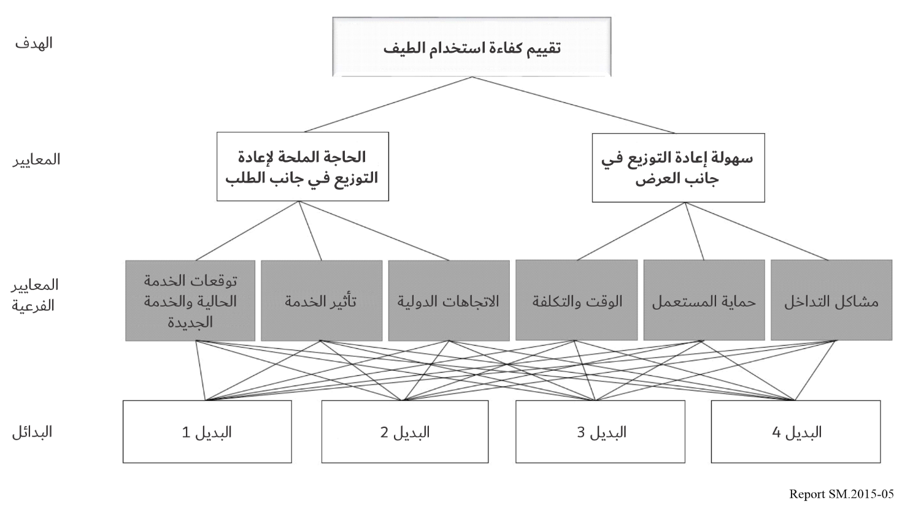
يعتمد تقييم كفاءة استخدام الطيف على عدة معايير تتكون من جانبي العرض والطلب. ويحاول جانب الطلب تقييم آفاق الخدمات الجديدة والكمية المطلوبة بناءً على حالة الخدمة والطلب الحالية، والمستويات التي تتطلب اتخاذ إجراءات لتحسين كفاءة الطيف، ومدى توافقها مع المعايير والاتجاهات الدولية في البلدان الرئيسية، وذلك لتحديد مدى الحاجة الملحة لإعادة التوزيع. أما من جانب العرض، وبهدف تقييم سهولة إعادة التوزيع، فيُستخدم معيار تقييم الوقت والتكلفة اللازمة، بالإضافة إلى إمكانية تنفيذ تدابير حماية المستعمل، وإمكانية حل مشاكل التداخل.
الجدول 2
معايير التقييم
الجوانب | العوامل | معايير التقييم | الطريقة
تحليل الطلب | ‏معدل استخدام الخدمات القائمة‎ | ‏اتجاه أرقام المحطات الراديوية‎ | كمية
تحليل الطلب | ‏معدل استخدام الخدمات القائمة‎ | ‏درجة التطور التكنولوجي‎ | نوعية
تحليل الطلب | ‏معدل استخدام الخدمات القائمة‎ | ‏الأثر الاقتصادي‎ | نوعية
تحليل الطلب | ‏معدل استخدام الخدمات القائمة‎ | ‏المصلحة الاجتماعية والعامة‎ | نوعية
تحليل الطلب | الطلب المحتمل على الخدمات الجديدة | المؤشر التقني‎ | نوعية
تحليل الطلب | الطلب المحتمل على الخدمات الجديدة | ‏مؤشر النظام الإيكولوجي | نوعية
تحليل الطلب | ‏الطلب الفعلي على الخدمات الجديدة‎ | ‏خطة استخدام الطيف‎ | كمية
تحليل الطلب | ‏الطلب الفعلي على الخدمات الجديدة‎ | رفع مستوى الطلب المحلي | كمية
تحليل الطلب | ‏الطلب الفعلي على الخدمات الجديدة‎ | الأثر الاقتصادي | نوعية
تحليل الطلب | ‏الطلب الفعلي على الخدمات الجديدة‎ | المصلحة الاجتماعية والعامة | نوعية
المجموع الفرعي لدرجة الطلب على الخدمة (Y)
‏إمكانية توفير الطيف‎ | ‏معدل الطيف غير المستخدم‎ | معدل الاستخدام غير المستغل في المنطقة | كمية
‏إمكانية توفير الطيف‎ | ‏معدل الطيف غير المستخدم‎ | معدل الاستخدام غير المستغل في المدن الكبرى | كمية
‏إمكانية توفير الطيف‎ | ‏إمكانية تأمين الطيف‎ | ‏توفر نطاقات تردد بديلة‎ | كمية
‏إمكانية توفير الطيف‎ | ‏إمكانية تأمين الطيف‎ | ‏إمكانية صيانة الطيف‎ | نوعية
‏إمكانية توفير الطيف‎ | ‏إمكانية تأمين الطيف‎ | ‏تكاليف الانتقال إلى الحلول البديلة‎ | نوعية
‏إمكانية توفير الطيف‎ | اعتبارات أخرى | ‏قبول المستعملين الحاليين‎ | نوعية
‏إمكانية توفير الطيف‎ | اعتبارات أخرى | أهمية المصلحة العامة للاستخدامات الجديدة | نوعية
المجموع الفرعي لدرجة إمكانية توفير الطيف (X)
المجموع (X,Y)
تُعرض نتائج التقييم لكل نطاق في مخطط المصفوفة لترتيب أولوية إعادة التوزيع إلى أربع درجات. ويوضح المقياس الرأسي درجة الطلب على الخدمة (من 0 إلى 5) ويمثل المقياس الأفقي إمكانية توفير الطيف (من 0 إلى 5). وإذا كان النطاق المقيَّم يقع في الربع الأول (الدرجة الأولى)، فستُنفذ إعادة توزيع الطيف لتحسين كفاءة استخدام الطيف. وإذا كان يقع ضمن الربع الثاني (الدرجة الثانية)، فستُحظر التراخيص الجديدة الإضافية وستُراجع تدابير الكفاءة طويلة الأجل من خلال الإعلان المسبق. وإذا كان يقع في الربع الثالث (الدرجة الثالثة)، فهذا يعني أنه سيُستخدم بشكل مستمر، أما الربع الرابع (الدرجة الرابعة) فيعني تعزيز استخدام الخدمات المستعملة حالياً أو اكتشاف طلبات جديدة.
الشكل 6
‏مثال على نتائج تقييم كفاءة استخدام الطيف‎
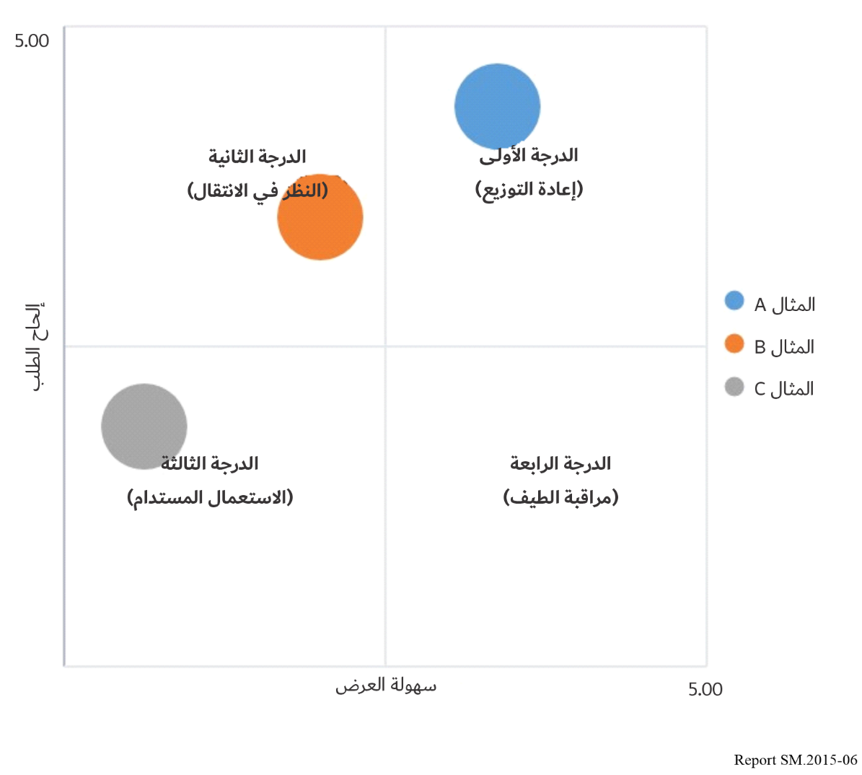

3 ‏حالات التقييم الفعلية‎
‏في عام ‎2020‏، أجري التقييم على النطاقات المتوسطة (من ‎3 ‏إلى ‎GHz 10) ‏حيث يتزايد الطلب على الترددات بسرعة على الصعيد الدولي، مثل شبكات الجيل الخامس (‎5G) ‏و‎Wi-Fi. ‏وقد تم تقييم أن النطاقات ‎GHz 6/GHz 3,42/GHz 4,0~3,7 تحتاج إلى إعادة توزيع الطيف وأن هناك طلبات محلية فعلية على ترددات من قبيل ‎5G ‏و‎Wi-Fi ‏وما إلى ذلك ويمكن توفيرها من خلال إعادة توزيع الطيف.‎ و‏بالإضافة إلى ذلك، يتطلب النطاق ‎5,925~5,85‏ GHz لنظام النقل الذكي (‎ITS) ‏تفعيل الاستخدام لأن الطلب الجديد منخفض، والخدمة الحالية غير مستخدمة بالكامل. وتم تقييم النطاق ‎GHz 8‏، الذي يتسم بانخفاض الطلب على الخدمات الجديدة وانخفاض احتمالات توفير نطاقات بديلة بسبب تشبع الخدمات القائمة، كنطاق لا يزال قيد الاستعمال.‎
ولمتابعة نتائج التقييم، تم تنفيذ نظام التنبؤ بإعادة توزيع الطيف للنطاقات ‎GHz 3,7 إلى ‎GHz 4,0 (بما في ذلك النطاقات GHz 3,4 إلى ‎GHz 3,42)/GHz 6 التي تم تقييمها على أنها تتطلب إعادة توزيع الطيف. ومن خلال نظام التنبؤ، تم إبلاغ المستعملين الحاليين ومصنعي الأجهزة والبائعين بالخطط الإدارية مثل جداول توزيع الطيف والإشعارات ذات الصلة، بالإضافة إلى تدابير المستعمل لتطبيق التعويض عن الخسائر الناتجة عن إعادة توزيع الطيف.
الشكل 7
‏نتائج تقييم كفاءة استخدام الطيف (‎2020)
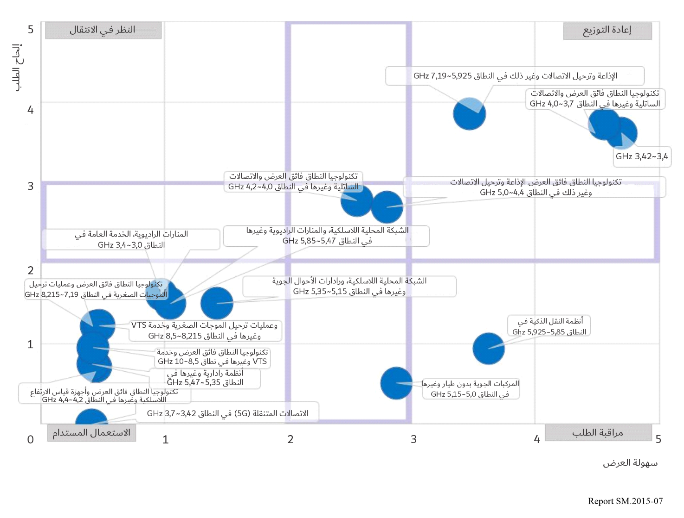

4 التدابير المضادة والآثار المتوقعة بناءً على نتائج التقييم
بناءً على نتائج التقييم، يمكن للهيئة التنظيمية تعديل استراتيجياتها الوطنية طويلة الأجل لاستخدام الطيف، ويمكن لأصحاب المصلحة وضع تدابير مضادة للنطاقات التي يستخدمونها أو يعتزمون استخدامها مسبقاً. ومن المتوقع أن يساعد نظام التقييم هذا في تأمين الطيف في الوقت المناسب، وحماية المستعملين الحاليين بشكل مناسب، وتعزيز الأعمال التجارية الجديدة القائمة على الطيف.
الجدول 3
‏مثال على سياسات الحكومة والتدابير المضادة التي اتخذها أصحاب المصلحة بناءً على التقييم
 | سياسات الحكومة | التدابير المضادة لأصحاب المصلحة
الدرجة الأولى | ‏تحسين الكفاءة من خلال سحب وإعادة توزيع الترددات الطيفية، وتحويل المعايير التقنية، وما إلى ذلك.‎ | ‏إعداد خدمة جديدة، تطوير المعدات، وما إلى ذلك.‎
الدرجة الثانية | ‏تعليق الترخيص الجديد، التنفيذ (إمكانية) تحسين الكفاءة، خطة تنفيذ تحسين الكفاءة، استشارة أصحاب المصلحة، وما إلى ذلك.‎ | تعليق الاستثمار الجديد في المرافق القائمة، ونقل المشتركين، وإعداد تطوير المعدات وما إلى ذلك.
الجدول 3 ( تتمة)
‏مثال على سياسات الحكومة والتدابير المضادة التي اتخذها أصحاب المصلحة بناءً على التقييم
الدرجة الثالثة | ‏مراقبة الطلب الجديد واستخدام الترددات الراديوية، واستكشاف الطيف‎ | الاستعمال المستدام
الدرجة الرابعة | مراقبة الطلب الجديد واكتشاف ترددات الطيف، وتعزيز تحسين الكفاءة في حالة حدوث الطلب | ‏التعبير عن الطلب على الترددات اللاسلكية الجديدة، والترويج للتكنولوجيا الجديدة وإدخال خدمات جديدة، وما إلى ذلك‎.
قائمة المختصرات
AHP عملية التسلسل التراتبي التحليلي (Analytic hierarchy process)
ARNS خدمة الملاحة الراديوية للطيران (Aeronautical radio navigation service)
CDMA النفاذ المتعدد بتقسيم الشفرة (Code division multiple access)
FDMA النفاذ المتعدد بتقسيم التردد (Frequency division multiple access)
ITS أنظمة النقل الذكية (Intelligent transportation system)
LSA النفاذ المتقاسم المرخص (Licensed shared access)
MIMO تعدد الدخل والخرج (Multiple-input multiple-output)
OFDMA النفاذ المتعدد بتقسيم تعامدي للتردد (Orthogonal frequency division multiple access)
RFID التعرُّف بواسطة الترددات الراديوية (Radio frequency identification)
SRD جهاز قصير المدى (Short-range device)
TDMA النفاذ المتعدد بتقسيم الزمن (Time division multiple access)
UMTS النظام العالمي للاتصالات المتنقلة (Universal Mobile Telecommunications System)

الملحق 2
بالفصل 3
ورقة بيضاء بشأن رؤية مستقبلية لنظام مرن ومستدام
لإدارة الطيف للعقد القادم في الإمارات العربية المتحدة

1 ملخص تنفيذي
تقدم هيئة تنظيم الاتصالات والحكومة الرقمية (هيئة تنظيم الاتصالات) ورقة بيضاء تتناول الرؤية المستقبلية لنظام مرن ومستدام لإدارة الطيف للعقد القادم في الإمارات العربية المتحدة. وتعزز هيئة تنظيم الاتصالات، من خلال تحسين نظام إدارة الطيف وتنفيذ أفضل الحلول المتاحة لإدارة الطيف، المزيد من تطوير الصناعة بما يتماشى مع الاستراتيجية الرقمية لدولة الإمارات العربية المتحدة وأهدافها. وأجرت الهيئة دراسة عن مرونة الطيف مع شركة LS Telcom أفضت في نهاية الأمر إلى ورقة بيضاء. وتنظر الورقة البيضاء في الاستخدام الأكثر كفاءة وفعالية للحلول المتقدمة القائمة على البيانات لإدارة الطيف بشكل عام وآثارها المحتملة على الإمارات العربية المتحدة.
وتتمثل مهمة هيئة تنظيم الاتصالات في إتاحة الطيف للخدمات اللاسلكية المبتكرة، حيث تؤدي هذه الهيئة دوراً رئيسياً في التحولات الهامة التي تشارك فيها دولة الإمارات العربية المتحدة. وفي مسعاها إلى المساهمة في تحقيق أهدافها، تتعاون الهيئة وتعمل مع جميع شركائها الاستراتيجيين.
وتستهدف هذه الورقة البيضاء جميع أصحاب المصلحة الراغبين في الاستفادة من فرص الاتصالات اللاسلكية المستقبلية والتطور من أجل تصميم أنظمة مرنة لإدارة الطيف. وتقدم رؤى بشأن القوى المحركة للتغيير والنهج الممكنة لتحقيق الأهداف الرقمية لدولة الإمارات العربية المتحدة. وفيما يلي القوى المحركة الخاضعة التي تجري دراستها:
• أهداف السياسة الرقمية والقوى المحركة الاستراتيجية لدولة الإمارات العربية المتحدة؛
• الفرص والتطورات في مجال التكنولوجيا اللاسلكية؛
• التطورات في حلول إدارة الطيف؛
• رؤية الإمارات العربية المتحدة للمرونة في سيناريوهات إدارة الطيف.
وباتت هناك حاجة متزايدة للتوصيلية في كل مكان بسبب أعمال التطوير. وإلى جانب توفير "التوصيلية والقدرة عند الحاجة"، من المتوقع أن تتطور أجهزة الراديو المتقدمة والمرنة والقائمة على البرمجيات (ذات القدرات الإدراكية) لتصبح تكنولوجيا صناعية متطورة تتيح للأجهزة باختيار نطاق التردد والتكنولوجيا الأنسب للاتصالات.
وهناك حاجة إلى أن تحقق الشبكات أهداف الاستدامة، مما يضمن كفاءة أعلى في الاستهلاك. وعلى الرغم من أن الجيل الخامس يتسم باستهلاك أقل للواط لكل بتة، فإنه يستهلك طاقة أكثر من الشبكات السابقة، مما يشير إلى أن الجيل السادس قد يحتاج إلى إجراء مزيد من التحسينات في كفاءة القدرة.
وتستدعي التطورات في التكنولوجيا اللاسلكية، فضلاً عن توقعات المستعملين بشأن القدرة على النفاذ إلى الطيف بسرعة وبأقل عبء إداري أن تتأكد الهيئات التنظيمية من أن أطرها ونهجها التنظيمية ملائمة للغرض. وستساعد المرونة، على النحو المحدد في هذه الورقة البيضاء، الهيئات التنظيمية في هذا الصدد لأناه ستساعد الأنظمة على أن تكون أكثر قدرة على التعامل مع المتطلبات المتغيرة.
وتركز السيناريوهات المستقبلية التي استطلعتها هيئة تنظيم الاتصالات على درجة تطور الأنظمة والعوامل التكنولوجية. وسيعتمد مدى التطور في استقلالية العمليات والمرونة في العقد المقبل على ما يلي:
• فرص التكنولوجيات اللاسلكية، ولا سيما التطبيقات القائمة على التقاسم الذاتي الفوري وتعلم الآلة/تحليلات البيانات على مستوى إدارة الشبكات؛
• التقدم المحرز في الذكاء الاصطناعي في حلول إدارة الطيف؛
• نطاق قرارات السياسات المؤسسية في أنظمة إدارة الطيف التي تتطلب تدخلاً تحدده السياسات.
ولاستكشاف التحولات نحو "المرونة 2031"، تقدم هيئة تنظيم الاتصالات سلسلة من المبادرات المستندة إلى أبحاث مكثفة تتعلق بالأهداف التالية:
• "اعتبار المستعملين جزءاً من النظام الإيكولوجي"؛
• "تعزيز الذكاء الاصطناعي"؛
• "تعزيز الأتمتة/الاستقلالية".
ويبين الشكل 8 النهج الرفيع المستوى المتبع في هذا المشروع.
الشـكل 8
نهج المشروع
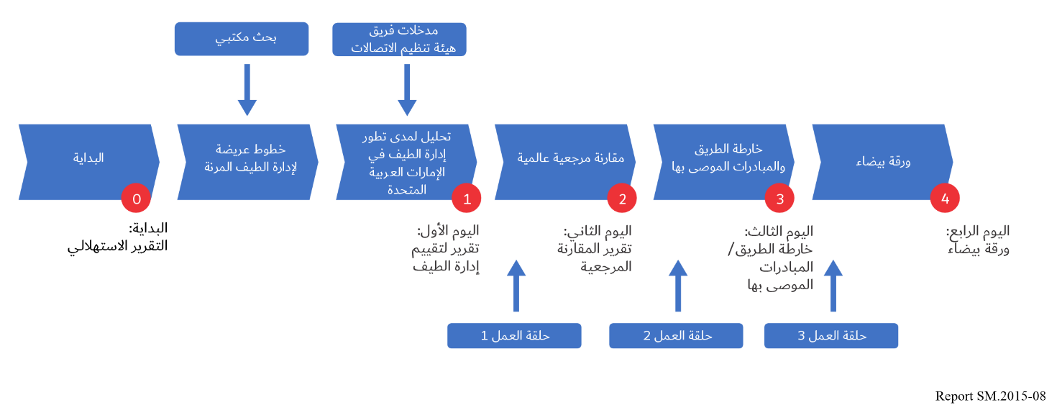

2 الغرض من الورقة البيضاء
تقدم هيئة تنظيم الاتصالات ورقة بيضاء تتناول الرؤية المستقبلية لنظام مرن ومستدام لإدارة الطيف للعقد القادم في الإمارات العربية المتحدة. وتعزز الهيئة، من خلال تحسين نظام إدارة الطيف وتنفيذ أفضل الحلول المتاحة لإدارة الطيف، المزيد من تطوير الصناعة بما يتماشى مع الاستراتيجية الرقمية لدولة الإمارات العربية المتحدة وأهدافها. وتنظر الورقة البيضاء في الاستخدام الأكثر كفاءة وفعالية للحلول المتقدمة القائمة على البيانات لإدارة الطيف بشكل عام وآثارها المحتملة على الإمارات العربية المتحدة.
وتستهدف هذه الورقة البيضاء جميع أصحاب المصلحة الراغبين في الاستفادة من فرص الاتصالات اللاسلكية المستقبلية والتطوير نحو أنظمة مرنة لإدارة الطيف. وتقدم رؤى بشأن القوى المحركة للتغيير والنهج الممكنة لتحقيق الأهداف الرقمية لدولة الإمارات العربية المتحدة. وفيما يلي القوى المحركة التي تجري دراستها:
– أهداف السياسة الرقمية والقوى المحركة الاستراتيجية لدولة الإمارات العربية المتحدة؛
– الفرص والتطورات في مجال التكنولوجيا اللاسلكية؛
– التطورات في حلول إدارة الطيف؛
– رؤية الإمارات العربية المتحدة للمرونة في سيناريوهات إدارة الطيف.

3 الاستراتيجية الرقمية لدولة الإمارات العربية المتحدة والرؤية المستقبلية والسيناريوهات والآثار المترتبة على مرونة الطيف
تعتزم دولة الإمارات العربية المتحدة الاستفادة بطريقة استباقية من التكنولوجيات الرقمية المتقدمة والناشئة. وتهدف إلى تقديم أفضل الخدمات الرقمية لمجتمعها وصناعتها وحكومتها بطريقة ومستدامة وشاملة وذات رؤية مستقبلية، على أن تكون الأولوية لمراعاة الاحتياجات المستقبلية للمستعملين والعملاء.
ويتجاوز المستقبل الرقمي الهواتف إلى التوصيلية العالمية والعمليات الصناعية المعززة والمدن الذكية والأهداف المناخية المستدامة. ويتطلب تحقيق الشمول والمرونة وإشراك المستعمل والانفتاح والاستباقية بنية تحتية للتوصيلية اللاسلكية ممتازة وقوية تدار بكفاءة وديناميكية. ولسياسة الطيف الراديوي وإدارته والنفاذ إليها آثار بعيدة المدى لأن الطيف الراديوي يوفر الدعم على الدوام لعدد أكبر من التطبيقات الرقمية.
وأنشئت هيئة تنظيم الاتصالات لتكون الوكالة الحكومية المسؤولة عن الاتصالات وإدارة الطيف الراديوي في عام 2004. وأوضحت هيئة تنظيم الاتصالات والحكومة الرقمية (TDRA) في عام 2020 مع إدراج أهداف الحكومة الرقمية فيها. وتتمثل مهمتها في:
"… نسعى لأن نكون مؤسسة رائدة في قطاع تكنولوجيا المعلومات والاتصالات في دولة الإمارات العربية المتحدة، ملتزمة بالحفاظ على المنافسة الإيجابية لحماية مصالح المشتركين، وتعزيز التحول الإلكتروني في الهيئات الاتحادية وخدماتها، من خلال الاعتماد على الكفاءات الوطنية لتطبيق أفضل المعايير والممارسات الدولية في الإشراف على القطاعات وتشجيع الابتكار والاستثمار".
وقطاع الاتصالات في بلده مسؤول عن إدارة الطيف والشؤون التنظيمية وتطوير التكنولوجيا.
وشاركت هيئة تنظيم الاتصالات في عام 2022 في جهد بحثي متعمق عن "مرونة الطيف" يهدف إلى مواءمة مهمتها وسياساتها وأنظمتها وإجراءاتها في مجال إدارة الطيف مع رؤية 2031، دعماً لرؤى الإمارات العربية المتحدة للحكومة الرقمية الوطنية واستراتيجياتها وسياساتها.
وتستند هيئة تنظيم الاتصالات إلى رؤية دولة الإمارات العربية المتحدة وتصورها للخمسين عاماً القادمة (الخطة المئوية). وتعتمد على منهجية الإمارات العربية المتحدة القائمة على وضع السيناريوهات وأدوات تشكيل المستقبل. ولوضع هذه الورقة البيضاء، قامت الهيئة بجهد بحثي مكثف في الأدبيات العلمية والسياساتية، وأجرت مسحاً إقليمياً ودولياً واسعاً لسياسات وممارسات منظمي الطيف الراديوي، واستشارت البائعين والخبراء في هذا الموضوع.
وتستند رؤية "نحن الإمارات 2031"، التي نشرت في نوفمبر 2022، إلى تمارين سابقة عن التصورات وتعرض "... أربعة محاور تغطي جميع القطاعات، بما فيها المجتمع والاقتصاد والدبلوماسية والنظام الإيكولوجي:
1 مجتمع أكثر ازدهاراً – تحقيق ازدهار المجتمع من خلال تعزيز قدرات المواطنين على تعظيم مساهمتهم الفعالة في جميع القطاعات
2 اقتصاد أكثر ازدهاراً – يجسد إيمان دولة الإمارات بأهمية رأس المال البشري باعتباره المحرك الرئيسي لخطتها التنموية العشرية
3 دبلوماسية أكثر ازدهاراً – ترسيخ الدور المحوري لدولة الإمارات العربية المتحدة ونفوذها على أساس احترام القيم الإنسانية
4 منظومة أكثر ازدهاراً – تعزيز الأداء الحكومي والبنية التحتية لدولة الإمارات العربية المتحدة وتطويرها وفقاً لأحدث الأساليب التكنولوجية، بما في ذلك تطوير البنية التحتية الرقمية".
ويستحوذ المحور 4 "منظومة أكثر ازدهاراً" بأهمية خاصة في هذه الورقة البيضاء لهيئة تنظيم الاتصالات، وهو المحور الذي يركز على أداء الكيانات الحكومية في دولة الإمارات العربية المتحدة. والجدير بالذكر أيضاً أن المحور المعنون "دبلوماسية أكثر ازدهاراً" يؤكد على التأثير المتزايد لدولة الإمارات العربية المتحدة في العالم. ويظهر تأثيرها العالمي في الابتكار التكنولوجي، وكذلك في مجال إدارة الطيف، وهو مجال نشط للغاية وذو أهمية كبيرة على المستوى العالمي، ينطوي على الكثير من القضايا التكنولوجية والتنظيمية المتداولة في المحافل الإقليمية والدولية، ولا سيما الاتحاد الدولي للاتصالات.
وبصفتها الوكالة الحكومية المسؤولة عن إدارة الطيف الراديوي، إلى جانب مهام الاتصالات الواسعة الأخرى، تتمتع الهيئة بسجل حافل بالتميز في أداء مهامها، وقد أُشيد بها على الصعيد العالمي حيث مُنحت التصنيف الأعلى "الجيل الخامس" ضمن أجيال التنظيم التي حددها الاتحاد في عام 2022.
وتمثل الهوية الرقمية الإماراتية مثالاً آخر على مشاركة هيئة تنظيم الاتصالات في التطورات الرقمية الحالية. والهوية الرقمية الإمارتية هي بطاقة تعريف رقمية وطنية تسمح للأفراد بتعريف أنفسهم بتسجيل دخول واحد، مما يتيح النفاذ إلى مجموعة من الخدمات الحكومية (بما في ذلك تراخيص الطيف). وبالنسبة إلى هيئة تنظيم الاتصالات، تمثل الهوية الرقمية الإماراتية بوابة ترخيص عبر الإنترنت أو عبر الهاتف الذكي تسهل تحقق وكالات الإنفاذ من تصاريح الطيف.
وبحلول فجر عام 2023، باتت إدارة الطيف تواجه تطورات تكنولوجية جديدة وتعديلات تنظيمية مرتبطة بها. ويمكن تلخيص ذلك في نهج مستقبلي للنفاذ إلى الطيف على النحو التالي:
• "مرونة الطيف في أي مكان"، نفاذ مرن إلى موارد الطيف الراديوي المطلوبة في أي وقت؛ و
• "مرونة تستشرف المستقبل"، مرونة في توفير الطيف الراديوي لاستيعاب التطورات في التكنولوجيا والخدمات بشكل مستمر.
وتتلخص مهمة الهيئة في إتاحة الطيف للخدمات اللاسلكية المبتكرة، حيث تؤدي هذه الخدمات دوراً رئيسياً في التحولات الكبيرة التي تحدث في دولة الإمارات العربية المتحدة. وتسعي الهيئة إلى المساهمة في تحقيق أهدافها، وفي في ذلك تتعاون وتعمل مع جميع شركائها الاستراتيجيين.
وتتبنى دولة الإمارات العربية المتحدة في تعاملها مع التصورات في البيئات الرقمية العالية الابتكار نهجاً للتصورات والسيناريوهات، كما هو موضح في منشورات حكومة دولة الإمارات العربية المتحدة.،
وفي إطار السياسة العالمية الدولية والسياسة الاقتصادية والرقمية لدولة الإمارات العربية المتحدة، تستند هذه الورقة البيضاء "المرونة في إدارة الطيف" إلى مشروع بحثي شامل تضمن تحليلات علمية وتكنولوجية استشرافية، وعملية قياس مرجعية لممارسات إدارة الطيف والعديد من المقابلات مع أصحاب المصلحة في دولة الإمارات العربية المتحدة، على الصعيدين الإقليمي والدولي. ونتيجة لذلك، تعرض هذه الورقة البيضاء سيناريوهات تطور التكنولوجيات والخدمات اللاسلكية على مدى العقد المقبل، فضلاً عن التطورات في أنظمة وحلول إدارة الطيف. ويؤدي هذا الجهد البحثي الشامل إلى رؤية متطورة ستسمح للهيئة بالانتقال في العقد القادم إلى أنسب منصات إدارة الطيف للمساهمة في تحقيق أهداف الإمارات العربية المتحدة الاقتصادية والاجتماعية.

4 الرؤية الاستراتيجية للهيئة: نحو أنظمة مستدامة أكثر مرونة لإدارة الطيف
لا يزال الطلب على الطيف يشهد نمواً جنباً إلى جنب مع النمو الاقتصادي في دولة الإمارات العربية المتحدة. وقد قام مشروع "مرونة الطيف الطيفي" التابع للهيئة بتقييم هذا الوضع الحالي داخل دولة الإمارات العربية المتحدة والهيئة وكيفية مقارنته بالبلدان والهيئات التنظيمية الأخرى على مستوى العالم، فضلاً عن تطلعات الهيئة فيما يتعلق بتطبيق نظام مرن لإدارة الطيف. ومن خلال العمل في المشروع، أتاحت المقارنة مع الهيئات التنظيمية الأخرى تحديد هدف واقعي للهيئة من حيث مرونة الطيف في المستقبل (الذي يتسم بأعلى مستوى للمرونة في مقاييس تقييم تطور إدارة الطيف).

1.4 النهج الحالي للترخيص باستعمال الطيف
يعود تاريخ الأداة الحالية لهيئة تنظيم الاتصالات لإدارة الطيف إلى عام 2008 (وهي في حد ذاتها تحديث لنظام 2005 الأصلي). وقد خضعت لتحديثات كثيرة منذ ذلك الحين. وتلخصت الجوانب الرئيسية للمواصفة الأصلية والتطوير اللاحق في قصر أوقات الانتظار لمقدمي الطلبات وجودة متابعة حالة الطلبات. وأولت الهيئة وحكومة الإمارات العربية المتحدة بشكل عام اهتماماً كبيراً لرضا العملاء. وعلى هذا النحو، صممت أنظمتها وعملياتها لتسهيل طلبات الترخيص على أصحاب المصلحة قدر الإمكان.
وتتيح هيئة تنظيم الاتصالات بوابة للترخيص على موقعها الإلكتروني حتى يتمكن المستعملون من تقديم طلبات استعمال الطيف بحسب ما يمليه الطلب (مع الإشارة إلى أن بعض استعمالات الطيف يُرخَص بها أيضاُ من خلال التراخيص أو الإعفاءات العامة). ومن الممكن أيضاً تعديل التراخيص وتجديدها وإلغاؤها عبر الموقع الإلكتروني للهيئة وقد أضحت جميع تراخيص الطيف إلكترونية.
ويتميز قطاع الاتصالات في الإمارات العربية المتحدة بأنه احتكار ثنائي من اثنين من المرخص لهم الرئيسيين: e& من اتصالات ودو. وهناك أيضاً أصحاب تراخيص قطاعية يحملون تراخيص لخدمات محددة. ولتوفير خدمات الاتصالات العامة داخل دولة الإمارات العربية المتحدة، يتعين على مقدمي الطلبات الحصول على ترخيص اتصالات. ولا تحتاج الشبكات الخاصة إلى ترخيص للاتصالات ولكنها تحتاج ترخيصاً للطيف لكي تتمكن من استعمال الطيف الراديوي، علماً بأن الاتجار في الطيف وتأجيره غير مسموح بهما داخل الإمارات العربية المتحدة.

2.4 إدارة الطيف المرن
في ظل هذا الوضع الحالي لإدارة الطيف داخل دولة الإمارات العربية المتحدة، واستناداً إلى الأبحاث المرتبطة بالقطاعات والتطورات التنظيمية والأكاديمية، يمكن توصيف إدارة الطيف "المرنة" على النحو التالي:
• ينبغي أن يكون النظام مرناً ويمكِّن من اختيار التردد تلقائياً استناداً إلى مدخلات معينة؛
• ينبغي أن يكون النظام سهل الاستعمال ويقبل أنماطاً متعددة للمدخلات، مثل أن يكون مدخلاً واحداً، أو مجموعة من المدخلات، أو مؤتمتاً، أو مشكَّل مسبقاً؛
• ينبغي أن يكون النظام قادراً على الاندماج بسهولة في أي حل لمراقبة الطيف/للاستشعار؛
• ينبغي أن يكون النظام قادراً على الاندماج بسهولة في أي نظام لتكنولوجيا المعلومات (مثل التمويل، اعتماد النوع) يستخدمه منظمو الطيف؛
• ينبغي للنظام تقليل أوقات تقديم الطلبات والتراخيص إلى الصفر (مع مراعاة أوقات استكمال الطلب وأوقات معالجة الطلب، أي المدخلات المقدمة من كل من مقدم الطلب وأصحاب المصلحة في الهيئة) وتقليل التدخل البشري؛
• ينبغي أن يكون النظام نشطاً وذكياً وقائماً على البيانات؛
• ينبغي أن يستفيد النظام من التكنولوجيات المتقدمة مثل الذكاء الاصطناعي وأنظمة السجلات الموزعة.
وعلى وجه التحديد:
عُرِّفت المرونة في إدارة الطيف على أنها "القدرة على تلبية احتياجات المستعمل المتطورة بطريقة سهلة وفي الوقت المناسب. وتعني مرونة أنظمة إدارة الطيف لاستيعاب جميع الاحتمالات والمتطلبات، مما يجعل الوقت المستغرق منذ التطبيق إلى الوضع في الخدمة (الوضع في الخدمة) صفرا، في الوضع المثالي، مع الحد الأدنى من التدخل البشري أو دون أي تدخل بشري. وينطبق ذلك أيضاً على الطريقة التي نتيح بها الترددات للتكنولوجيات والخدمات الناشئة".
وقد وضعت مجموعة من مقاييس تقييم درجة تطور إدارة الطيف إلى جانب تعريف المرونة، على النحو الوارد في الجدول 4، استناداً إلى عدد من السمات بمستويات متفاوتة من الأتمتة والتفاعل. ولكل سمة، يمكن تحديد قيمة تتراوح بين 1 و4، حيث يمثل المستوى 4 الحالة الأكثر مرونة ويمثل 1 الحالة الأقل. وبناء على البحوث وأعمال المقارنة المرجعية التي أجريت، يعتبر المستوى 4 في جميع السمات هدفاً معقولاً وقابلاً للتحقيق بالنسبة إلى هيئة تنظيم الاتصالات.
وهناك العديد من العوامل الخارجية التي لا تدخل في نطاق هذا التعريف. وبعضها عالمي ولا يمكن أن تصل إليه الهيئات التنظيمية على المستوى الفردي، مثل التغييرات في لوائح الراديو الناجمة عن قرارات المؤتمرات العالمية للاتصالات الراديوية. والبعض الآخر ناتج عن الأولويات الوطنية التي تنشأن على سبيل المثال بسبب خصوصية البيانات والشواغل ذات الصلة بالأمن القومي، ويمكن أن يؤثر على ما يمكن تحقيقه من مرونة في نهج إدارة الطيف في القطر.
ومع ذلك، فإن سياسة الهيئة على الدوام تتلخص في حرصها على إقامة علاقة قوية مع مستخدميها لفهم الاحتياجات المستقبلية مما يسمح لها بتلبيتها من خلال نظام سريع وسهل الاستعمال ومرن لإدارة الطيف يتكامل مع جميع البيانات والعمليات اللازمة.

الجـدول 4
مقاييس تقييم درجة تطور إدارة الطيف
السمة | المستوى 1 | المستوى 2 | المستوى 3 | المستوى 4
قاعدة بيانات الطيف (التراخيص والمعلمات التقنية) | أساسي/إكسل | أداة جاهزة (SMS4DC) | أداة تجارية جاهزة (COTS) مخصصة أو مطورة ذاتياً ومصممة لتلبية متطلبات مقدم الطلب | أداة فورية ودينامية وقابلة للتشكيل ومرنة
أدوات التحليل التقني (البرمجيات) | أساسي/إكسل | أداة جاهزة (SEAMCAT) | أداة تجارية جاهزة (COTS) مخصصة أو مطورة ذاتياً ومصممة لتلبية متطلبات مقدم الطلب | أداة فورية (قيم تشغيلية) دينامية وقابلة للتكييف وقابلة للتشكيل ومرنة، مثل أداة الوصلة الثابتة للهيئة الوطنية للترددات ANFR AR
عملية تقديم طلبات العملاء | ورق/رسالة/بريد إلكتروني/هاتف | استمارة إلكترونية (تقديم إلكتروني) | بوابة إلكترونية (تقديم مؤتمت) | بوابة ذكية مع مساعد افتراضي
بيانات شغل الطيف | حملات القياس | محطات المراقبة الثابتة والمتنقلة | محاسيس دينامية شبكية | دمج أجهزة استشعار المراقبة في قاعدة بيانات حية
مشاركة شغل الطيف إلكترونياً | عدم القدرة على المتابعة خارج نطاق الجدول الوطني لتوزيع الترددات/مقدم المرافق الشبكية | خطط النطاقات المنشورة | قاعدة بيانات للتراخيص يمكن البحث فيها | رؤية فورية كاملة للنطاقات المستهدفة
التخصيص | دليل/ورق | تخصيص إلكتروني | تخصيص مؤتمت | تخصيص في الوقت الفعلي/حي
المرونة في مدة الترخيص | فترة ثابتة | فترة ثابتة مع مرونة في مراجعتها | مرونة تامة | فورية، متيسرة على الدوام

3.4 المقارنة المرجعية
التمست مدخلات من المنظمين في جميع أنحاء العالم للتحقق من صحة النهج المتبع ولتحديد التطورات المرنة المستخدمة حالياً.
وتبيَّن من تحليل المقارنة المرجعية أن هيئة تنظيم الاتصالات والحكومة الرقمية تحتل مرتبة عالية في معظم مقاييس تقييم مستوى درجة التطور التي أُخذت بعين الاعتبار، وعند مقارنتها بالعديد من الهيئات التنظيمية في العالم. وثمة فرص لتطوير الهيئة في جوانب مثل أدوات التحليل التقني وإتاحة معلومات عن شغل الطيف للكيانات خارج الهيئة.
ويبين تحليل المقارنة المرجعية أن الخدمات الراديوية المتنقلة الخاصة (PMR)، وإعداد البرامج وأحداث الطيف (PMSE)، والنفاذ الدينامي إلى الطيف (DSA)، ومعالجة التطبيقات هي الخدمات/العمليات الأكثر ارتباطاً بتكنولوجيات إدارة الطيف "المرنة" (مثل الذكاء الاصطناعي واستخدام أجهزة الاستشعار الشبكية). ويرتبط استعمال مخططات النفاذ الدينامي إلى الطيف (DSA) ارتباطاً وثيقاً بالتقاسم بين الخدمات المتنقلة والخدمات الأخرى، على الرغم من أن بعض الهيئات التنظيمية تربط ذلك أيضاً بالشبكات المحلية الراديوية (RLAN) والإذاعة وإعداد البرامج وأحداث الطيف والساتل.

4.4 ملخص
خضع النهج الحالي لإدارة الطيف داخل الهيئة للدراسة واستُنتِج أن الهيئة تعمل بالفعل بطريقة متطورة، أي أن عملية تقديم الطلبات مباشرة ومتاحة، وأن التحليل والتخصيص يجريان بطريقة متطورة وسريعة من الناحية التكنولوجية.
ومن خلال دراسة نهج الهيئة في إدارة الطيف، ودراسة القدرات التكنولوجية الحالية والمستقبلية، حُدِّدت مرونة الطيف، إلى جانب مجموعة من مقاييس التقييم. وبيَّنت عملية المقارنة المرجعية أن نهج الهيئة مماثل إلى حد كبير للعديد من الهيئات التنظيمية الأخرى أو يتفوق عليها بقليل فيما يخص العديد من الجوانب التي خضعت للدراسة.

5 القوى المؤثرة في إدارة الطيف المستعمل في التكنولوجيات والخدمات اللاسلكية، والتطورات فيها
من المتوقع أن يشهد العقد المقبل ابتكارات مهمة في التكنولوجيات والخدمات اللاسلكية، فضلاً عن تطورات في حلول إدارة الطيف. وتتوقف الطريقة التي يتبعها المنظمون لضمان الفعالية في إدارة الطيف لتلبية هذه الصناعات النامية على التفاعل والضبط في عاملين اثنين.
فمن ناحية، ستتطلب الابتكارات في التكنولوجيات والخدمات اللاسلكية تغييرات في طلبات الخدمات المبتكرة للطيف، وربما تغييرات في توزيعات الترددات والتراخيص. وقد يعني ذلك تغييرات في حجم الطلب، ولكن أيضاً في طبيعة الطيف المطلوب. فعلى سبيل المثال، قد تتطلب التكنولوجيات الجديدة طيفاً في مواقع مختلفة وعلى مدى فترات زمنية مختلفة وبكميات مختلفة. ويمكن وصف هذه العوامل بأنها عوامل مؤثرة، لأن الاستعمال الجديد للطيف سيجبر نهج إدارة الطيف على التكيف.
ومن ناحية أخرى، فإن التطورات في حلول إدارة الطيف، أي الحلول التي تستعملها منظمات إدارة الطيف لإدارة الطيف، ستغير أيضاً طريقة الترخيص باستخدام الطيف. وستتيح التطورات في قدرات حلول الإدارة، سواء التي طورتها الهيئات التنظيمية ذاتياً أو التي تقدمها دوائر الصناعة أو الهيئات الأكاديمية، الترخيص باستخدام الطيف بأساليب مبتكرة جديدة. ويمكن وصف هذه العوامل بأنها عوامل جذب تجعل المنظمين ينجذبون من تلقاء أنفسهم إلى أساليب جديدة أكثر مرونة.
وستتناول هذه الورقة البيضاء التي أعدتها الهيئة والمعنونة "مرونة الطيف" كيفية تفاعل عوامل الشد والجذب والآثار المترتبة على التعامل مع متطلبات المستعمل ورضاه باعتبارهما محور تركيز الهيئة.

1.5 التطورات التكنولوجية ومتطلبات المستعمل المتغيرة
من المتوقع أن تظهر في عام 2031 مجموعة واسعة من التكنولوجيات والخدمات اللاسلكية المبتكرة. ومن المتوقع أن يؤثر ذلك على المشغلين والمنظمين والصناعة والجمهور عموماً. ولمعرفة أفضل السبل التي يمكن أن يخدم بها منظم الطيف عملاءه، تستطلع هذه الورقة البيضاء بالتفصيل التكنولوجيات اللاسلكية المتغيرة ومشهد الخدمات الذي ستعمل ضمنه.
وأجري استقصاء بشأن الرؤى المتعلقة بالتكنولوجيات اللاسلكية استهدف الاتحاد وبائعي المعدات (مثل Nokia وEricssonوHuawei) ومشاريع المؤسسات البحثية (NSF NextG Researchومشروع أبحاث الاتحاد الأوروبي HEXA-X). وفيما يلي التطورات الرئيسية المتوقعة في منتصف المدة:
• تطوير قدرات الجيل السادس (6G)؛
• الطلب المتزايد على استخدام الطيف المحلي، سواء بالنسبة لتطبيقات نمط إعداد البرامج وأحداث الطيف (PMSE) أو الشبكات الخاصة (الصناعات والكيانات المحلية، المشار إليها باسم "الكيانات الرأسية")؛
• الحاجة إلى تحسين التوصيلية بالمنازل وداخلها (من خلال Wi-Fi وتوسيع النفاذ اللاسلكي الثابت)، و"والأماكن الخالية من التغطية" (التي تعالج بشكل متزايد من خلال الكوكبات الساتلية، لا سيما الكوكبات الساتلية غير المستقرة بالنسبة إلى الأرض NGSO، والمدارات الأرضية المنخفضة LEO، والأشياء (إنترنت الأشياء، إنترنت الأشياء)؛
• تكامل طوبولوجيات الشبكات المتعددة لتعزيز التغطية والخدمة (شبكات 3D)؛
• تطوير الشبكات كخدمة (NaaS) والنفاذ إلى الطيف بناء على الطلب؛
• الأهمية المتزايدة لاستدامة تكنولوجيا المعلومات والاتصالات وبصمتها الكربونية؛
• أهمية الأمن السيبراني والموثوقية والمرونة في الشبكات؛
• الدور المتنامي الذي يمكن أن يؤديه الراديو الإدراكي في النفاذ إلى الطيف ومراقبته.
وللعديد من التطورات التي تم تمييزها آثار على إدارة الشبكات وهي تهم المشغلين في المقام الأول، ولكن العديد منها يتصل أيضاً بإدارة الطيف الراديوي، ولا سيما الطبيعة الصعبة التي تتسم بها الأنظمة الراديوية الإدراكية على الرغم مما تحمله هذه الأنظمة من فرص واعدة.

1.1.5 الأجهزة الراديوية الإدراكية
يمكن للأجهزة الراديوية الإدراكية أن تختار بكل مرونة أفضل تردد متاح بتحديد أي منها يقدم أفضل أداء وفي الآن ذاته يحمي المستعملين الحاليين. وستكون وتيرة تطور الأجهزة الراديوية الإدراكية عاملاً رئيسياً في تطور استخدام الطيف الراديوي وإدارته. ويمكن أن يسمح استخدام الأجهزة الراديوية الإدراكية بنظام إدارة لا مركزي إذا كانت الأجهزة قادرة على القيام بنفسها بالجوانب المتعلقة بالاستشعار واتخاذ القرار، ويمكن أن يسمح بمزيد من فرص الاستفادة من نفاذ المستعملين إلى الطيف. وبطبيعة الحال، يرجح أن تكون الأجهزة نفسها أكثر تعقيداً وتكلفة من الأجهزة الراديوية غير الإدراكية، حيث سيكون من اللازم أن تكون الأجهزة قادرة على العمل عبر نطاقات تردد متعددة، وأن تدعم في نهاية المطاف استعمال عروض نطاقات مختلفة ومخططات تشكيل مختلفة. وإضافة إلى ذلك، يتعين أن تكون الأجهزة قادرة على استشعار شغل الطيف أو على الأقل أن تكون قادرة على البحث عن هذه المعلومات من مصادر بديلة، وأن تكون ذكية بما يكفي لتحليل المعلومات لتحديد ترتيبات مناسبة للإرسال. وعلى هذا النحو، يرجح ألا يكون استعمال الأجهزة الراديوية الإدراكية مناسباً لجميع الخدمات في الأجل القصير على الأقل.
وهناك عدة نهج تنظيمية توفر نتائج مماثلة للأجهزة الراديوية الإدراكية، مثل المساحات التلفزيونية البيضاء (TVWS) أو خدمة راديو المواطنين عريضة النطاق (CBRS) أو تنسيق الترددات الأوتوماتي (AFC).

2.1.5 أهداف الاستدامة
أطلقت الإمارات العربية المتحدة في عام 2017 "استراتيجية الطاقة 2050" التي تهدف إلى زيادة مساهمة الطاقة النظيفة في إجمالي مزيج الطاقة من %25 إلى %50 وتقليل البصمة الكربونية لتوليد الطاقة بنسبة %70، وبالتالي توفير 700 مليار درهم بحلول عام 2050. كما تسعى إلى زيادة كفاءة الاستهلاك للأفراد والشركات بنسبة %40.
وللامتثال لأهداف الإمارات العربية المتحدة المتمثلة في زيادة كفاءة استهلاك الطاقة بنسبة %40، يلزم تحقيق مزيد من التقدم في تكنولوجيات الشبكات. ولا تزال متطلبات الجيل السادس قيد التطوير، ولكنها قد توفر فرصة لتحقيق أهداف الاستدامة على نحو أفضل. ومن أمثلة أهداف الاستدامة التي يمكن أن تتحقق عبر الجيل السادس وفق ما حددته المبادرة الأوروبية Hexa-X:
• تمكين خفض انبعاثات الكربون بأكثر من %30 باستخدام الجيل السادس (6G)؛
• خفض التكلفة الإجمالية للملكية (TCO) بأكثر من %30، بما في ذلك رسوم الطاقة؛
• انخفاض استهلاك الطاقة لكل بتة بنسبة تزيد عن %90.

3.1.5 توقعات الإمارات العربية المتحدة من عمليات إدارة الطيف
يُشترط في دولة الإمارات العربية المتحدة أن تكون الخدمات الحكومية عموماً متاحة للمواطنين بطريقة مباشرة ومناسبة لهم. وهذا يعني على وجه التحديد أن من المطلوب إتاحة الخدمات على الإنترنت وأن تكون ذات واجهات سهلة الاستعمال بأقل قدر من العبء على المستخدمين. ويتجسد ذلك، فيما يخص النظام الحالي لإدارة الطيف في هيئة تنظيم الاتصالات، في عدد النقرات المطلوبة لتقديم طلب الطيف. وقد أُنجزت أعمال تطوير هامة لتقليل عدد النقرات المطلوبة إلى أدنى حد. وأحد مؤشرات الأداء الرئيسية للهيئة هو وقت الانتظار للحصول على تراخيص الطيف. وبعض الخدمات مؤتمتة بالكامل، مثل تجديد التراخيص، في حين تتطلب خدمات أخرى تدخل موظفي الهيئة لمعالجة الطلب.
ويستلزم شرط إتاحة النفاذ إلى الطيف في أسرع وقت ممكن بذل جهد متواصل لتقليل التأخير في الترخيص إلى أدنى حد. وبالإضافة إلى ذلك، يتضح من أعمال التطوير التي تم تحديدها فيما يتعلق بطلب الطيف المحدد لغرض خاص والمرن أنه سيتعين على الهيئة أن تراعي في نهجها لإدارة الطيف هذا الجانب.

4.1.5 ملخص
ثمة اتجاهات نامية عديدة في صناعة الاتصالات اللاسلكية تم تمييزها. والاتجاه الأول هو تطورات تكنولوجيا الاتصالات المتنقلة الدولية (IMT)، إذ يجري الآن نشر تكنولوجيا الجيل الخامس على نطاق واسع على الصعيد العالمي، ولكن من المتوقع ظهور الجيل السادس، الذي سترافقه متطلبات جديدة من الطيف والطوبولوجيا الشبكية. وإلى جانب التطورات في الاتصالات المتنقلة الدولية، هناك تزايد في الطلب على النفاذ إلى الطيف المحلي في شكل شبكات خاصة، أو قطاعات رأسية، وتزايد في الطلب على معدات إعداد البرامج وطلب الطيف في الأحداث.
وثمة تطور آخر يتعلق بالحاجة إلى التوصيلية في كل مكان. وثمة توقعات متزايدة أن تتاح التوصيلية للمستعملين النهائيين من الفضاء بواسطة السواتل ذات المدارات الأرضية المنخفضة (LEO) والمدار الأرضي المتوسط، بدلاً عن الشبكات المتنقلة أو الثابتة للأرض الأكثر شيوعاً. وحيثما توجد توصيلية للأرض، فإن الاتجاه نحو تنفيذ النفاذ اللاسلكي الثابت وتوصيلية Wi-Fi المحسنة تعمل على تحسين تجربة المستعملين النهائيين. كما تتزايد حاجة الأجهزة والأشياء إلى التوصيلية من أجل تطبيقات مثل تتبع الموقع. ويمكن توفير هذه التوصيلية من خلال عدد من شبكات إنترنت الأشياء المختلفة.
ومن المتوقع أيضاً حدوث تطورات في الشبكات نفسها. فعلى سبيل المثال، من المتوقع أن توفر الشبكات المتكاملة توصيلية أفضل من خلال استخدام طبقات مختلفة، مثل محطات القاعدة الكبرى التقليدية، والخلايا الصغيرة، والمحطات HAPS، والسواتل. وعلاوة على ذلك، من المتوقع أن يتمكن المستعملون النهائيون من شراء الشبكات كخدمة، مع النفاذ إلى قدرة الشبكة عند الحاجة فقط. وإلى جانب توفير "التوصيلية والقدرة عند الحاجة"، من المتوقع أن تتطور أجهزة الراديو المتقدمة والمرنة والقائمة على البرمجيات (ذات القدرات الإدراكية) لتصبح تكنولوجيا صناعية مستمرة تسمح للأجهزة باختيار نطاق التردد والتكنولوجيا الأنسب للاتصالات.
وهناك حاجة إلى أن تحقق الشبكات أهداف الاستدامة، مما يضمن كفاءة استهلاك أعلى. وعلى الرغم من أن الجيل الخامس يوفر استهلاكاً أقل للواط لكل بتة، فإنه يستهلك طاقة أكثر من الشبكات السابقة، مما يشير إلى أن الجيل السادس قد يحتاج إلى إجراء مزيد من التحسينات فيما يخص كفاءة القدرة.
وتستدعي التطورات في التكنولوجيا اللاسلكية، فضلاً عن توقعات المستعملين بشأن القدرة على النفاذ إلى الطيف المطلوب بسرعة وبأقل عبء إداري أن تتأكد الهيئات التنظيمية من أن أطرها ونهجها التنظيمية ملائمة للغرض. وستساعد المرونة، على النحو المحدد في هذه الورقة البيضاء، الهيئات التنظيمية في هذا الصدد لأنه ستساعد الأنظمة على أن تكون أكثر قدرة على التعامل مع المتطلبات المتغيرة.

2.5 فرص حلول إدارة الطيف وتطوير قدرات المنظمين
ومع تطور متطلب النفاذ إلى الطيف، تتطور أيضاً النهج والحلول التي يتبعها المنظمون لإدارة الطيف. ينظر هذا القسم في التطورات التي تم تحديدها والتي تسمح للهيئات التنظيمية بإدارة الطيف بأساليب أكثر مرونة وابتكاراً.

1.2.5 نماذج بديلة لمنح تراخيص وتصاريح الطيف
جرت العادة على أن تمنح تصاريح الطيف بناء على ثلاثة مبادئ:
• منح تراخيص الطيف (كما هو مستخدم غالباً في تراخيص الاتصالات المتنقلة)؛
• تراخيص المواقع أو أجهزة الإرسال (التي تسمح باستعمال تردد معين في موقع محدد، مع ملاحظة أن ذلك يشمل النفاذ المتقاسم المرخص)؛
• التصاريح العامة والإعفاءات من الترخيص (حيث لا يطلب ترخيص فردي ما دامت المعدات تلتزم بمعايير استخدام معينة).
ومع ذلك، ثمة اتجاه متزايد نحو تنفيذ نظم ترخيص وتصريح أقل شيوعاً.
الشـكل 9
خمسة مستويات لنماذج تقاسم الطيف (مستنسخ من Pucker، 2020)
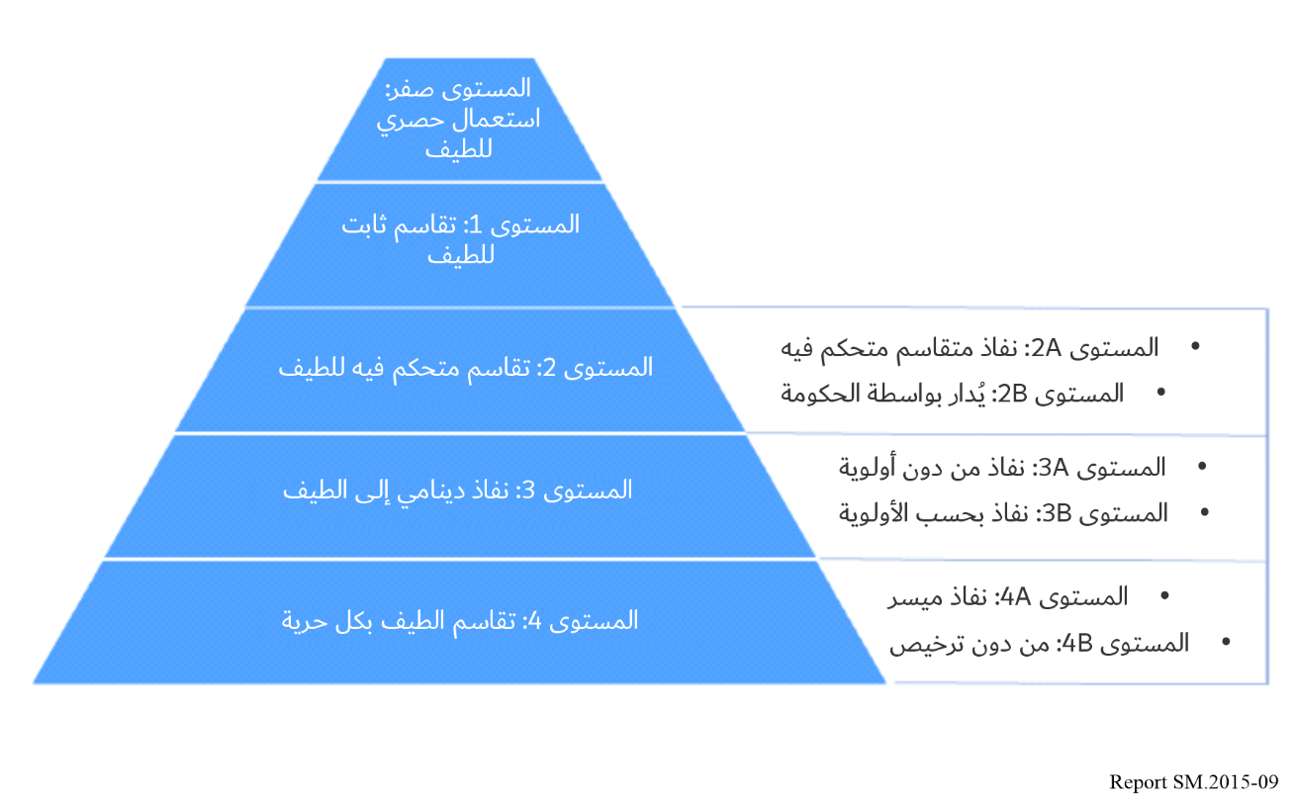
وأحد النماذج البديلة الأولى هو الترخيص المحلي، حيث يظل الطيف مخصصاً لكتلة، أي أن الترددات مخصصة لكن لمنطقة محددة بدلاً من منطقة أو بلد بأكمله. وفي العديد من البلدان، يستخدم هذا النوع من النهج للترخيص للقطاعات الرأسية. فعلى سبيل المثال، نفذت 10 دول من الدول الأعضاء في الاتحاد الأوروبي البالغ عددها 27 نظم ترخيص محلية (خاصة في الطيف 3,6 GHz) منذ مارس 2022. وتظل نظم الترخيص المحلية هذه ذات طابع إداري في كثير من الأحيان ولكنها تتيح طريقة أكثر مرونة لترخيص الطيف لبعض الاستعمالات.
وثمة نموذج بديل آخر يتمثل في الترخيص الميسر، حيث يطلب من مستعملي المعدات التسجيل لدى الهيئة التنظيمية حتى يمكن النفاذ إلى الطيف، ولكن ليس بالضرورة اشتراط الحصول على ترخيص فردي.

1.1.2.5 أنظمة تقاسم الطيف
يأتي تقاسم الطيف في صدارة أولويات بعض صانعي سياسات الطيف بصفته حلاً محتملاً "مرناً" لمعالجة الطلب الزائد على الطيف. ويتسبب الطلب المتزايد على الطيف في ارتفاع مستويات الازدحام في بعض نطاقات الطيف وبعض مناطق العالم. وفي بعض الحالات، يمكن أن يساعد التقاسم بين المستعملين في زيادة كفاءة الطيف في النطاقات المعنية. وبالمثل، يمكن أن يؤدي النفاذ إلى نطاقات محددة، وفق ما تتطلبه الاتصالات المتنقلة الدولية (IMT) على سبيل المثال، إلى سيناريوهات شائكة تتعلق بوضع مستعملي الطيف يمكن معالجتها بشكل أفضل في بعض الحالات من خلال التقاسم.
وتتاح تكنولوجيات التقاسم تجارياً بالفعل في بعض البلدان عبر النفاذ الدينامي إلى الطيف (DSA) كما تجسده الخدمة الراديوية العريضة النطاق للمواطنين (CBRS) (وهي مثال للتقاسم على أساس الوقت)، وتنسيق الترددات المؤتمت (AFC) (وهو مثال للتقاسم على أساس الموقع). بيد أن الطلب المتزايد على الطيف يشير إلى احتمال نشوء المزيد من تكنولوجيات ونهج تقاسم الشبكات في المستقبل، تبعاً للمسألة التي يتعين معالجتها والخصائص المادية لنطاقات التردد.
وتستخدم أنظمةُ التقاسم مثل CBRS الاستشعار لتسهيل التقاسم، مع ملاحظة وجود توجه داخل الولايات المتحدة للابتعاد عن الأنظمة القائمة على الاستشعار، والاستفادة عوضاً عن ذلك من قدرة المستعمل الحالي على إخطار المستعملين في المستويات الدنيا عندما يحتاج مستعملون النفاذ إلى الطيف. وتستخدم أنظمة أخرى مثل AFC قواعد بيانات مركزية لتنسيق الاستعمال. ويمكن أن تكون هذه الأنظمة خاصة بسياقات معينة، أو يمكن اعتبارها لبنات أساسية قد تكون مفيدة لأنظمة التقاسم في سياقات ونطاقات أخرى. فعلى سبيل المثال، يمكن استخدام نهج CBRS في سياق إعداد البرامج وأحداث الطيف (PMSE) عندما تكون هناك حاجة لحماية المستعمل. ومع ذلك، يمكن أن يكون تنفيذ أنظمة التقاسم هذه معقداً ومكلفاً، مما يجعل المنظمين يترددون في الغالب في الالتزام بهذه الأنظمة إلى حين التأكد من الطلب.
ويبدأ تغيير استعمال نطاق التردد في الاتحاد الدولي للاتصالات، حيث تتاح التوزيعات الجديدة لخدمة معنية في لوائح الراديو. ثم يدرج هذا التوزيع في الجداول الوطنية لتوزيع الترددات (NFAT)، ثم تحدد الهيئة التنظيمية النفاذ إلى النطاق. ويعتمد اختيار نظام النفاذ لأي نطاق على عوامل عدة، مثل وجود المستعملين الحاليين، واحتياجات المستعملين (الحاليين والجدد)، وخصائص الأجهزة والجدوى التجارية.
وفي حالة بعض النطاقات، مثل الرادارات البحرية في النطاق C في الولايات المتحدة، اُعتبِرت تكلفة "إعادة توزيع" (الانتقال إلى ترددات مختلفة) للمستخدمين الحاليين (الرادارات البحرية) وإدخال المعدات الجديدة اللازمة، تكلفة باهظة. وعوضاً عن ذلك، تقرر أن التكلفة والتعقيد الذي ينطوي عليهما تطوير نهج التقاسم CBRS (وعدم نقل مستعملي الرادارات البحرية) يستحقا العناء نظراً للفائدة الكبيرة التي ستعود من النفاذ إلى طيف النطاق C بالنسبة إلى شبكات الجيل الخامس.
ومن المكونات المهمة للانتقال نحو مرونة الطيف في الإمارات العربية المتحدة تنفيذ تقاسم الطيف بالقدر الممكن. ويبين الجدول 5 جدولاً زمنياً إرشادياً لأعمال التطوير المطلوبة:
الجـدول 5
الجدول الزمني الإرشادي لتقاسم الطيف
الفترة الزمنية | الأعمال التطويرية
2026-2024 | تيسر قواعد السياسة المجهزة بالذكاء الاصطناعي جنباً إلى جنب مع أجهزة الاستشعار والراديو الإدراكي إتاحة مستويات أكبر من التقاسم والنفاذ المؤتمت إلى الطيف وتخصيص الترددات داخل مجال تكنولوجي وخدمي واحد.
2031-2026 | يمتد الذكاء الاصطناعي ليشمل التقاسم وصنع القرار في جميع مجالات التكنولوجيا والخدمات.
ما بعد عام 2031 | من الممكن أيضاً في المستقبل وضع نهج تقاسمٍ مشترك يمكن تطبيقه على جميع نطاقات الطيف المتقاسمة. وفي هذه الحالة، سيكون بمقدور أداة واحدة إدارة التقاسم بين جميع المستعملين دون أن يضطر المنظمون إلى وضع أنظمة مخصصة لكل مستعمل.

2.2.5 زيادة الذكاء والمرونة في قواعد البيانات
تعد أنظمة إدارة الطيف (SMS) أساس الحلول الرامية إلى إتاحة الطيف للمستعملين. ويتعامل الموظفون في الهيئات التنظيمية الوطنية مع نظام إدارة الطيف في منح التصاريح (مثلاً من خلال جمع معلومات طلبات المستعملين وتحليل أي طلبات) ويتعامل مقدمو الطلبات مع النظام من أجل تقديم المعلومات ذات الصلة.
ومن المجالات التي يمكن أن تحدث فيها تطورات في المدى القصير ظهور أنظمة لإدارة الطيف أكثر تطوراً وأتمتة. فعلى سبيل المثال، يعرض بعض بائعي أنظمة إدارة الطيف بالفعل معالجة شبه آلية لطلبات التراخيص، وأكدت البلدان التي تم الاتصال بها في إطار عملية المقارنة المرجعية أن عدداً من الخدمات تخضع الآن للترخيص المؤتمت. ومن المرجح أن يستمر دمج هذه الخدمات، وتوسيع العمليات المستخدمة لتشمل خدمات أخرى.
وعلاوة على ذلك، قد يكون من الممكن زيادة مستويات الذكاء في نظام إدارة الطيف، مما يوفر للمستعملين تجربة أكثر تعبيراً عن احتياجاتهم الشخصية. فعلى سبيل المثال، يمكن توجيه المستعملين الذين يدخلون إلى حساباتهم عبر بوابة الترخيص إلى الإجراءات المتعلقة بتراخيصهم الحالية، مثل التجديد، أو توجيههم في البداية إلى طلبات التراخيص ذات الصلة. وعلى الرغم من أن هذا الأمر ليس شائعاً بين المنظمين الخاضعين للمقارنة المرجعية، فقد أشار عدد منهم إلى أن العمل جار في هذا المجال، لا سيما فيما يتعلق بتحسين تجربة العملاء دون التأثير على قدرة المنظمين على جمع المعلومات اللازمة.
وبالإضافة إلى زيادة مستويات الأتمتة، يمكن أيضاً توقع أن تصبح أنظمة إدارة الطيف نفسها أكثر مرونة ودينامية. وتعتمد أنظمة إدارة الطيف حالياً اعتماداً كبيراً على قواعد بيانات الترخيص المركزية التي تتفاعل مع أنظمة عديدة أخرى بما في ذلك بوابات الطلبات وأدوات التحليل التقني وبوابات التمويل واعتماد الأنماط. ويرد أدناه مخطط لنظام عام لأدوات إدارة الطيف الحالية.
الشـكل 10
أنظمة إدارة الطيف الحالية والمستقبلية
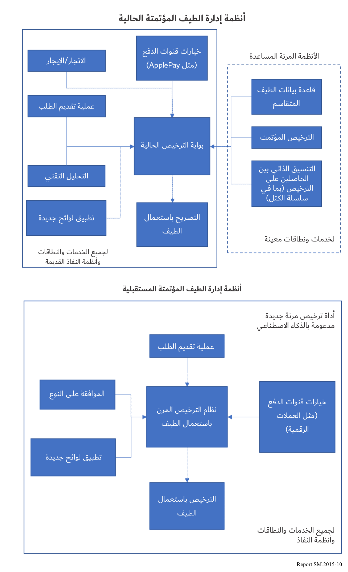
ويتوقع في المستقبل أن تُدمج هذه الأنظمة في حل واحد. ولن يتضمن هذا النظام أدوات مساعدة مخصصة للتعامل مع الأجزاء "المرنة" من نهج إدارة الطيف، بل سيتم التعامل مع جميع الخدمات والنطاقات وأنظمة النفاذ في أداة مركزية، جنباً إلى جنب مع أنظمة النفاذ التقليدية القديمة. وستكون الأداة ذكية بما يكفي للنظر في الطلبات في إطار نظام النفاذ المناسب، والتفاعل مع الأنظمة الأخرى حسب الحاجة. وسيكون مثل هذا النظام أكثر قدرة على توفير نوع من المرونة في إدارة الطيف بأعلى المستويات حسب مقاييس التقييم التي تم تحديدها.
ومن المرجح أيضاً أن يستفيد المنظمون والمستعملون النهائيون، في استخدامهم لأنظمة إدارة الطيف، من التكامل بينها وبين الأدوات الأخرى بدرجة أكبر. فعلى سبيل المثال، يمكن أن يؤدي التكامل المباشر لنظام إدارة الطيف وبيانات المراقبة إلى تسهيل منح التراخيص الفورية من خلال إتاحة حسابات مؤتمتة وأكثر دقة لاحتمالات التداخل، خاصة للطلبات مثل إعداد البرامج وأحداث الطيف.

3.2.5 الذكاء الاصطناعي
يُعرَّف الذكاء الاصطناعي في العادة بأنه قدرة الآلات والحواسيب على الارتقاء بأساليب معالجة البيانات وزيادة سرعتها إلى مستوى متقدم يتجاوز القدرات البشرية. وثمة مصادر كثيرة تُضيف إلى التعريف القدرة على التعلم أو حل المشكلات أو على الأقل استخلاص القواعد، على عكس نهج المدخلات والمخرجات التقليدي الذي كانت تتبعه في السابق الحواسيب والآلات. ويمكن لأنظمة الذكاء الاصطناعي عوضاً عن ذلك أن تفهم بيئتها وتجري تحليلاً لها وتتصرف وفقاً لذلك لتعظيم فرص النجاح. ومن هذه التطبيقات التعلم الآلي، حيث تُدرَّب أنظمة الذكاء الاصطناعي باستخدام مجموعات بيانات كبيرة للتمكن من تحديد أنجح النتائج.
غير أن الذكاء الاصطناعي في إدارة الطيف لم يتطور بعد. فعلى سبيل المثال، على الرغم من أن الاتحاد الدولي للاتصالات يعتبر الذكاء الاصطناعي مهما في العديد من جوانب إدارة الطيف، فإن معظم منشوراته المتعلقة بتطبيق الذكاء الاصطناعي في إدارة الطيف تتعلق بالأنظمة الراديوية الإدراكية.
ويُعتقد أن الذكاء الاصطناعي يمكن تطبيقه في جوانب تتجاوز الجوانب العامة لإدارة الطيف، وأيضاً في جوانب أكثر عملية وذات صلة بتكنولوجيا المعلومات، فعلى سبيل المثال يمكن استخدام المساعدين الأذكياء لمساعدة مقدمي طلبات استخدام الطيف في التنقل في البوابة والتعرف تلقائياً على ملفات تعريف المستخدمين وتقديم إرشادات ملائمة للمستعملين.
ومن المتوقع أن تؤدي البحوث في مجال الذكاء الاصطناعي دوراً في إدارة الأنظمة الدينامية للنفاذ إلى الطيف. ويمكن القول، استناداً إلى تعاريف الذكاء الاصطناعي أعلاه، إن تقنيات مثل خدمة الراديو العريضة النطاق للمواطنين (CBRS) وتنسيق الترددات المؤتمت (AFC) (التي سبق تناولها في الورقة البيضاء) هي بالفعل تجسيد للذكاء الاصطناعي لأنها تأخذ الظروف البيئية في الاعتبار وتتعلم كلما تطورت تعظيم فرص النجاح في ترخيص الطيف. وتشير البحوث إلى أن الذكاء الاصطناعي يمكن أن يكون مناسباً في إدارة النفاذ الدينامي إلى الطيف (DSA)، ذلك لأن أنظمة النفاذ الدينامي إلى الطيف القائمة على الذكاء الاصطناعي، بعد تدريبها، تضحى قادرة على معالجة البيانات الجديدة بسهولة وقادرة على التعامل مع الطبيعة المعقدة والسريعة التغير للإشارات اللاسلكية التي قد تستعصي على الإنسان والمعدات التقليدية. وثمة استعمال آخر للذكاء الاصطناعي في النفاذ الدينامي إلى الطيف يتمثل في تسعير الطيف استناداً إلى مستويات الطلب الآني بحيث يصبح تسعير الطيف قادراً على التغير في الوقت الفعلي، مما يساعد نظرياً على رفع مستويات كفاءة الطيف المتحصل عليها.
ومن جوانب إدارة الطيف التي من المؤكد أنها ستستفيد من الذكاء الاصطناعي هو جانب المراقبة. ويمكن أن يكون يؤدي الذكاء الاصطناعي دوراً مفيداً للغاية في معالجة الكميات الهائلة من بيانات المراقبة وإتاحتها لأنظمة التراخيص. ويمكن أن يكون الذكاء الاصطناعي، لما له من قدرة مثبتة على التعرف على الأنماط، مفيداً على وجه الخصوص في تحديد الإشارات التي يمكنها، في وجود بشبكة كثيفة من أجهزة الاستشعار، أن تمكن من إجراء قياسات شغل الطيف في الوقت الفعلي.
وقد بدأت الهيئات التنظيمية في جميع أنحاء العالم في تنفيذ أنظمة ترخيص مؤتمتة (تركز عادة على الأنظمة PMR وPMSE والوصلات الثابتة والبحرية وخدمات الطيران)، ولكنها تقوم على خوارزميات تخصيص محددة جيداً ومفهومة. ويعتبر أن استخدام الذكاء الاصطناعي في الأنظمة التي تتطلب مستويات أعلى من صنع القرار السياسي فيما يخص التخصيص (مثل إعادة التوزيع والسواتل) أو لاعتبارات تتعلق بالأمن والدفاع، أصعب بكثير.
ومن المجالات الأخرى التي قد تستفيد من الذكاء الاصطناعي تحديد أثر التغييرات في لوائح الراديو الصادرة عن الاتحاد، بصيغتها المحدثة في المؤتمرات العالمية للاتصالات الراديوية (WRC). وفي الوقت الراهن، تتطلب عملية تحديث الجداول الوطنية لتوزيع الترددات (NFAT) تحديد التغييرات التي أدخلت على الخدمات المسموح لها بالنفاذ إلى كل مدى تردد. وقد تكون هذه العملية مكلفة وطويلة. ومن الممكن جداً أن يكون الذكاء الاصطناعي قادراً على تحديد التغييرات ذات الصلة في لوائح الراديو وتحديث الجداول الوطنية لتوزيع الترددات NFAT في فترة زمنية أقصر وبأخطاء أقل بالمقارنة مع الجهد البشري.
وتجدر أيضاً دراسة استخدام الذكاء الاصطناعي في تمييز طلبات السواتل المقدمة إلى الاتحاد الدولي للاتصالات التي من المحتمل نجاحها. وبناء على اقتراح أحد موظفي الهيئة، يتطلب ذلك إما اتباع نهج التعلم الآلي، استناداً إلى بطاقات التبليغ الساتلية الناجحة حتى الآن، أو وضع خوارزمية لتحديد احتمالات النجاح المحتملة.

4.2.5 سلسلة الكتل وإجراءات التخصيص التعاوني الآمن
سلسلة الكتل هي سجل لامركزي للمعلومات، يتم تبادله عبر العديد مما يسمى بالعقد. ولا يتم استخدامه حالياً على نطاق واسع في أنظمة إدارة الطيف، ولكن يمكن اعتبار سلسلة الكتل أو غيرها من إجراءات التخصيص التعاوني الآمنة حلاً واعداً لبعض التحديات المستقبلية المتعلقة بالتحقق من البيانات.
ومن الصعب جداً على المستعملين تزييف المعلومات لأن كل عقدة (حاسوب) تحتفظ بنسخة كاملة من المعلومات، ويتم التحقق من المعاملات (التغييرات في المعلومات) قبل اعتمادها في سلسلة الكتل. وفيما يلي خمس مزايا رئيسية لسلاسل الكتل:
• اللامركزية، أي عدم وجود أي طرف مسؤول عن المعلومات؛
• الشفافية، أي القدرة على متابعة جميع المستعملين لتاريخ المعاملات المؤدية إلى الحالة الراهنة؛
• الثبات، أي صعوبة تغيير المعلومات؛
• الإتاحة، أي استنساخ سلسلة الكتل عبر العديد من العقد، مما يوفر كميات كبيرة من البيانات المتكررة؛
• الأمن، أي أن جميع المدخلات في السجل عليها توقيع مشفر.
ويعني ذلك أن من الممكن لهذه الميزات الرئيسية أن تغني عن الحاجة إلى كيان موثوق مسؤول عن إدارة العديد من جوانب إدارة الطيف وتيسير متابعة شغل الطيف بشكل أفضل، لا سيما إذا أمكن تحديث سلسلة الكتل في الوقت الفعلي (قريب منه).
وثمة عيب في إتاحة سلسلة الكتل لجميع المستخدمين يتمثل في الحاجة إلى آليات تحقق وعقد أكثر تعقيدا، ولكنها ترفع العبء الإداري عن كاهل الهيئة التنظيمية.
وفي حين أن هناك العديد من الفوائد المتوقعة وحالات الاستخدام المتعلقة باستخدام سلسلة الكتل في إدارة الطيف، هناك أيضاً عدد من العيوب المحتملة. أولا، من المحتمل أن تكون قوة المعالجة المطلوبة للتحقق من صحة معاملات سلسلة الكتل عاملاً يقيد إمكانية تطبيقها. ومن المرجح أن يكون العديد من الأجهزة التي يمكنها استخدام سلاسل الكتل المتصورة متنقلة بطبيعتها وبالتالي تعمل بالبطارية. وقد يكون استنزاف البطارية الذي سينشأ نتيجة لاشتراط التحقق من صحة المعاملات أمراً مثبطاً. وبالمثل، سيتطلب التحقق من صحة المعاملات أيضاً اتصالات إضافية بين العقد أو الأجهزة التي تنفذ إلى الطيف وعقد سلسلة الكتل الأخرى. وقد يتطلب ذلك موارد طيف إضافية مما يقلل من كفاءة النظام. كما أن التحقق يستغرق وقتاً. وعلى هذا النحو، قد تكون تكنولوجيا سلسلة الكتل محدودة إذا ما استخدمت نظام ترخيص أو إدارة للطيف في الوقت الفعلي.
وهناك حالات استخدام واعدة لسلسلة الكتل، ولكن يجب فهم أوجه القصور فيها. وفي الوضع الأمثل، تمثل أداة لا مركزية لإدارة الطيف في الوقت الفعلي تقريبا، يمكن أن تساعد في تحفيز المستعملين على تقاسم الطيف بمزيد من الفعالية والكفاءة. وفي الوضع الأسوأ، تعد طريقة غير فعالة لتكرار ما لدى المنظمين بالفعل. ويبرهن نجاح الهيئة الوطنية للترددات في استخدام سلسلة الكتل في التنسيق الذاتي للترددات بين مستعملي إعداد البرامج وأحداث الطيف على فائدة سلسلة الكتل في حالات محددة. ومع ذلك، لا يزال معظم المنظمين غير مقتنعين بفوائد استخدام سلسلة الكتل في إدارة الطيف بشكل أعم. ويمكن استكشاف إجراءات أخرى أبسط وأكثر أمناً للتخصيص التعاوني.

5.2.5 المدفوعات بالعملات الرقمية (مشروع عابر 2020-2019، الإمارات العربية المتحدة)
أطلقت الإمارات العربية المتحدة في عام 2029 مشروع عابر، وهو عملة رقمية للمصرف المركزي (CBDC) تهدف إلى استكشاف المدفوعات المحلية والعابرة للحدود من خلال نظام دفع موزع. وحقق المشروع تحسينات كبيرة في الكفاءة ووفورات في تكاليف المعاملات عند استخدام نظام دفع مركزي. وفي نوفمبر 2020، اعتبر نشر هذه العملة ممكناً في الإمارات العربية المتحدة، بانتظار إجراء المزيد من الدراسات. وتواجه العملات الرقمية للمصارف المركزية بوجه خاص تحديات تنظيمية كبيرة من المهم النظر فيها، مثل الشواغل المتعلقة بالخصوصية، وحماية المستهلك، وقواعد مكافحة غسيل الأموال. وقد أطلقت بالفعل العملات الرقمية للمصارف المركزية في عدد كبير من البلدان.
ومن خلال البحث، وجد أن العملات الرقمية مثل العملات الرقمية للمصارف المركزية تتمتع ببعض الفوائد في سيناريوهات معينة، وإن كان ذلك يرجع أساساً إلى الطبيعة التكاملية للعملات الرقمية للمصارف المركزية وسلاسل الكتل، مما يسمح بالعقود الذكية على سبيل المثال. ورأى المنظمون الذين تم الاتصال بهم في إطار عملية المقارنة المرجعية أن استخدام العملات الرقمية، سواء كانت العملات الخاصة أو العملات الرقمية للمصارف المركزية، مسألة تخص المصرف المركزي للبلد وليس المنظمة المسؤولة عن إدارة الطيف.

6.2.5 ملخص
يُتوقع أن تحدث تطورات كبيرة في حلول إدارة الطيف. وفي الوقت الراهن، تميل حلول إدارة الطيف والنهج التنظيمية إلى التجزئة، مع وجود نظام ونهج مخصصين لمعالجة النفاذ إلى معظم النطاقات والخدمات، وأدوات ونهج مساعدة قائمة بذاتها لأنظمة النفاذ الأكثر تحديداً.
ومن المتوقع أن تسمح التطورات في حلول وتكنولوجيات إدارة الطيف، مثل الذكاء الاصطناعي وإجراءات التخصيص التعاونية الآمنة، بتحسين التكامل بين مختلف جوانب أنظمة إدارة الطيف، وتطوير أدوات أكثر سرعة ومرونة. ويتمثل الهدف النهائي في الحصول على أداة واحدة لها ما يكفي من الذكاء والمرونة بحيث تكون قادرة على ترخيص جميع الخدمات والطيف بحسب الحاجة.
وعندئذ يمكن لمثل هذا النظام أن يطبق نهجاً جديدة للترخيص والتنظيم وأنظمة التقاسم بحسب الحاجة (دون الحاجة إلى تنفيذ نظام جديد مخصص)، فضلاً عن إمكانية تحديد الأسعار باستمرار إذا لزم الأمر. ومن الممكن تقديم خدمة أفضل للعملاء من خلال مساعدين أذكياء على سبيل المثال لتوجيه مقدمي الطلبات خلال عملية تقديم الطلبات، والترخيص والتحليل المؤتمتين على أساس معلمات تشغيلية وليس قيم أسوأ الحالات. وسيحفز وجود رؤية لإطار لتقاسم الطيف في الإمارات العربية المتحدة تهيئة أنظمة جديدة للنفاذ مقترنة بقواعد بيانات دينامية.

6 TDRA 2031: خارطة الطريق والسيناريوهات والجدول الزمني لتطور أنظمة إدارة الطيف الذكية
بحث مشروع TDRA 2022 المعنون "مرونة الطيف" باستفاضة فرص التكنولوجيا اللاسلكية وتطور حلول إدارة الطيف وفوائد ما تتيحه من مرونة وتنفيذها على مستوى الكيانات المسؤولة عن إدارة الطيف في جميع أنحاء العالم.
وستتطور عوامل المرونة والتكنولوجيات وحلول إدارة الطيف بطريقة غير خطية وإلى حد ما غير متوقعة خلال العقد المقبل. ولا يمكن الجزم تماماً بتوقيت حدوثها. ولذلك، من الضروري في هذه الورقة البيضاء، وفقاً للسيناريو الموصى به في الإمارات العربية المتحدة، النظر في أكثر من مسار ممكن لتطوير نماذج مرنة. وأفضل وسيلة للرد على السؤال "كيف يمكن لإدارة الطيف أن تفي بالغرض منها وتمكن عملاء ومستخدمي الطيف من أن تكون تجربتهم مع إدارة الطيف ممتازة في دولة الإمارات العربية المتحدة؟" هي من خلال ثلاثة سيناريوهات، ومناقشة المبادرات التي يتعين على الهيئة نفسها اتخاذها لتحقيق أهداف المرونة فيها.
وتركز السيناريوهات المستقبلية التي استطلعتها الهيئة على درجة التطور والعوامل التكنولوجية. وسيعتمد مدى التطور في استقلالية العمليات والمرونة في العقد المقبل على ما يلي:
• فرص التكنولوجيات اللاسلكية، ولا سيما التقاسم الذاتي الدينامي وتطبيق الذكاء الاصطناعي على مستوى إدارة الشبكات؛
• التقدم المحرز في الذكاء الاصطناعي فيما يخص حلول إدارة الطيف؛
• نطاق قرارات السياسة المؤسسية في أنظمة إدارة الطيف التي تتطلب تدخلاً محدداً للسياسات.
واستناداً إلى المقارنات الدولية الشاملة والمقارنة المرجعية التي أجرتها الهيئة، وبالنظر إلى فرص تكنولوجيا شبكات المستقبل والتحسينات في حلول إدارة الطيف، تنظر الهيئة في ثلاثة مسارات رئيسية لسيناريوهات المرونة خلال الفترة 2031-2023:
الجـدول 6
سيناريوهات تطوير إدارة الطيف للفترة 2031-2023
سيناريو المرونة | الوصف | المسار إلى المرونة | النتيجة
أ ) الاتجاه نحو مرونة تدريجية | تحسن تدريجي في المرونة في إدارة الطيف | الانتقال إلى استخدام العمليات المرنة الجديدة بما في ذلك بعض الذكاء الإضافي | مستوى تطور تدريجي
ب) قفزة في تجاه أوضاع المرونة التامة | أوضاع المرونة التامة | استخدام عام لجميع العمليات المرونة التامة التي سيجري تصميمها وتطويرها | مرونة مكتملة التطور (سيناريو مرجعي "حلم")
ج) النهج القائم على الأهداف: الطريق إلى عام 2031 | تحسن كبير في المرونة في إدارة الطيف | – استخدام عمليات مرنة جديدة  – المبادرات المستقبلية للهيئة | تقدم هائل في مستوى التطور

1.6 السيناريو A: الاتجاه نحو مرونة تدريجية
تبيَّن من عملية المقارنة المرجعية التي أجريت في إطار مشروع الهيئة لمرونة الطيف أن ثمة نوعاً من الحذر فيما يتوقعه المنظمون في جميع أنحاء العالم فيما يتعلق بإمكانية إحراز تقدم سريع وكبير في أتمتة إدارة الطيف في المستقبل المنظور. وقد تتم أتمتة إدارة الطيف، ولكن بشكل تدريجي فقط، كما هو موضح في الشكل 11.
الشـكل 11
مثال على خارطة طريق تطور إدارة الطيف وفقاً للسيناريو A
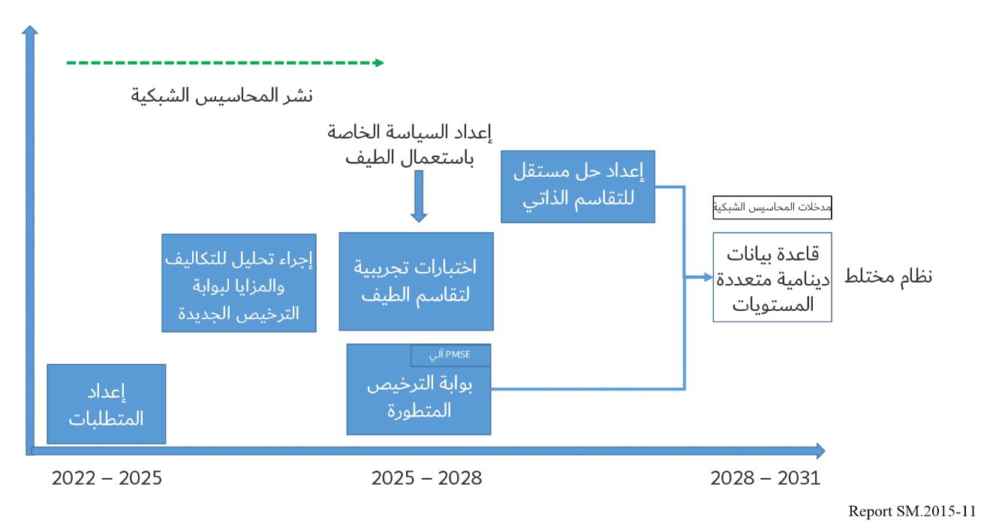
وفي هذا السيناريو الأساسي، سيستغرق إنشاء قواعد البيانات الفورية وتشغيلها بالكامل وقتاً طويلاً. وسيكون التقاسم محدوداً بسبب الادعاءات السائدة للمستعملين الحاليين بشأن الحقوق الحصرية، وتعقيد تطوير الأنظمة الراديوية الإدراكية الفعالة وبطئها نسبيا، وقلة نطاقات الطيف المتاحة أمام هذا الابتكار. وسيقتصر تخصيص سلسلة الكتل والترددات التعاونية على عدد قليل من الخدمات حيثما كان من الممكن للمستعملين أن يعالجوا إلى حد ما المتطلبات الأساسية بأنفسهم. وهذا لا يعني أن المرونة لن تتحسن في السنوات القليلة المقبلة، ولكنها ستتقدم بطريقة تدريجية وتطورية.

2.6 السيناريو B: قفزة في تجاه أوضاع المرونة التامة
يعتبر مجتمع أصحاب المصلحة ومنظمو الطيف الراديوي أن إدارة الطيف الذاتية بالكامل هدفاً جديراً بالدراسة، ولكن ما من أفق زمني محدد له. وكثيراً ما يشار إلى هذا التصور المبهر في دوائر إدارة الطيف الراديوي على أنه "حلم" أو حتى "خيال". ويصف الشكل 12 مساراً افتراضياً نحو "أتمتة مرنة بالكامل".
الشـكل 12
مثال على خارطة طريق تطور إدارة الطيف وفقاً للسيناريو B
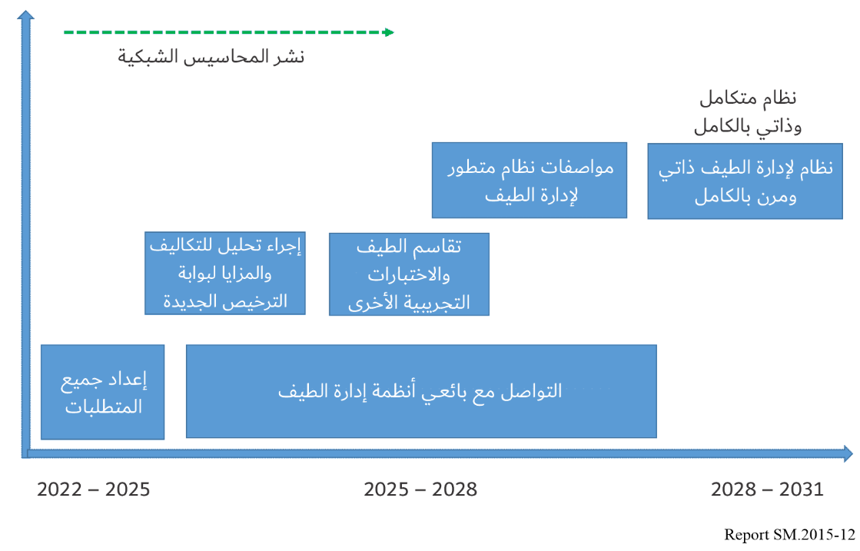
تتناول مشاريع أبحاث منصات الاختبار التي تولت هيئة تنظيم الاتصالات ومؤسسة العلوم الوطنية معظمها إمكانية دعم أجهزة راديوية إدراكية دقيقة تماماً بالذكاء الاصطناعي فائق القوة لإتاحة توزيع الطيف وتوزيعه وتخصيصه وإدارته في الوقت الفعلي وبطريقة ذاتية بالكامل وفعالة على النحو الأمثل عبر نطاقات ترددات واسعة.
ووفقاً للاستقصاء الذي أجرته الهيئة لأصحاب المصلحة، فإن رأي الخبراء الذي يجد قبولاً عاماً هو أنه ستظل هناك أوجه قصور فيما يمكن أن تحققه حلول إدارة الطيف من حيث التخصيص والترخيص الذاتيين للطيف. وخارج المختبر، وفي ظروف الحياة الواقعية، هناك مزيج من الاعتبارات التقنية والسياساتية التي ترتبط بترخيص الطيف فيما يخص العديد من الخدمات. وبالفعل يستعمل النفاذ الدينامي إلى الطيف على نطاق واسع في تكنولوجيات وخدمات محددة، ولكن من مبكراً جداً توسعيه ليشمل توزيعات الخدمات والطيف الراديوي بأكمله. ويمكن أن تستفيد ظروف المنافسة والقضايا الأمنية والدفاعية من تحليل الذكاء الاصطناعي، ولكنها لن تتلاءم بسهولة مع الأنظمة الذاتية، على الرغم من ذكائها.
ولن تتهيأ الظروف لظهور مثل هذا الحل لإدارة الطيف الكامل الاستقلالية قبل عام 2031، ومع ذلك فهي تتيح رؤية مرجعية مفيدة. لكن من المثير للاهتمام أن ذلك يعطي فكرة عما ستبدو عليه إدارة الطيف الراديوي بشكل شامل في يوم ما. وتتيح الرؤية بعض المقاييس المفيدة للفجوة بين الوضع الحالي والحقائق العملية لمتطلبات المنظومة اللاسلكية والتطورات وحلول إدارة الطيف والأهداف التي يمكن أن تكون طموحة لكنها منطقية قابلة للتحقيق. وهي تحدد فضاء، وإطارا، يتم من خلاله تحديد المبادرات التي سيتم تنفيذها لتحقيق أفضل النتائج الممكنة باتباع نهج قائم على الأهداف حتى عام 2031.

3.6 النهج C: النهج القائم على الأهداف: الطريق إلى عام 2031
انطلاقاً من الحقائق الماثلة في بداية عام 2031، تبيَّن أن الطريق المؤدي إلى عام 2031 وفقاً للجدول الزمني الذي وضعته الهيئة للمرونة تحدده مجموعة من الفرص المتعلقة بالحلول التكنولوجيا وإدارة الطيف، تعززها مبادرات الهيئة نفسها وأعمالها التطويرية، مما يساهم في الأهداف الرقمية لرؤية "النظام الإيكولوجي لعام 2031" لدولة الإمارات العربية المتحدة حيثما تعلق الأمر بإدارة الطيف.
وتراعي المبادرات الرئيسية المختارة التي تتخذها الهيئة لتسريع التقدم في مسارات المرونة السريعة لرفع مستوى تطور نظام إدارة الطيف الاعتبارات التالية على سبيل المثال لا الحصر:
• درجة التكامل المنهجي الدينامي لعملية تقديم الطلب والترخيص والمراقبة؛
• تنفيذ قواعد بيانات فورية ودينامية؛
• استخدام سلسلة الكتل والإجراءات التعاونية الآمنة للتنظيم الذاتي لتخصيصات الطيف؛
• الزيادة في عبء مهام الهيئة التنظيمية بسبب التخصيصات المباشرة التي يتخذ فيها قرار وحيد، والقطاعات الرأسية، والنفاذ اللاسلكي الثابت؛
• توسيع نهج التقاسم (الاستشعار المتقدم، وتكامل قواعد البيانات والاستشعار، والنفاذ الدينامي).
ويصف الجدول 7 الأهداف التي تسعى إلى تحقيقها الهيئة نحو تحقيق مستوى عالي من التطور في المرونة والذاتية.
الجـدول 7
وصف الأهداف المرتبطة بالسيناريو C
الهدف | الوصف
(1 المستعملون | المستعملون كجزء من نظام مرن آني لإدارة الطيف
(2 تعزيز الذكاء الاصطناعي | تعزيز الذكاء الاصطناعي في عملية النظام المؤتمت لإدارة الطيف وتوقع احتياجات المستعملين وتلبيتها
(3 تعزيز الأتمتة/الذاتية | تحسين الأتمتة/الذاتية لتنفيذ المرونة: خارطة طريق نحو عام 2031
وفيما يلي أهداف عملية التحول هذه.

1.3.6 الهدف 1: المستعملون كجزء من نظام مرن آني لإدارة الطيف
تماشياً مع الأهداف الرقمية لدولة الإمارات العربية المتحدة، تهدف الهيئة إلى تحقيق مستوى عال من رضا المستعملين، وهو جزء من ميثاق الهيئة. وقد أدى المشروع البحثي "مرونة الطيف"، في تعريفه للسرعة والمرونة، إلى اعتبار المستعملين جزءاً من نظام إدارة الطيف نفسه. وفي الواقع، لا يتوقف دور الهيئة عند إصدار ترخيص للمستعمل. فعلى الهيئة أن تضمن استمرار التشغيل الخالي من التداخل طوال مدة الترخيص، والسماح للمستعملين بتعديل أو تجديد أو إلغاء تراخيصهم بكل مرونة عند الحاجة.
ومن التطبيقات المحتملة لهذا المفهوم إدارة ترددات المستعملين في الوقت الفعلي لضمان مستويات أعلى من الخدمة وكفاءة الطيف. ويمكن إتاحة الاستعمال والترخيص فوراً. فعلى سبيل المثال، في حالة أن كان هناك تردد في موقع معين قد يكون مفيداً لمقدم طلب آخر، يمكن للهيئة (في ظل ظروف معينة) أن تعدل ترخيص المستعمل الحالي لإخلاء مساحة فوراً لمقدم الطلب الجديد. وهذا ما يمكن أن يُسمى "إدارة الطيف الفورية".
ومن التطبيقات الأخرى "للمستعمل كجزء من نظام إدارة الطيف"، يجوز تزويد المستعملين فوراً (في ظروف معينة) بتراخيص عاجلة لاستعمال الطيف. وإذا سُجِّل المستعملون لدى الهيئة واعتُمدت نوع المعدات بالكامل وتم توصيلها بأنظمة الهيئة، فقد يكون من الممكن أتمتة أجزاء من عملية الترخيص ليكون التدخل البشري في الحد الأدنى.
وتُمنح التراخيص في الإمارات العربية المتحدة حالياً لمدة سنة واحدة، ولكن فيما يخص التطبيقات من نوع النظام الآني الموصول قيد الدراسة يمكن أن يكون الترخيص لفترات أقصر بكثير، مثل بضعة دقائق، عند الحاجة. ويمكن أن يسهل ذلك أيضاً احتساب رسوم النفاذ إلى الطيف بطريقة فورية. فعلى سبيل المثال، يمكن فرض رسوم على المستعملين بمجرد تشغيل الأجهزة حتى يتم إيقاف تشغيلها، حيث تختار قاعدةُ بيانات الهيئة التردد تلقائياً نيابة عن الجهاز. ومن شأن ذلك أن يحسن أيضاً قدرة الهيئة على متابعة استعمال الطيف وملكية الأجهزة.
وقد يكون من الممكن أيضاً تحديد أي من المستعملين له أولوية النفاذ في حالة وجود عدد من المستعملين يطلبون النفاذ في وقت واحد. وهذا شبيه بالنهج المستخدم على سبيل المثال في خدمة الراديو العريضة النطاق للمواطنين.
وفي الواقع، قد يكون من الممكن تعريف إدارة الطيف في خمسة أبعاد هي x وy وz (أي إحداثيات) والوقت والتردد. وبالنسبة لبعض الخدمات، من المرجح أن يكون من الممكن مواصلة أتمتة معظم جوانب الترخيص، إن لم يكن جميعها، وجعلها ذاتية تقريباً. غير أن بعض الخدمات بها قدر من التعقيد بحيث تتعذر الأتمتة بالنسبة لجميع الجوانب في الأجل القصير، مثل تلك الجوانب التي تتطلب قدراً كبيراً من التنسيق. في حين يمكن أتمتة جوانب أخرى مثل التحليل التقني أو تبادل المعلومات.
والهدف الرئيسي في هذا السيناريو هو تعزيز مستوى ذاتية النظام في عملية الترخيص.

2.3.6 الهدف 2: تعزيز الذكاء الاصطناعي في عملية النظام المؤتمت لإدارة الطيف وتوقع احتياجات المستعملين وتلبيتها
في هذا الهدف من أهداف الهيئة، يتدخل الذكاء الاصطناعي كعامل رئيسي للمرونة في كل خطوة من خطوات عملية إدارة الطيف.
الجـدول 8
مستويات التطوير باستخدام الذكاء الاصطناعي
استخدام الذكاء الاصطناعي في | الوصف
1 تقديم الطلب | هو مساعد للذكاء الاصطناعي يمكن أن يقدم الدعم في استكمال عملية الطلب ذاتيا ًكحل تفاعلي عبر الإنترنت. وسيساعد الذكاء الاصطناعي الأولي، الذي يصل بياناته إلى المئات، والأقرب إلى نظام متخصص متطور، دوماً في تحديد المستعمل واحتياجاته بطريقة أكثر دقة. ويمكن استخدام ملفات تعريف المستعملين كجزء من بوابة الطلبات للمساعدة في تقديم خدمة أكثر ملاءمة لمقدمي الطلبات. وقد يكون من الممكن أيضاً إجراء حساب مسبق لقنوات الوصلة الثابتة المتاحة ونشرها في كل منطقة، وذلك لتسهيل تقديم الطلبات على المستعملين على سبيل المثال.
2 معالجة الطلب والترخيص | المعالجة الذاتية لتكنولوجيا المعلومات بدون تدخل بشري لتشمل التنبؤ بالترددات الراديوية والتحليل التقني والحسابات وعمليات الترخيص التعاونية، والاقتراب من قرارات التخصيص المؤتمتة في كثير من الحالات. وكلما تولد المزيد من البيانات وكانت هناك حاجة إلى استبانة أعلى لتمكين/دعم ترخيص الطيف، كلما كان هناك دور محوري للخوارزميات المتطورة، مما يشير استخدام الذكاء الاصطناعي من المستوى 2.
3 عملية المراقبة | تتعامل مرحلة المراقبة، التي تشمل المراقبة الوقائية، مع الكثير من بيانات القياس الواردة من مجموعة من أجهزة الاستشعار (مثل أجهزة الاستشعار المتشابكة). وسيتعين معالجة البيانات وتفسيرها بسرعة وعرضها بطريقة مفيدة لدعم عمليات الترخيص الفوري. وبالتالي، ستكون هناك حاجة إلى استخدام متقدم للذكاء الاصطناعي من المستوى 3.
ويمكن لعملية إدارة الطيف هذه المكونة من ثلاث خطوات أن تتطور باستمرار وبقوة مع مرور الوقت. ومع ذلك، ففي إطار حل متقدم لإدارة الطيف الفوري، يتضمن أحكام التقاسم، يمكن دمج الخطوات الثلاث في نظام يسمح بتقديم الملاحظات والتحسين الدائم. وسيكون ذلك أكثر استخدام واعد للذكاء الاصطناعي في المستقبل.
وعلاوة على ذلك، بمجرد جمع المزيد من البيانات عن استعمال الطيف، يمكن أن يساهم الذكاء الاصطناعي في صنع السياسات وتحسين الفعالية من حيث التكلفة. ويُدرَس هذا الأمر في الجيل السادس مع زيادة استخدام تعلم الآلة والذكاء الاصطناعي.

3.3.6 الهدف 3: تحسين الأتمتة/الذاتية لتنفيذ المرونة: خارطة طريق نحو عام 2031
ستزداد مرونة أنظمة إدارة الطيف في المستقبل، وهذا يعني تعزيز مستويات الأتمتة/الذاتية أكثر مما هو متاح اليوم.
ويستند الانتقال من أنظمة اليوم إلى الأنظمة المستقبلية إلى بعض التطورات الناشئة حاليا، ولا سيما زيادة الذكاء في معالجة البيانات، والمزيد من الأتمتة والذاتية في عمليات إدارة الطيف، وزيادة استخدام أنظمة النفاذ الفوري إلى الطيف على مستوى النطاقات والخدمات المختلفة. ويبين الشكل 13 عملية الانتقال والمبادرات من أنظمة اليوم إلى أنظمة المستقبل.
الشـكل 13
أنظمة إدارة الطيف الحالية والمستقبلية
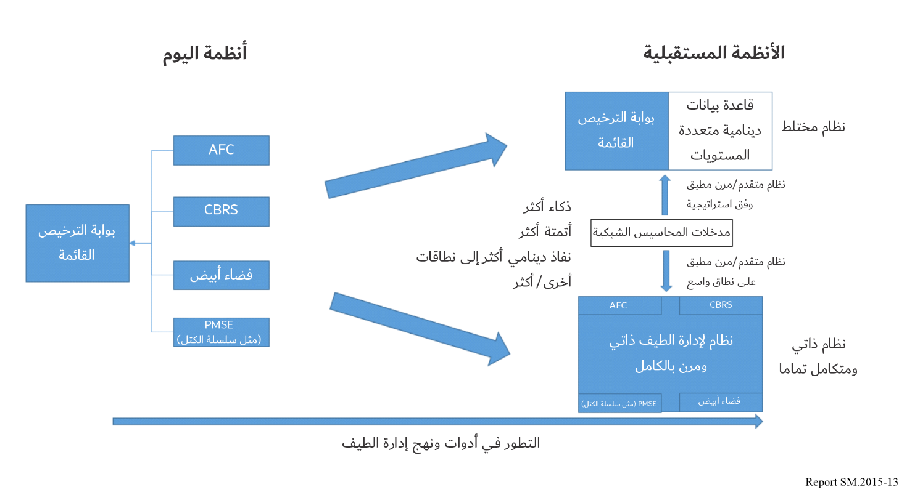

4.6 مبادرات هيئة تنظيم الاتصالات الحكومة الرقمية وإطار الاتحاد
يتغير الجدول الدولي لتوزيع الترددات تدريجياً تبعاً للجدول الزمني لمؤتمرات الاتحاد التي تعقد كل أربع سنوات. ويُتوقع تحقيق المرونة في المستقبل، ولكن الطريق إليها يحده إطار مؤسسي صارم. بيد أن النهج الإدراكية، إذا طبقت على مستوى التكنولوجيات والخدمات، قد تترتب عنها آثار عالمية واسعة النطاق. وقد يتعين تغيير إجراءات الاتحاد في المستقبل للسماح بمزيد من المرونة/السرعة. أما فيما يتعلق بحلول إدارة الطيف، فثمة ما يمكن تحقيقه.
وجرى آخر تحديث لكتيب إدارة الطيف في عام 2015 وهو يشير إلى الأنظمة الحاسوبية والأتمتة. وهو لا يشير إلى عناصر مستقبلية مثل استخدام الذكاء الاصطناعي أو إدراج المزيد من الذكاء في إدارة الطيف. وقد يكون من المفيد، من خلال نتائج هذه الدراسة، أن ينظر الاتحاد في تحديث كتيب إدارة الطيف وأن ينظر في المبادرات المستقبلية وقدرات إدارة الطيف خلال العقد المقبل.
وفي حين أن التغييرات على مستوى الاتحاد تقع خارج نطاق هذه الورقة البيضاء، هناك بعض الاعتبارات المرتبطة بأوجه القصور المحتملة في المرونة والسرعة اللتين يمكن تحقيقهما في بعض الجوانب بسبب شرط الامتثال للإطار التنظيمي للاتحاد. وبما أن دورة الاتحاد تتطلب عدداً من الإجراءات وتتطلب اتخاذ قرارات على أساس توافق الآراء، فقد يتطلب إدخال تغييرات على الإطار قدراً كبيراً من الجهد والوقت للشروع في عمليات التنفيذ الوطنية. وفي السابق، كان هناك عدد من الاقتراحات بشأن إدخال تغييرات على عملية الاتحاد، ولكن لم تثبت ملاءمة أي منها حتى الآن. وبالتالي، أينما كانت هناك حاجة إلى اتخاذ قرارات، يظل الحد الممكن تنفيذه من عمليات المرونة المؤتمتة وسرعتها محدودين.

5.6 الطريق إلى 2031: الأهداف الرقمية لدولة الإمارات العربية المتحدة ومبادرات الهيئة
تلتزم الهيئة في سعيها لتعزيز المرونة في إدارة الطيف بنهج الإدارة الصارم الذي:
• يركز على النتائج؛
• له آثار عالية؛
• يدعم إجراء تجارب على التعاون الشبكي؛
• يتتبع توزيعات الموارد التكييفية؛
• ييسر تدفق المعرفة بطريقة تحفيزية ومبتكرة وتحويلية؛
• يركز على المشاركة والإبداع المشترك.
وسيتعين أن يكون ذلك بياناً واقعياً لتطور إدارة الطيف بحيث تتمكن الهيئة من تنفيذ المبادرات في الوقت المناسب وبطريقة فعالة من حيث التكلفة.
ولتعزيز الفرص التي تتيحها التكنولوجيات والتقدم في حلول إدارة الطيف، واستكشاف التحولات نحو المرونة 2031، تنظر الهيئة في المبادرات التالية:
المبادرات المتصلة بهدف "المستعملين"
• إجراءات مكيفة حسب الطلب باستخدام الذكاء الاصطناعي لتوجيه المستعملين؛
• طيف أكثر انفتاحاً: توسيع نطاق التقاسم لتيسير نفاذ المستعملين؛
• تمكين المستعملين من خلال إجراءات التخصيص التعاوني الآمن كلما أمكن ذلك.
المبادرات المتصلة بهدف "تعزيز الذكاء الاصطناعي"
• إجراء بحث مكثف في عملية "قائمة على الخوارزميات" لطلب الطيف وترخيصه ومراقبته.
المبادرات المتعلقة بهدف "تعزيز الأتمتة/الذاتية"
• تحديد تدفقات عمل فعالة تجمع بين توجهات الأتمتة والسياسات، بما في ذلك الأولوية والاتصالات الطارئة؛
• توسيع الجهود البحثية لتعزيز كفاءة الطيف واستدامته في إدارة الطيف بالتعاون مع المؤسسات البحثية والبائعين والشركاء الدوليين في الإمارات العربية المتحدة.
وتهدف هذه المبادرات إلى استكمال الفرص التي تتيحها التكنولوجيات اللاسلكية الجديدة وحلول إدارة الطيف لتسريع المسار نحو المرونة في إدارة الطيف الراديوي.

7 الجدول الزمني لتنفيذ نظام مرن لإدارة الطيف وفوائده
تعتزم الهيئة إطلاق برنامج أنشطة لتنفيذ نظام مرن لإدارة الطيف على مدى السنوات التسع المقبلة بناء على الأهداف والمبادرات التي نوقشت في هذه الورقة البيضاء. ويحدد الجدول الزمني التالي النطاقات الزمنية الرئيسية التي ستنفذ فيها الهيئة خطتها.
2023
حقق المستوى الأساسي الذي حددته الهيئة لنظام إدارة الطيف في المرحلة الأولى التي نُفّذت 2022-2023 نتيجة إيجابية مقارنة بالمعايير الدولية لإدارة الطيف، ودلل على ذلك ترتيب الهيئة في المؤشرات والقياسات التنافسية العالمية لتكنولوجيا المعلومات والاتصالات، مما يعني أن الهيئة قد شرعت بالفعل في العملية التطورية.
2026-2024
في المرحلة التالية، تنفذ الهيئة تطويرات متوقعة في المستقبل نشأت عن العرض، والذكاء الاصطناعي، ونهج تقاسم الطيف المتقدمة.
2031-2026
في المرحلة الثالثة، تمزج الهيئة بين اتجاهات العرض ونهجها القائم على المبادرات، المحدد وفقاً لرؤية الإمارات العربية المتحدة 2031 والأهداف الاستراتيجية للهيئة التنظيمية.
وستتابع الهيئة التطور نحو نظام مرن لإدارة الطيف من خلال وضع أهداف مخصصة للمرونة، مع التركيز على الشمول، والمستعملين كجزء من النظام الإيكولوجي، وتسخير تطورات الذكاء الاصطناعي في تطبيق الطيف، والترخيص والمراقبة، والتقدم المحرز في الأتمتة نحو العمليات الذاتية في أنظمة إدارة الطيف.
وعلاوة على ذلك، يجب أن يبرهن برنامج من هذا النوع على قدرته على تحقيق مجموعة واضحة من الفوائد لتبرير متابعة تنفيذ خطة العمل ولضمان أن تحقق الهيئة أقصى قيمة من نظام إدارة الطيف في المستقبل. وفيما يلي بعض الفوائد الرئيسية التي تتحقق:
• سعادة العملاء – تعزيز رضا العملاء عن تعاملهم مع الهيئة نتيجة لتسهيل تقديم الطلبات أو تسريع الجداول الزمنية للترخيص مثلاً.
• كفاءة الطيف - تحسين كفاءة الطيف التي تحققها الخدمات العاملة في الإمارات العربية المتحدة؛
• المرونة - تحسين قدرة الهيئة على توفير المرونة للمستعملين، مثلاً فيما يتعلق بالنفاذ إلى نطاقات مختلفة أو في ظل ظروف مختلفة؛
• قدرة الهيئة - تحسين قدرة الهيئة على أداء وظائفها في إدارة الطيف، مثل القدرة على معالجة عدد أكبر من الطلبات في وقت أقل.

لمزيد من المعلومات، انظر التقرير ITU-R SM.2404-0 - الأدوات التنظيمية لدعم تقاسم الاستعمال المعزز للطيف.
U.S. National Spectrum Requirements: Projections and Trends، U.S. Department of Commerce، مارس 1995.
يرد تعريف "مرونة إدارة الطيف" في الفقرة 2.4 من الملحق 2 بالفصل 3.
الإمارات العربية المتحدة، 2022. استراتيجية الإمارات العربية المتحدة للحكومة الرقمية 2025. متاح على: https://u.ae/en/about-the-uae/strategies-initiatives-and-awards/strategies-plans-and-visions/government-services-and-digital-transformation/uae-national-digital-government-strategy.
الإمارات العربية المتحدة، 2020. 2020: نحو الخمسين عاماً القادمة. متاح على: https://u.ae/en/about-the-uae/uae-in-the-future/designing-the-next-50.
هيئة تنظيم الاتصالات والحكومة الرقمية (TDRA)، 2022. نبذة عن هيئة تنظيم الاتصالات والحكومة الرقمية (TDRA) متاح على: https://tdra.gov.ae/en/About.
الإمارات العربية المتحدة، 2022. مئوية الإمارات 2071. متاح على: https://u.ae/en/about-the-uae/strategies-initiatives-and-awards/strategies-plans-and-visions/innovation-and-future-shaping/uae-centennial-2071.
MOCA، 2019. رسم المستقبل. متاح على: https://www.moca.gov.ae/en/area-of-focus/future-foresight.
MOCA. مجموعة أدوات تخطيط السيناريوهات. متاح على: https://www.moca.gov.ae/docs/default-source/default-document-library/scenario-planning--toolkits/scenario-planning--toolkits.pdf?sfvrsn=2.
الإمارات العربية المتحدة، 2022. رؤية "نحن الإمارات 2031". متاح على: https://u.ae/en/about-the-uae/strategies-initiatives-and-awards/strategies-plans-and-visions/innovation-and-future-shaping/we-the-uae-2031-vision.
الاتحاد الدولي للاتصالات، 2022. الأطر السياساتية والتنظيمية. متاح على: https://www.itu.int/en/ITU-D/Regulatory-Market/Pages/Policy-&-Regulatory-Frameworks.aspx.
وزارة شؤون مجلس الوزراء الإماراتية، 2020. المنشورات. متاح على: https://www.moca.gov.ae/en/publications.
MOCA. أدوات تخطيط السيناريوهات. متاح على: https://www.moca.gov.ae/docs/default-source/default-document-library/scenario-planning--toolkits/scenario-planning--toolkits.pdf?sfvrsn=2.
بموجب المادة 50 من قانون الاتصالات في الإمارات العربية المتحدة، يتعين على الكيانات الحصول على ترخيص مباشرة من هيئة تنظيم الاتصالات حتى يمكن استعمال الطيف.
COTS - أداة تجارية جاهزة.
AR - الواقع المعزز.
IEEE ComSoc، 2022. مقتطفات من مشروع التقرير الأولي الجديد لقطاع الاتصالات الراديوية بالاتحاد يتناول الاتجاهات التكنولوجية المستقبلية لأنظمة الاتصالات المتنقلة الدولية للأرض حتى عام 2030 وما بعده، متاح على: https://techblog.comsoc.org/2022/02/27/excerpts-of-itu-r-preliminary-draft-new-report-future-technology-trends-of-terrestrial-imt-systems-towards-2030-and-beyond/.
نوكيا، 2021. الشبكات نحو عصر الجيل السادس (6G). متاح على: https://www.nokia.com/blog/network-evolution-towards-the-6g-era/.
إريكسون، 2022: تكنولوجيات المستقبل من أجل مجتمع ذكي. متاح على: https://www.ericsson.com/en/future-technologies.
هواوي، 2022. شبكة الاتصالات 2030. متاح على: https://www.huawei.com/en/giv/communications-network-2030.
NSF, 2022. IEEE Next G Summit Plenary (An Overview of NSF’s Support for NextG Research) Alex Sprintson, NSF. Available at: https://www.youtube.com/watch?v=B6_ywxYHzAM.
HEXA-X, 2022. A flagship for 6G vision and intelligent fabric of technology enablers connecting human, physical, and digital worlds. Available at: https://hexa-x.eu.
الإمارات العربية المتحدة، 2022. استراتيجية الإمارات للطاقة 2050. متاح على: https://u.ae/en/about-the-uae/strategies-initiatives-and-awards/strategies-plans-and-visions/environment-and-energy/uae-energy-strategy-2050
Hexa-X, 2020. Deliverable D1.2 Expanded 6G vision, use cases and societal values. Available at: https://hexa-x.eu/wp-content/uploads/2022/04/Hexa-X_D1.2_Edited.pdf
بالرجوع إلى الممارسات الدولية الشائعة، تنطبق العبارات "الترخيص" و"التصريح" الواردة في هذا القسم على الطيف بشكل عام ودون تمييز.
NTIA, 2020. Incumbent Informing Capability (IIC) For Time-Based Spectrum Sharing. Available at: https://www.ntia.doc.gov/files/ntia/publications/iic_for_time-based_spectrum_sharing.pdf.
الاتحاد الدولي للاتصالات، 2022. الذكاء الاصطناعي سيجعل الاتصالات الراديوية أكثر ذكاء. متاح على: https://www.itu.int/en/action/ai/emerging-radio-technologies/Pages/default.aspx.
Y.-C. Liang, 2020. Dynamic Spectrum Management, Signals and Communication Technology. https://doi.org/10.1007/978-981-15-0776-2_6.
Telecommunication Engineering Centre, 2021. AI in Spectrum Management. Available at: https://www.tec.gov.in/pdf/Studypaper/AI_in_Spectrum_management.pdf.
Martin BH Weiss et al., 2019. On the Applications of Blockchain to Spectrum Management. IEEE Transactions on Cognitive Communications and Networking..
Central Band of the UAE, 2020. CBUAE and SAMA Issue Report on Results of Joint Digital Currency Project "Aber". Available at: https://www.centralbank.ae/media/nigd2put/cbuae-and-sama-issue-report-on-results-of-joint-digital-currency-project-aber_en.pdf.
Atlantic Council, 2022. Central Bank Digital Currency Tracker. Available at: https://www.atlanticcouncil.org/cbdctracker/.
مجموعة أدوات تخطيط السيناريوهات، دليل حكومة دولة الإمارات العربية المتحدة، 2019.

